**ỦY BAN NHÂN DÂN THÀNH PHỐ HỒ CHÍ MINH**

**TRƯỜNG ĐẠI HỌC SÀI GÒN**

**KHOA CÔNG NGHỆ THÔNG TIN**



**XÂY DỰNG VÀ KIỂM THỬ PHẦN MỀM THƯƠNG MẠI ĐIỆN TỬ ZSTYLE THEO QUY TRÌNH CI/CD VÀ PHƯƠNG PHÁP AGILE**

Giảng viên hướng dẫn: TS. Đỗ Như Tài

| Họ và tên | Mã số sinh viên |
| --- | --- |
| Lý Phúc Linh | 3122411111 |
| Nguyễn Quốc Hùng | 31224111060 |
| Trương Văn Hậu | 31224111050 |
| Nguyễn Công Tuyển | 31224111239 |

# 

# MỤC LỤC

**Chương 1 : Giới thiệu đề tài 5**

1.1 Giới thiệu 5

1.2. Nền tảng công nghệ 5

**Chương 2 : Quy trình nghiệp vụ 7**

2.1 Tổng quan 7

2.2 Các đối tượng tham gia trong ngữ cảnh nghiệp vụ 7

2.3 Ngữ cảnh nghiệp vụ 7

2.3.1 Sản phẩm và danh mục 7

2.3.2 Giỏ hàng 8

2.3.3 Đặt hàng 8

2.3.4 Đơn hàng 8

2.3.5 Quản lý truy cập 8

2.4 Các chức năng chính 9

2.5 User Story 10

2.5.1 Sản phẩm và danh mục 10

2.5.2 Giỏ hàng 10

2.5.3 Đặt hàng và quản lý đơn hàng 10

2.5.4 Quản lý truy cập 11

2.6 Thiết kế hệ thống 12

2.6.1 Workflow 12

2.6.2 Conceptual Model 15

2.6.3 Object Model 16

2.6.4 Data Model 17

2.6.5 Business Process 20

2.6.6 Use Case Summary 21

2.6.7 ERD 23

2.6.8 UI/UX design 24

2.7 Thiết kế kiến trúc hệ thống 48

2.7.1 Kiến trúc hệ thống 48

2.7.2 Lược đồ cơ sở dữ liệu mức ý niệm các chức năng 49

2.7.3 Dictionary data 54

2.7.4 Business rules 56

2.7.5 Sơ đồ khối 59

2.7.6 Sơ đồ CI/CD 60

2.7.7 Decomposite view : C4 60

2.7.8 Communication view 63

2.7.9 Deployment view 64

**Chương 3 : Kế hoạch kiểm thử 65**

3.1 Mục tiêu kiểm thử 65

3.2. Phạm vi kiểm thử 66

3.2.1 Phạm vi kiểm thử các module phía khách hàng 66

3.2.2 Phạm vi kiểm thử các module phía quản trị viên (Admin Modules) 66

3.2.3 Phạm vi kiểm thử dữ liệu (Data & Database Modules) 67

3.2.4 Phạm vi kiểm thử theo quy trình nghiệp vụ (Workflow Modules) 67

3.2.5 Phạm vi các loại kiểm thử áp dụng theo module 67

3.2.6 Phạm vi không kiểm thử 68

3.3 Tham khảo 68

3.4 Bối cảnh 68

3.5 Ràng buộc 68

3.6 Danh sách rủi ro 69

3.7 Yêu cầu huấn luyện 72

3.7.1 Đào tạo về nghiệp vụ hệ thống 72

3.7.2 Đào tạo về phương pháp và kỹ thuật kiểm thử 73

3.7.3 Đào tạo về công cụ và môi trường kiểm thử 73

3.7.4 Phạm vi và mức độ đào tạo 73

3.8 Yêu cầu kiểm thử 74

3.8.1 Test Items 75

3.8.2 Điều kiện chấp nhận 77

3.9 Chiến lược kiểm thử 79

3.9.1 Tổng quan chiến lược kiểm thử 79

3.9.2 Cách tiếp cận kiểm thử tổng thể 79

3.9.3 Chiến lược kiểm thử theo loại kiểm thử 80

3.10 Các giai đoạn kiểm thử 81

3.11 Nguồn lực 84

3.11.1 Nhân lực 84

3.11.2 Quản lý kiểm thử 85

3.12 Môi trường kiểm thử 86

3.12.1 Hardware 86

3.12.2 Software 87

3.12.3 Môi trường triển khai kiểm thử 87

3.12.4 Dữ liệu kiểm thử 87

3.12.5 Giới hạn của môi trường kiểm thử 88

3.13 Test milestones 88

3.14 Test Plan Review Checklist 89

3.14.1 Thông tin chung 89

3.14.2 OVERVIEW 89

3.14.3 CONTENT 90

3.14.4 Nhận xét tổng hợp 92

**Chương 4: THIẾT KẾ KIỂM THỬ 92**

4.1 Chiến lược kiểm thử 92

4.1.1 Áp dụng mô hình kiểm thử Agile/Scrum 92

4.1.2 Tích hợp kiểm thử vào vòng đời phát triển dự án 93

4.1.3 Phạm vi và trọng tâm kiểm thử 95

4.1.4 Lựa chọn phương thức kiểm thử 96

4.1.5 Áp dụng chiến lược kiểm thử vào thiết kế test case 97

4.2 Hệ thống và môi trường kiểm thử 98

4.2.1 Xác định đối tượng kiểm thử 98

4.2.2 Chi tiết môi trường kiểm thử 100

4.3 Thiết kế kiểm thử 101

4.3.1 Phương pháp tiếp cận thiết kế test case 101

4.3.2 Kỹ thuật thiết kế Test case truyền thống 102

4.3.3 Kỹ thuật thiết kế Test Case Nâng cao 104

4.3.4 Đặc tả Test Case và kịch bản kiểm thử 106

4.3.5. Traceability Matrix 131

**Chương 5: TEST REPORT, BUG REPORT, TEST SUMMARY 134**

5.1 Test Execution Summary 134

5.1.1 Test Execution Overview 134

5.1.2 Phạm vi thực thi kiểm thử 134

5.1.3 Cách thức thực thi test case 134

5.1.4 Liên kết với quản lý rủi ro 135

5.1.5 Test Environment 135

5.2 Test Result Summary 135

5.2.1 Overall Test Results 135

5.2.2 Result Analysis 136

5.3 Test Report 136

5.3.1 Test Coverage Evaluation 136

5.3.2 Quality Assessment 136

5.3.3 Deviations and Limitations 137

5.4 Bug / Defect Report 137

5.4.1 Defect Summary 137

5.4.2 Representative Defects 137

5.4.3 Defect Impact Analysis 138

5.5 Test Conclusion and Recommendation 138

5.5.1 Test Conclusion 138

5.5.2 Recommendations 138

5.5.3 Overall Assessment 138

**Chương 6 : CONCLUSION 139**

6.1. Tổng kết kết quả đạt được 139

6.2. Các hạn chế của đề tài 139

6.3. Bài học kinh nghiệm 140

6.4. Hướng phát triển 140

# 

# 

# Chương 1 : Giới thiệu đề tài

## 1.1 Giới thiệu

Trong những năm gần đây, cùng với sự phát triển mạnh mẽ của công nghệ thông tin và Internet, thương mại điện tử đã trở thành một lĩnh vực quan trọng, được ứng dụng rộng rãi trong hoạt động kinh doanh và mua sắm trực tuyến. Các website bán hàng không chỉ đơn thuần cung cấp thông tin sản phẩm mà còn tích hợp nhiều chức năng nghiệp vụ phức tạp như quản lý người dùng, quản lý sản phẩm, giỏ hàng, đặt hàng và xử lý đơn hàng.

Website ZStyle là một hệ thống thương mại điện tử được xây dựng nhằm phục vụ hoạt động kinh doanh các sản phẩm thời trang (quần áo) theo mô hình bán hàng trực tuyến. Hệ thống cho phép người dùng truy cập website để xem sản phẩm, lựa chọn mặt hàng phù hợp, thực hiện đặt hàng và theo dõi thông tin đơn hàng. Bên cạnh đó, ZStyle còn cung cấp một khu vực quản trị dành cho quản trị viên để quản lý sản phẩm, danh mục, người dùng và đơn hàng.

## 1.2. Nền tảng công nghệ

Website thương mại điện tử ZStyle được xây dựng trên nền tảng công nghệ web phổ biến, phù hợp với quy mô và mục tiêu của hệ thống, đồng thời tạo điều kiện thuận lợi cho việc triển khai và thực hiện các hoạt động kiểm thử phần mềm.

Về tổng thể, hệ thống ZStyle được phát triển theo mô hình ứng dụng web truyền thống, trong đó các thành phần giao diện, xử lý nghiệp vụ và lưu trữ dữ liệu được tách biệt tương đối rõ ràng.

Các công nghệ chính được sử dụng trong hệ thống bao gồm:

* Ngôn ngữ lập trình phía máy chủ: PHP, được sử dụng để xử lý logic nghiệp vụ, quản lý phiên làm việc (session) của người dùng và tương tác với cơ sở dữ liệu.
* Cơ sở dữ liệu: MySQL, dùng để lưu trữ các dữ liệu quan trọng của hệ thống như thông tin người dùng, sản phẩm thời trang, đơn hàng và các dữ liệu liên quan khác.
* Giao diện người dùng (Frontend): HTML, CSS và JavaScript được sử dụng để xây dựng giao diện hiển thị, hỗ trợ người dùng tương tác với hệ thống thông qua trình duyệt web.
* Mô hình tổ chức mã nguồn: Hệ thống được tổ chức theo hướng phân tách giữa các thành phần xử lý dữ liệu, xử lý nghiệp vụ và giao diện hiển thị, giúp việc bảo trì và kiểm thử trở nên thuận tiện hơn.
* Môi trường triển khai và phát triển: Hệ thống được triển khai và chạy trên môi trường máy chủ web cục bộ sử dụng Apache (thông qua XAMPP), phù hợp cho mục đích phát triển và kiểm thử trong phạm vi đồ án

# Chương 2 : Quy trình nghiệp vụ

## 2.1 Tổng quan

Hệ thống ZStyle là một website thương mại điện tử bán quần áo, trong đó các hoạt động nghiệp vụ được tổ chức thành nhiều quy trình liên kết với nhau nhằm phục vụ quá trình mua sắm trực tuyến và quản lý hệ thống.

Các quy trình nghiệp vụ của ZStyle bao phủ toàn bộ vòng đời của một giao dịch mua bán, từ lúc khách hàng tiếp cận sản phẩm cho đến khi đơn hàng được tạo, xử lý và quản lý bởi hệ thống.

## 2.2 Các đối tượng tham gia trong ngữ cảnh nghiệp vụ

Trong hệ thống ZStyle, các đối tượng tham gia chính bao gồm:

Khách hàng (Customer) : Là nhóm người dùng sử dụng website ZStyle để thực hiện các hoạt động mua sắm trực tuyến.

Quản trị viên (Admin) : Là nhóm người dùng chịu trách nhiệm quản lý và vận hành hệ thống ZStyle. Quản trị viên thực hiện các nghiệp vụ như quản lý sản phẩm, danh mục, người dùng và đơn hàng, đồng thời kiểm soát quyền truy cập và hoạt động của hệ thống.

## 2.3 Ngữ cảnh nghiệp vụ

### 2.3.1 Sản phẩm và danh mục

Quy trình truy cập và lựa chọn sản phẩm mô tả cách khách hàng tiếp cận các sản phẩm thời trang trên website ZStyle. Khách hàng truy cập website để xem danh sách các sản phẩm quần áo được hệ thống cung cấp. Trong quá trình này, khách hàng có thể duyệt sản phẩm theo danh mục, thực hiện tìm kiếm và lọc sản phẩm theo các tiêu chí khác nhau. Khi lựa chọn một sản phẩm cụ thể, hệ thống hiển thị đầy đủ thông tin chi tiết của sản phẩm để khách hàng tham khảo trước khi đưa ra quyết định mua hàng.

Quy trình này là bước khởi đầu của hoạt động mua sắm trực tuyến và có ảnh hưởng trực tiếp đến trải nghiệm người dùng.

### 2.3.2 Giỏ hàng

Sau khi lựa chọn sản phẩm, khách hàng có thể thực hiện các thao tác liên quan đến giỏ hàng. Quy trình quản lý giỏ hàng cho phép khách hàng thêm sản phẩm đã chọn vào giỏ, xem danh sách các sản phẩm trong giỏ hàng, cập nhật số lượng sản phẩm hoặc loại bỏ sản phẩm không còn nhu cầu mua sắm.

Giỏ hàng đóng vai trò là nơi lưu trữ tạm thời các lựa chọn của khách hàng trước khi tiến hành đặt hàng. Việc quản lý giỏ hàng giúp khách hàng kiểm soát được nội dung đơn hàng dự kiến và điều chỉnh theo nhu cầu cá nhân.

### 2.3.3 Đặt hàng

Quy trình đặt hàng bắt đầu khi khách hàng quyết định mua các sản phẩm đã có trong giỏ hàng. Trong quy trình này, khách hàng tiến hành đặt hàng và cung cấp các thông tin cần thiết cho đơn hàng. Hệ thống thực hiện kiểm tra tính hợp lệ của thông tin, sau đó tạo đơn hàng và lưu trữ dữ liệu đơn hàng vào hệ thống.

Sau khi đơn hàng được tạo thành công, hệ thống cập nhật trạng thái ban đầu của đơn hàng để phục vụ cho các bước xử lý tiếp theo. Đây là quy trình nghiệp vụ quan trọng, liên quan trực tiếp đến dữ liệu giao dịch của hệ thống.

### 2.3.4 Đơn hàng

Sau khi đơn hàng được tạo, khách hàng có thể theo dõi thông tin và trạng thái đơn hàng của mình thông qua hệ thống. Quy trình này cho phép khách hàng xem danh sách các đơn hàng đã đặt, xem chi tiết từng đơn hàng và nắm được tình trạng xử lý đơn hàng.

Song song đó, quản trị viên thực hiện các nghiệp vụ quản lý đơn hàng, bao gồm việc xem danh sách đơn hàng, xem chi tiết thông tin đơn hàng và cập nhật trạng thái đơn hàng theo quá trình xử lý. Quy trình này thể hiện sự tương tác giữa hoạt động của khách hàng và hoạt động quản trị trong hệ thống.

### 2.3.5 Quản lý truy cập

Quy trình quản lý truy cập mô tả cách hệ thống ZStyle kiểm soát việc truy cập và sử dụng các chức năng của website theo từng loại người dùng. Quy trình này nhằm đảm bảo rằng mỗi người dùng chỉ có thể thực hiện các thao tác phù hợp với vai trò và quyền hạn của mình trong hệ thống.

Trong quy trình này, người dùng khi truy cập website sẽ được hệ thống xác định trạng thái truy cập dựa trên thông tin xác thực. Đối với khách hàng, hệ thống cho phép truy cập các chức năng mua sắm cơ bản như xem sản phẩm, giỏ hàng và đặt hàng sau khi đăng nhập hợp lệ. Các chức năng yêu cầu thông tin cá nhân hoặc liên quan đến đơn hàng chỉ được thực hiện khi người dùng đã được xác thực.

Đối với quản trị viên, hệ thống áp dụng cơ chế kiểm soát truy cập chặt chẽ hơn. Chỉ những người dùng có quyền quản trị mới được phép truy cập vào khu vực quản trị hệ thống và thực hiện các thao tác quản lý dữ liệu như quản lý sản phẩm, người dùng và đơn hàng. Các truy cập không hợp lệ hoặc không đúng quyền hạn sẽ bị hệ thống từ chối nhằm đảm bảo an toàn cho dữ liệu và hoạt động của website.

Quy trình quản lý truy cập đóng vai trò quan trọng trong việc bảo vệ hệ thống khỏi các truy cập trái phép, đồng thời đảm bảo tính nhất quán và an toàn trong quá trình vận hành website ZStyle.

## 2.4 Các chức năng chính

**Các chức năng dành cho khách hàng (Customer)**

1. Truy cập website để xem danh sách sản phẩm quần áo.
2. Tìm kiếm và lọc sản phẩm theo các tiêu chí khác nhau.
3. Xem thông tin chi tiết của từng sản phẩm.
4. Thêm sản phẩm vào giỏ hàng.
5. Cập nhật giỏ hàng .
6. Thực hiện đặt hàng từ giỏ hàng.
7. Theo dõi thông tin và trạng thái các đơn hàng đã đặt.
8. Quản lý thông tin tài khoản cá nhân.

**Các chức năng dành cho quản trị viên (Admin)**

1. Đăng nhập vào khu vực quản trị hệ thống.
2. Quản lý danh mục sản phẩm.
3. Quản lý sản phẩm quần áo .
4. Quản lý thông tin người dùng.
5. Quản lý đơn hàng và cập nhật trạng thái đơn hàng.
6. Theo dõi và kiểm soát dữ liệu hệ thống

## 2.5 User Story

### 2.5.1 Sản phẩm và danh mục

* Là khách hàng, tôi muốn xem danh sách các sản phẩm quần áo để lựa chọn sản phẩm phù hợp với nhu cầu.  
  Là khách hàng, tôi muốn tìm kiếm và lọc sản phẩm theo các tiêu chí để nhanh chóng tìm được sản phẩm mong muốn.
* Là khách hàng, tôi muốn xem thông tin chi tiết của sản phẩm để đưa ra quyết định mua hàng.
* Là quản trị viên, tôi muốn thêm mới sản phẩm và danh mục để cập nhật danh sách hàng hóa kinh doanh.  
  Là quản trị viên, tôi muốn chỉnh sửa hoặc xóa sản phẩm để đảm bảo thông tin sản phẩm trên website luôn chính xác.

### 2.5.2 Giỏ hàng

* Là khách hàng, tôi muốn thêm sản phẩm vào giỏ hàng để lưu lại các sản phẩm dự định mua.
* Là khách hàng, tôi muốn cập nhật số lượng hoặc xóa sản phẩm trong giỏ hàng để điều chỉnh đơn hàng theo nhu cầu.
* Là quản trị viên, tôi không trực tiếp thao tác trên giỏ hàng của khách hàng nhưng muốn theo dõi kết quả gián tiếp thông qua dữ liệu đơn hàng sau khi khách hàng đặt mua.

### 2.5.3 Đặt hàng và quản lý đơn hàng

* Là khách hàng, tôi muốn thực hiện đặt hàng từ giỏ hàng để mua các sản phẩm đã chọn.
* Là khách hàng, tôi muốn xem danh sách và trạng thái các đơn hàng đã đặt để theo dõi tiến trình xử lý đơn hàng.
* Là quản trị viên, tôi muốn xem danh sách các đơn hàng trong hệ thống để quản lý hoạt động bán hàng.
* Là quản trị viên, tôi muốn cập nhật trạng thái đơn hàng để phản ánh đúng tiến trình xử lý.

### 2.5.4 Quản lý truy cập

* Là khách hàng, tôi muốn đăng ký tài khoản trên website ZStyle để có thể sử dụng các chức năng mua sắm và quản lý đơn hàng cá nhân.
* Là khách hàng, tôi muốn đăng nhập và đăng xuất khỏi hệ thống để đảm bảo thông tin cá nhân của tôi được bảo mật.
* Là khách hàng, tôi muốn cập nhật thông tin cá nhân để thông tin tài khoản luôn chính xác.
* Là khách hàng, tôi muốn chỉ truy cập được các chức năng phù hợp với quyền của mình để đảm bảo an toàn cho thông tin cá nhân.
* Là khách hàng, tôi muốn hệ thống yêu cầu xác thực khi thực hiện các thao tác quan trọng để tránh truy cập trái phép.
* Là quản trị viên, tôi muốn đăng nhập vào khu vực quản trị để thực hiện các nghiệp vụ quản lý hệ thống.
* Là quản trị viên, tôi muốn xem và quản lý danh sách người dùng để kiểm soát quyền truy cập trong hệ thống.
* Là quản trị viên, tôi muốn chỉ những tài khoản có quyền quản trị mới được truy cập khu vực quản trị hệ thống để đảm bảo an toàn dữ liệu.
* Là quản trị viên, tôi muốn hệ thống từ chối các truy cập không hợp lệ để giảm thiểu rủi ro bảo mật.

## 2.6 Thiết kế hệ thống

### 2.6.1 Workflow

Product Catalog & Search

Trang sản phẩm

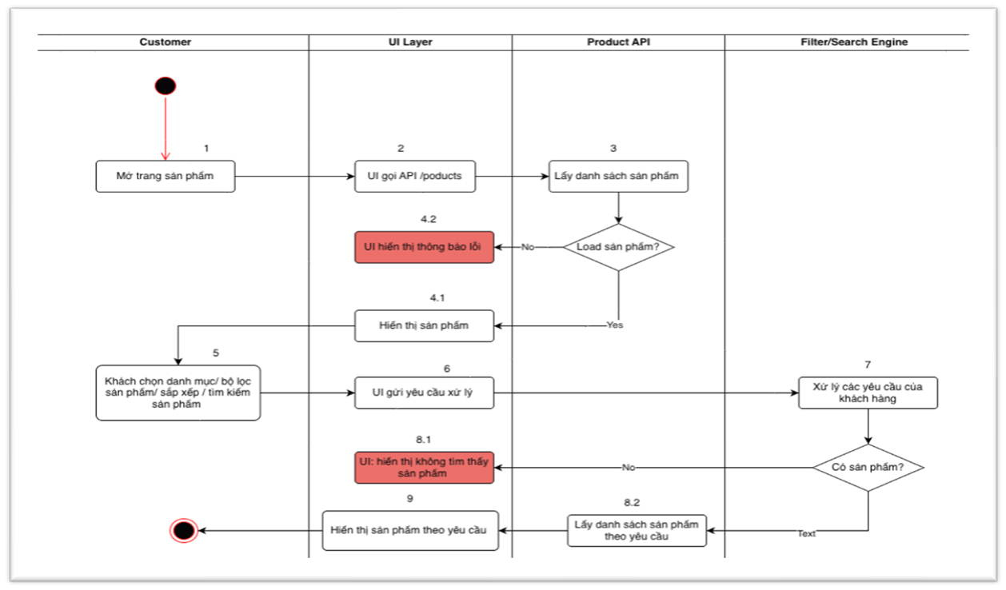

Cart

Thêm giỏ hàng

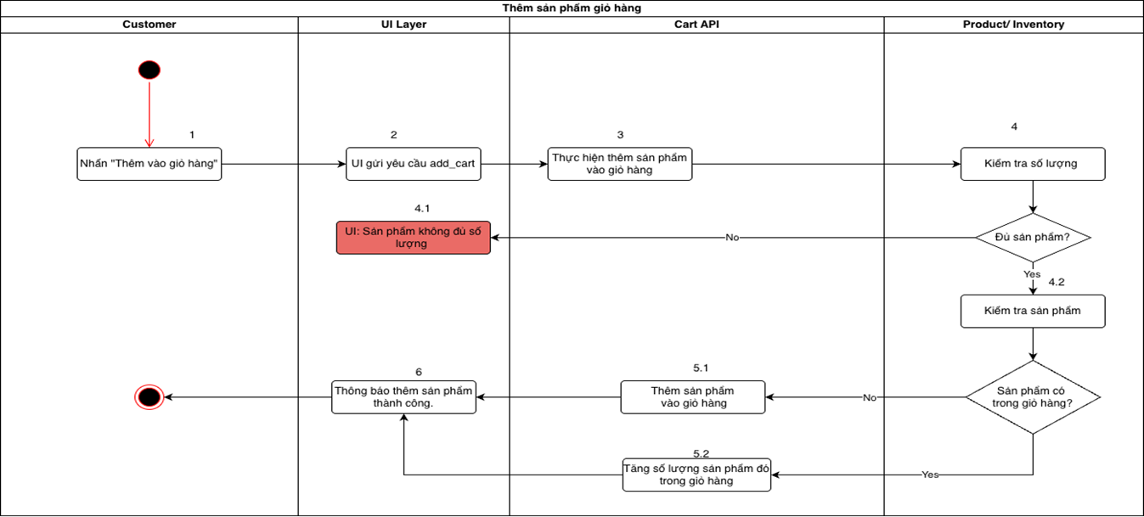

Cập nhật giỏ hàng

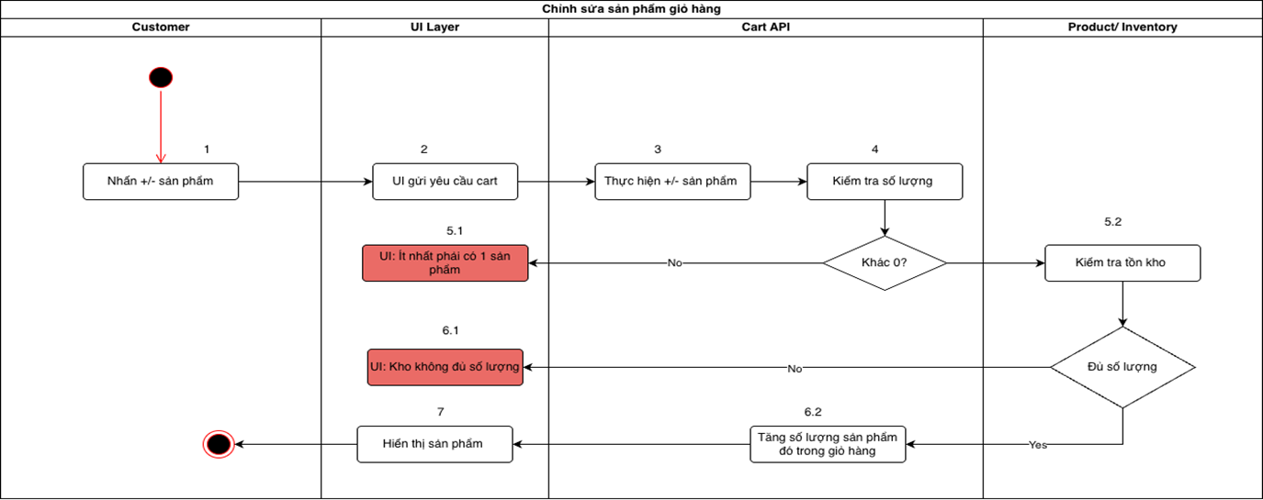

Checkout & Order placement

Thanh toán

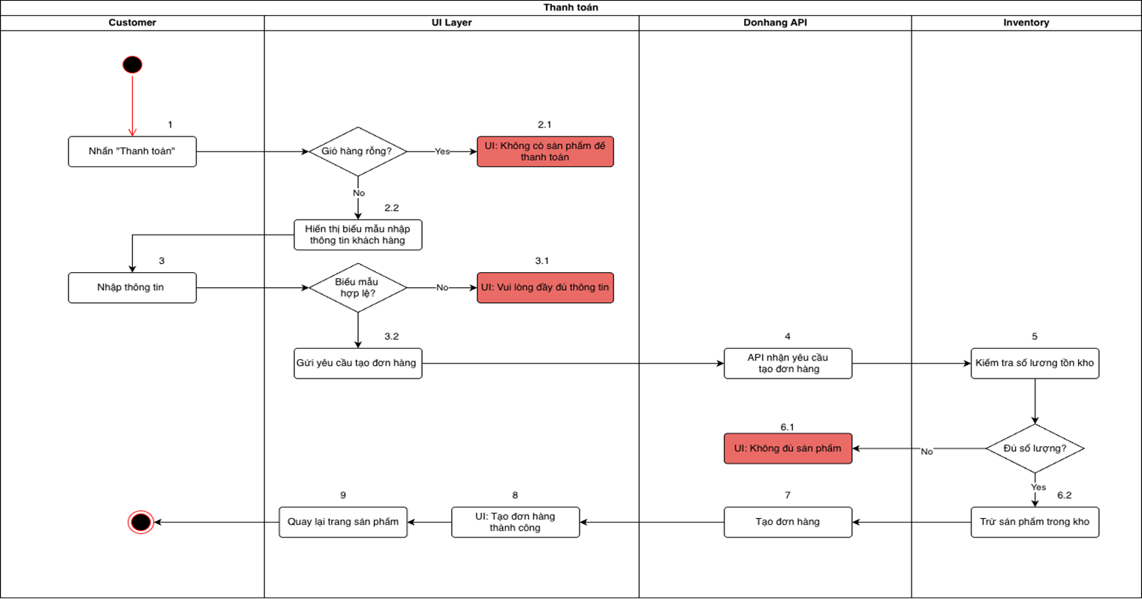

Access control

Login

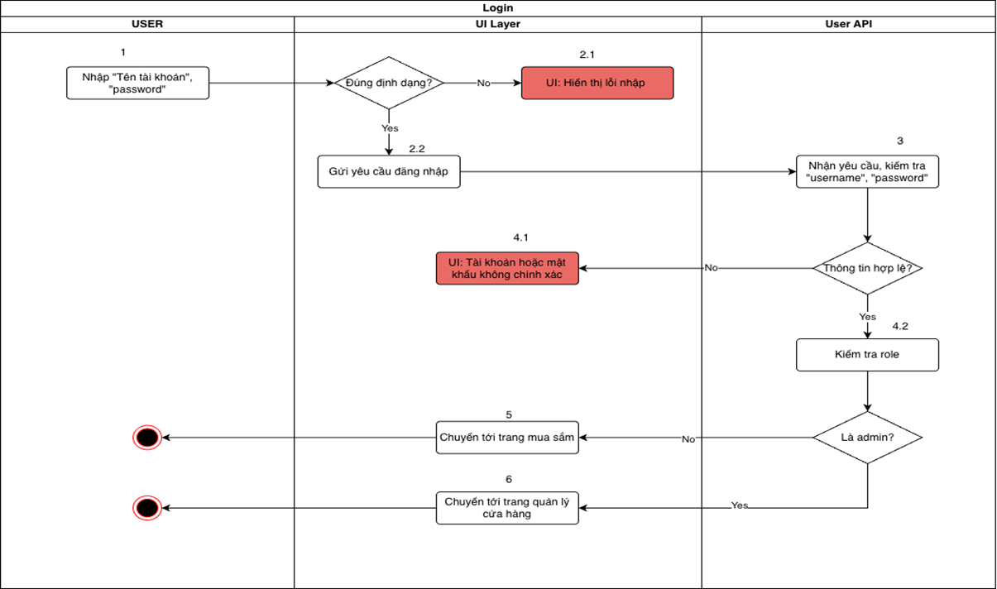

### 

### 2.6.2 Conceptual Model

### 2.6.3 Object Model

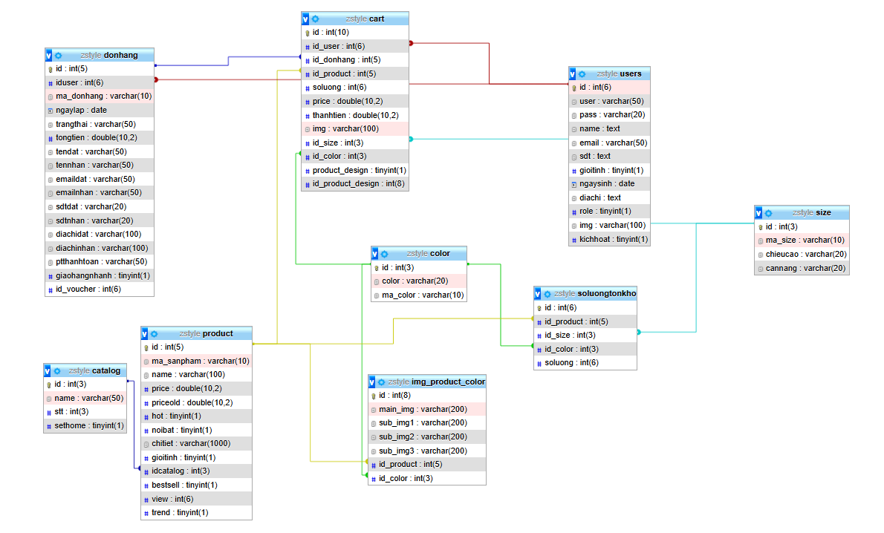

### 

### 2.6.4 Data Model

| Table name | Table structure |
| --- | --- |
| user |  |
| product |  |
| catalog |  |
| cart |  |
| donhang |  |
| comment |  |
| img_product_color |  |
| color |  |
| size |  |
| soluongtonkho |  |
| voucher |  |
| dadung_voucher |  |

### 2.6.5 Business Process

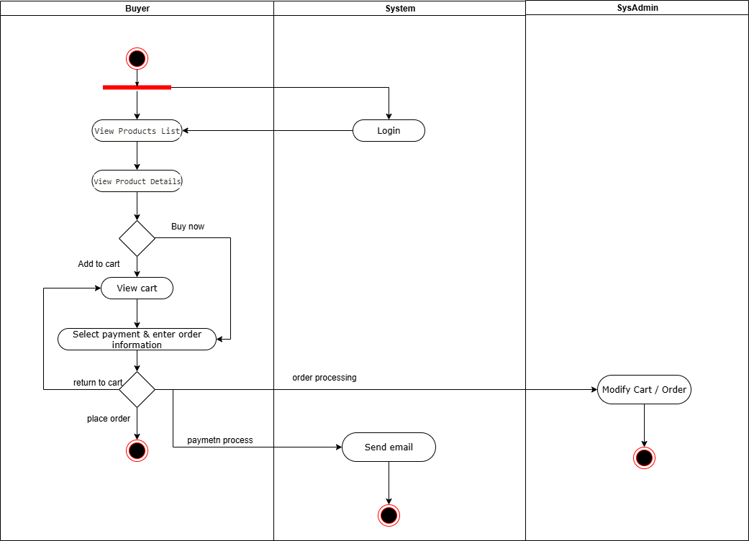

### 

### 2.6.6 Use Case Summary

| Use case name |  |
| --- | --- |
| Login |  |
| Product |  |
| Order |  |
| Cart |  |

### 

### 2.6.7 ERD

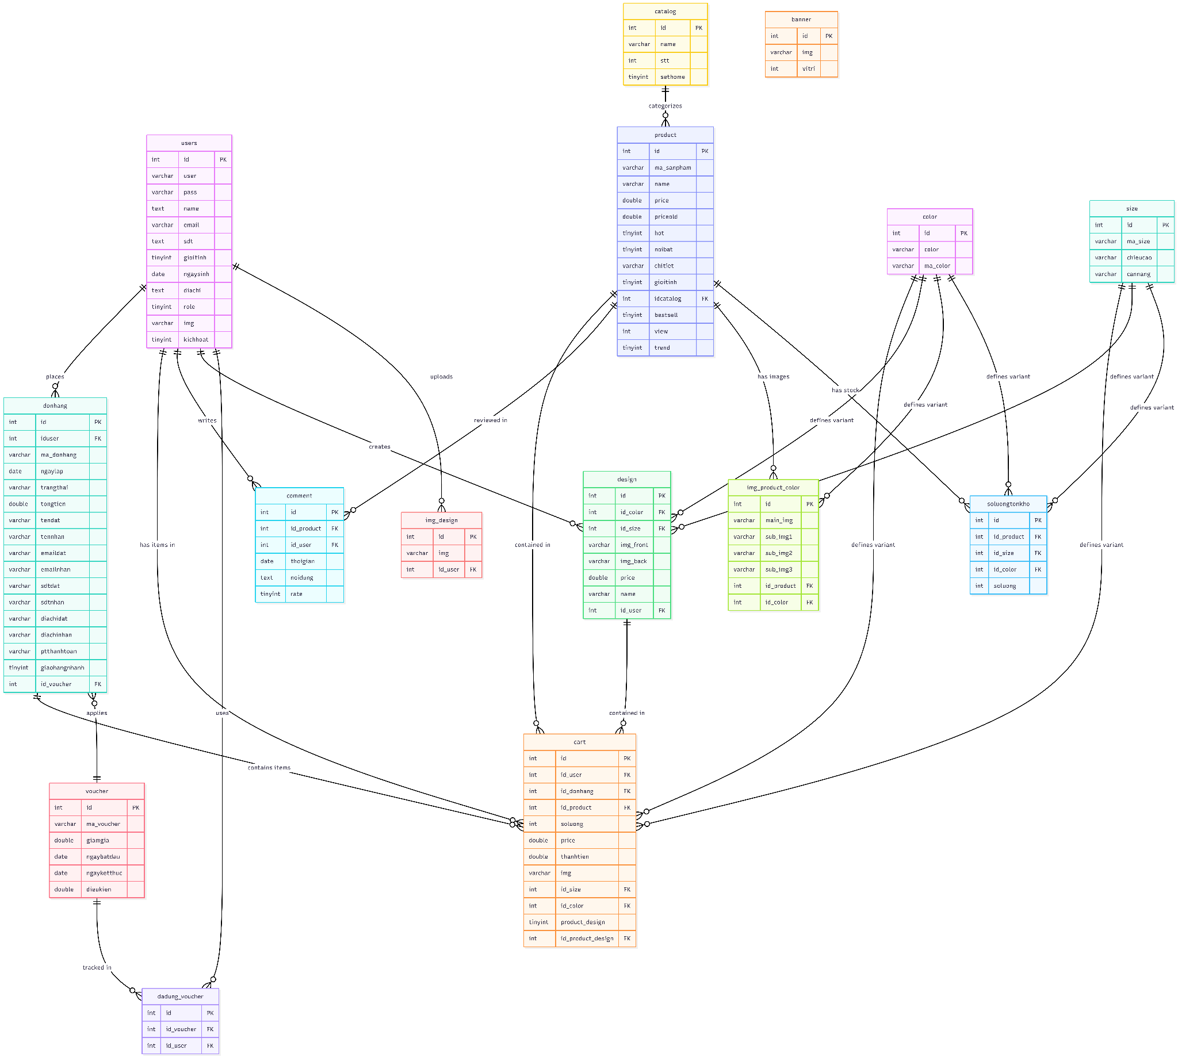

### 2.6.8 UI/UX design

**Giao diện Khách hàng**

Giao diện hướng tới khách hàng tạo điều kiện cho việc khám phá sản phẩm, quản lý tài khoản và xử lý giao dịch.

HomePage

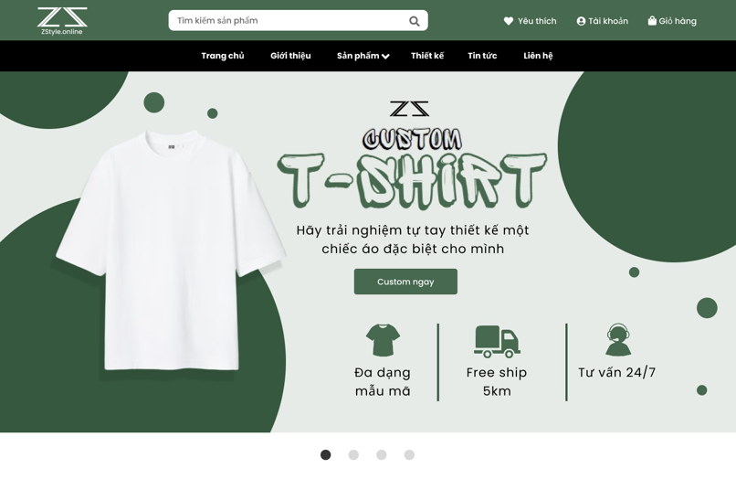

HomePage 2

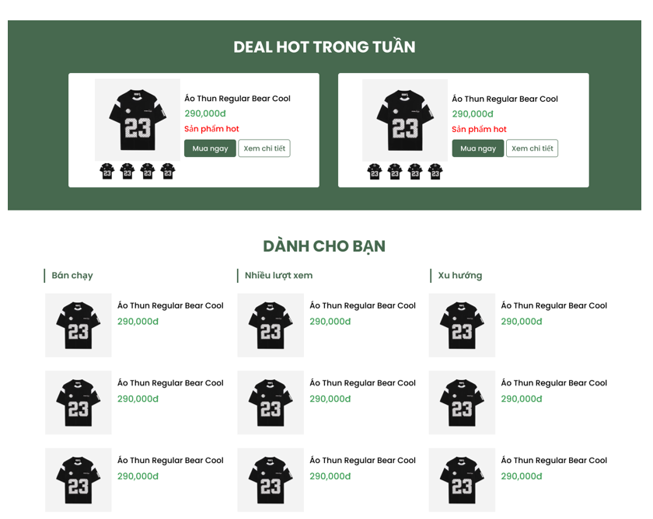

Product List

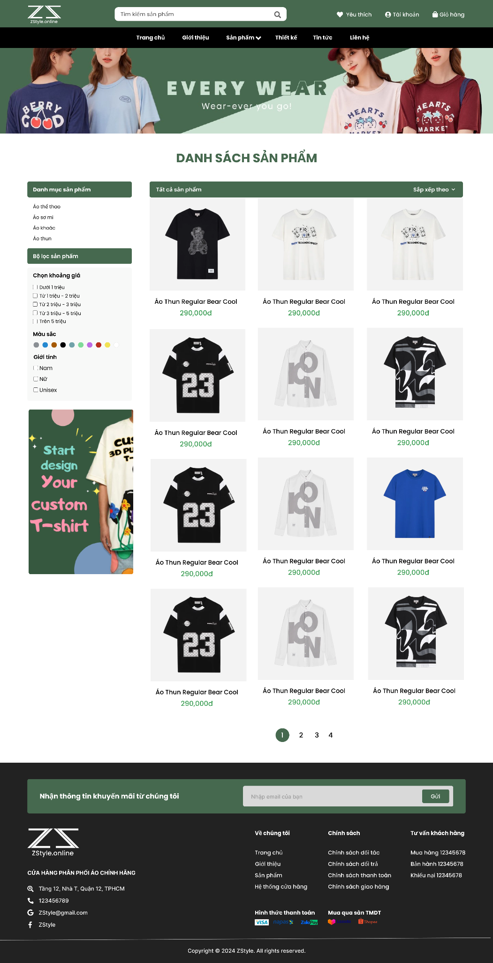

Product detail

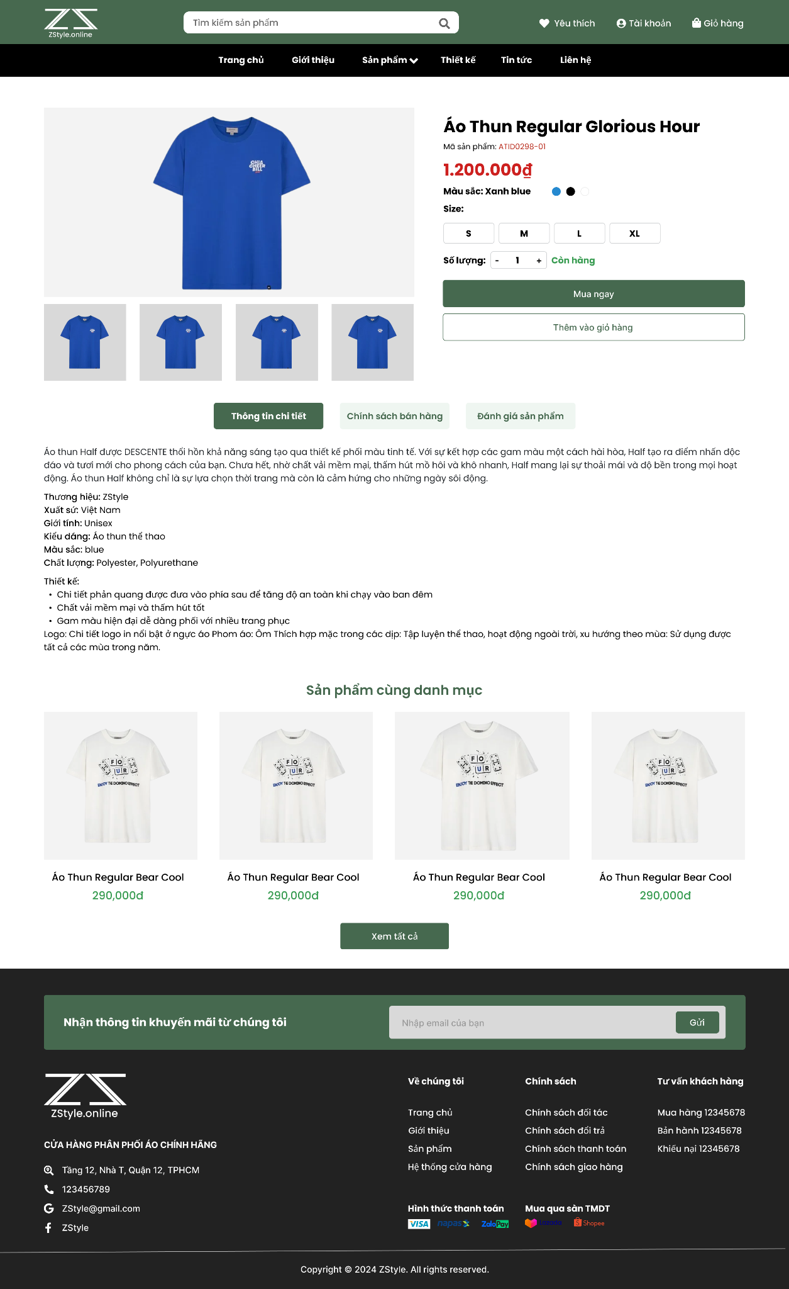

Cart

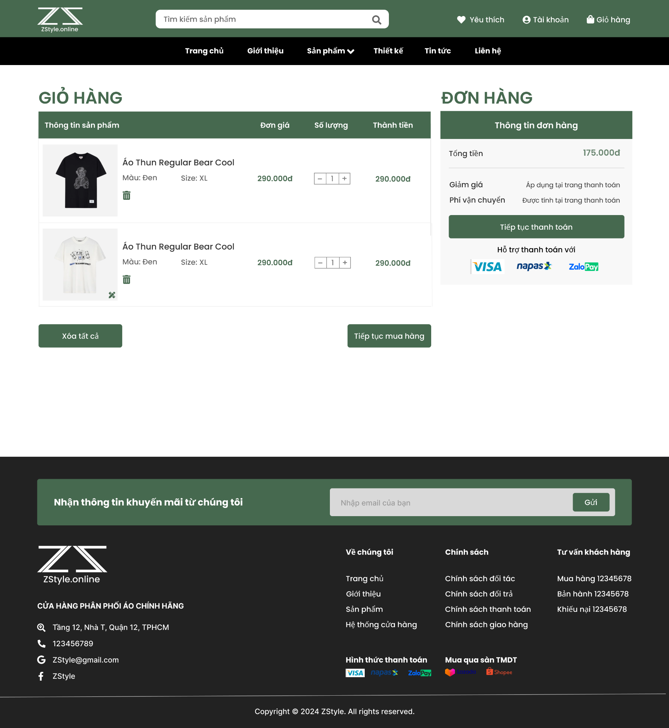

Checkout

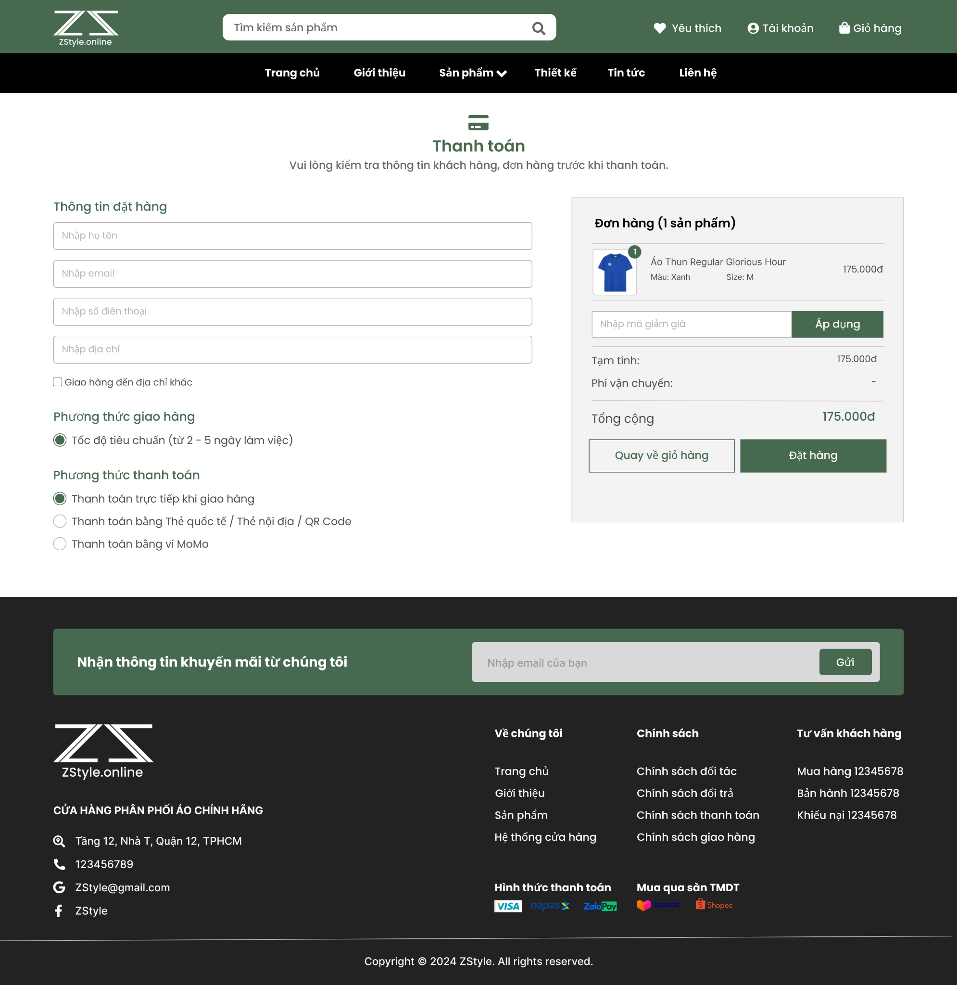

Login

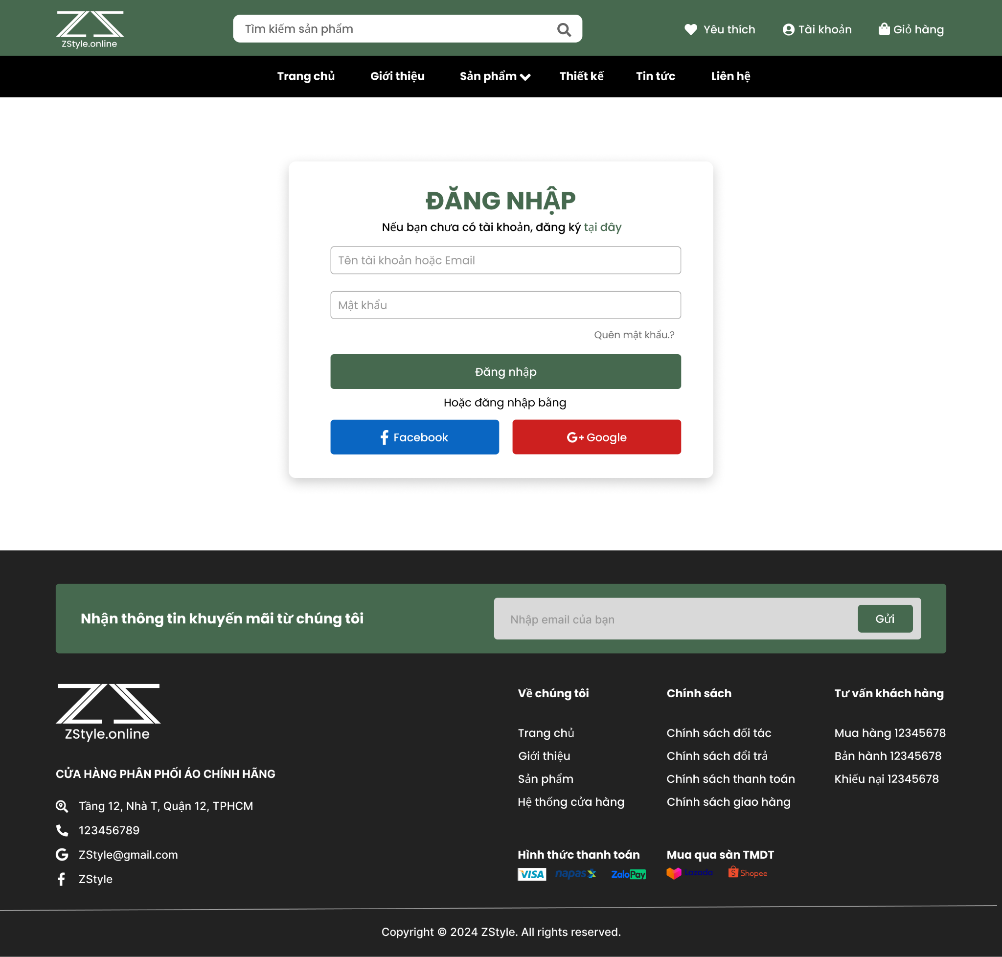

Sign Up

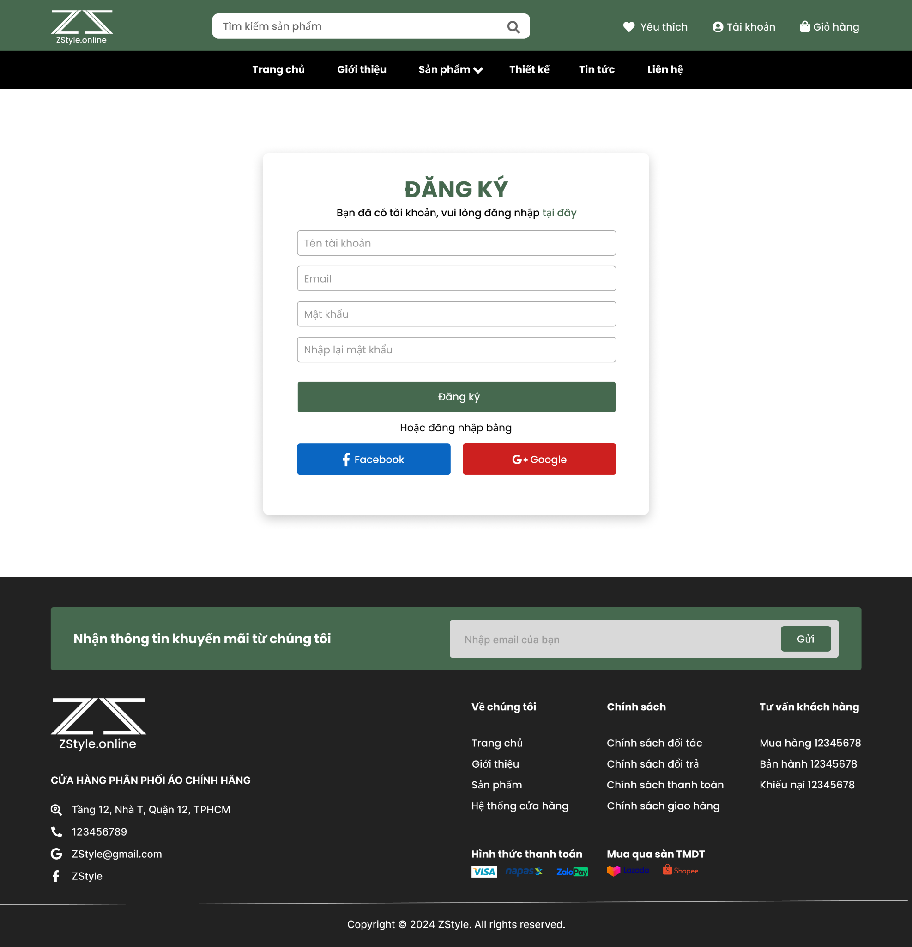

Forgot Password

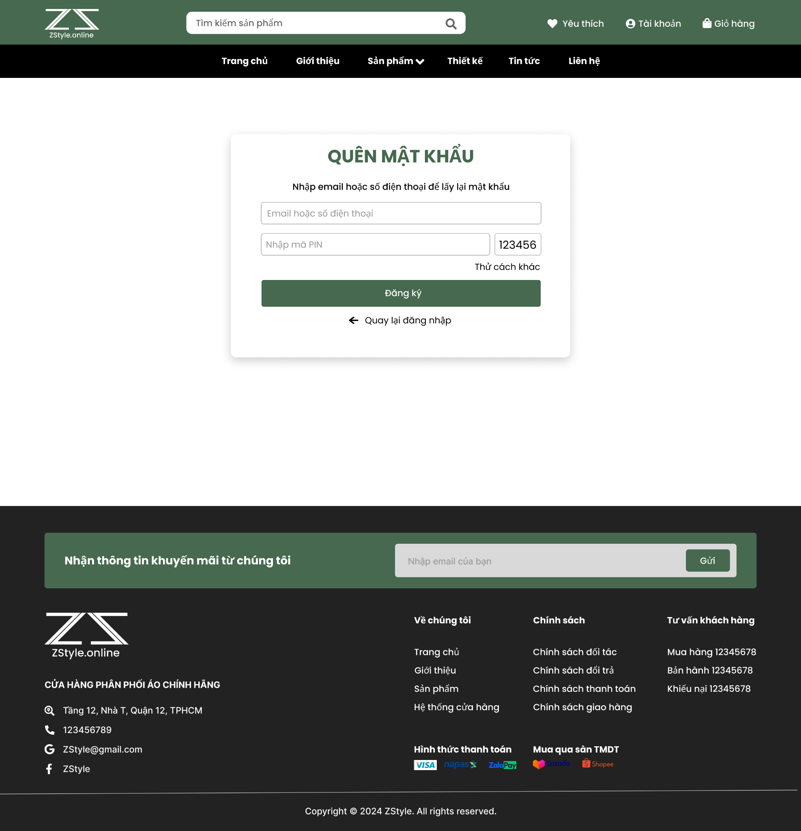

Profile

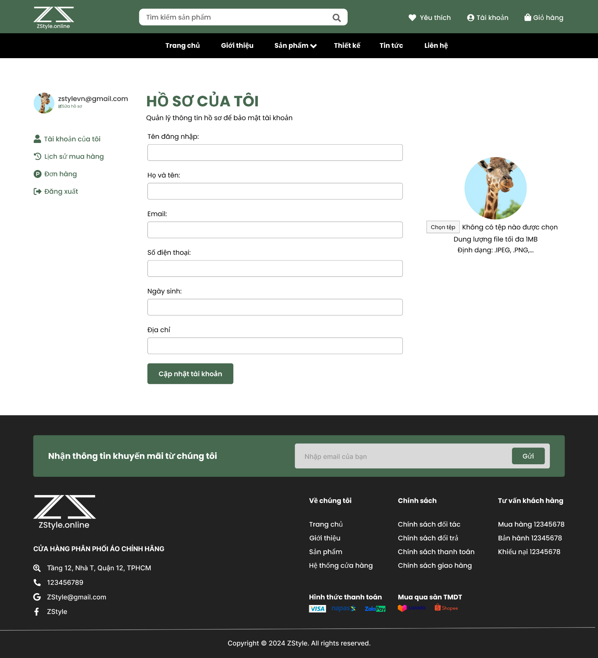

Order History

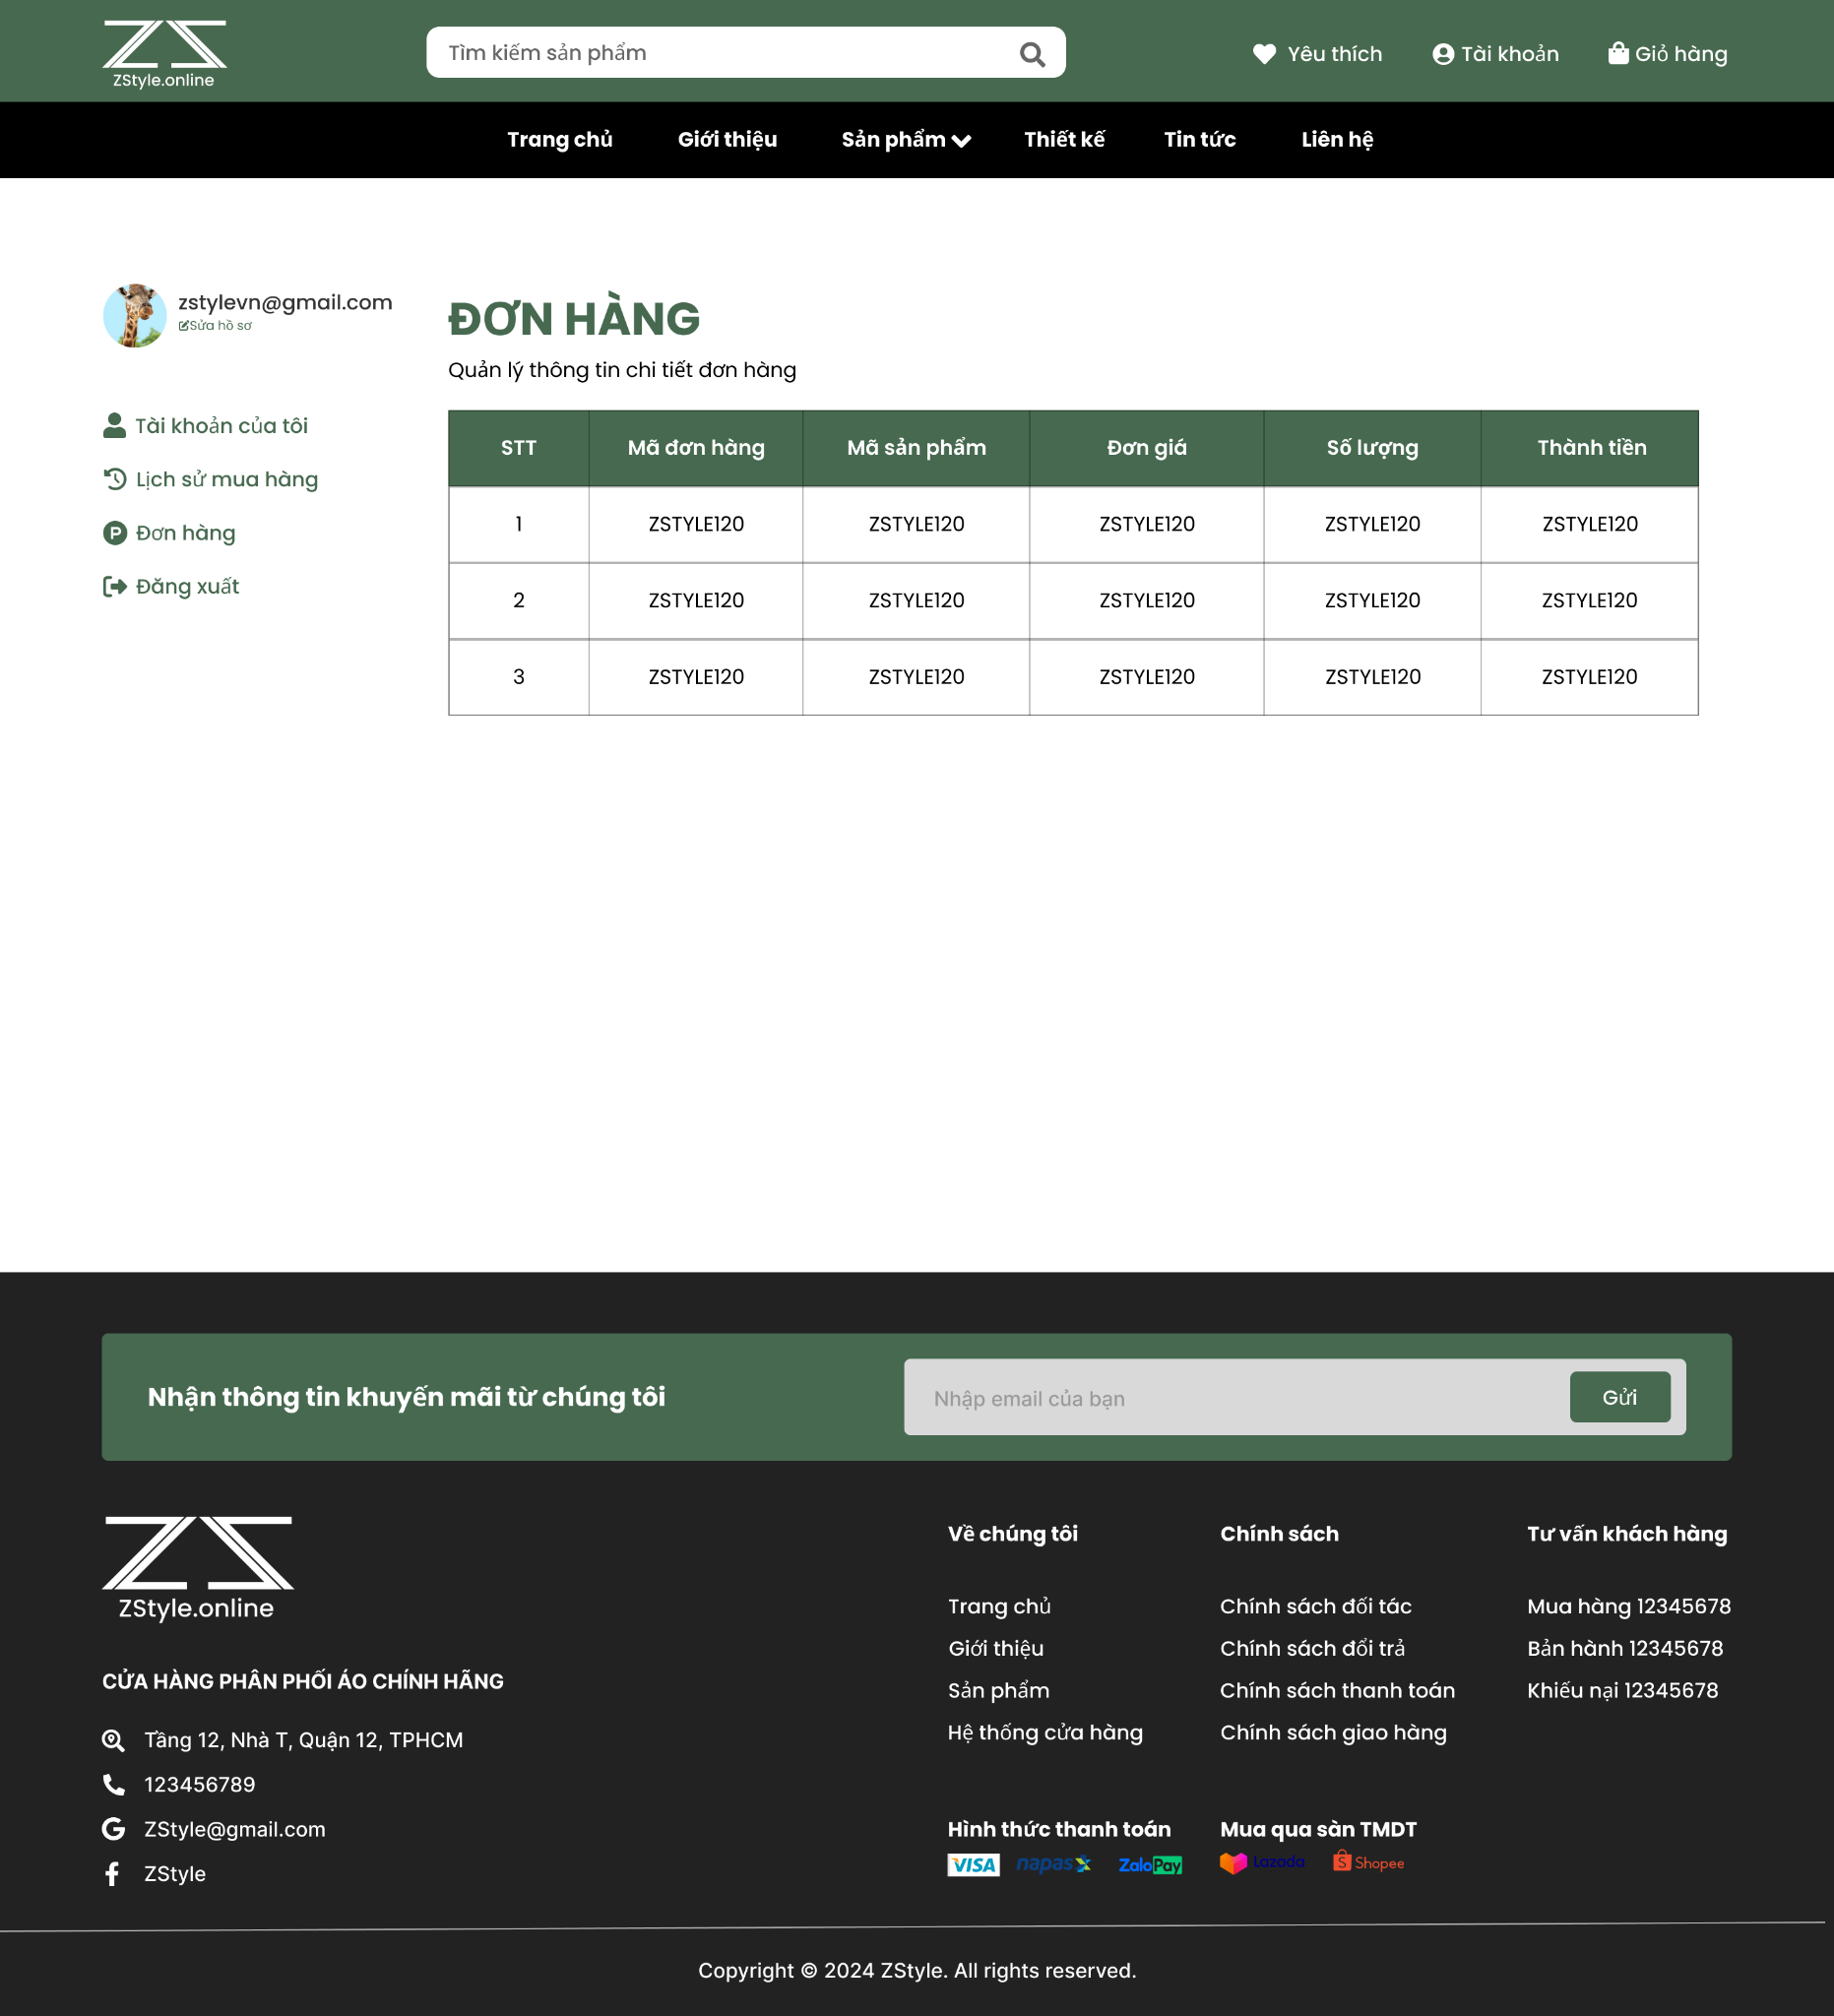

News

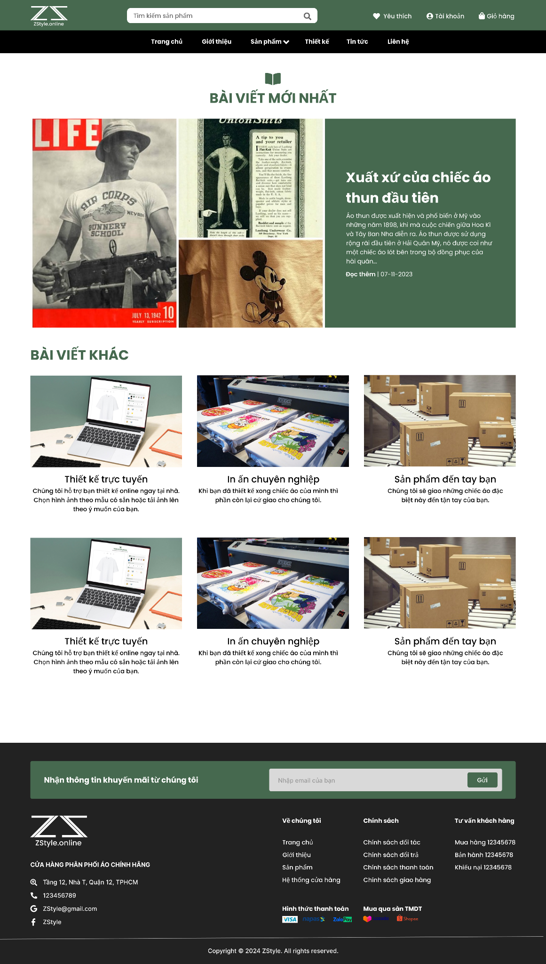

About

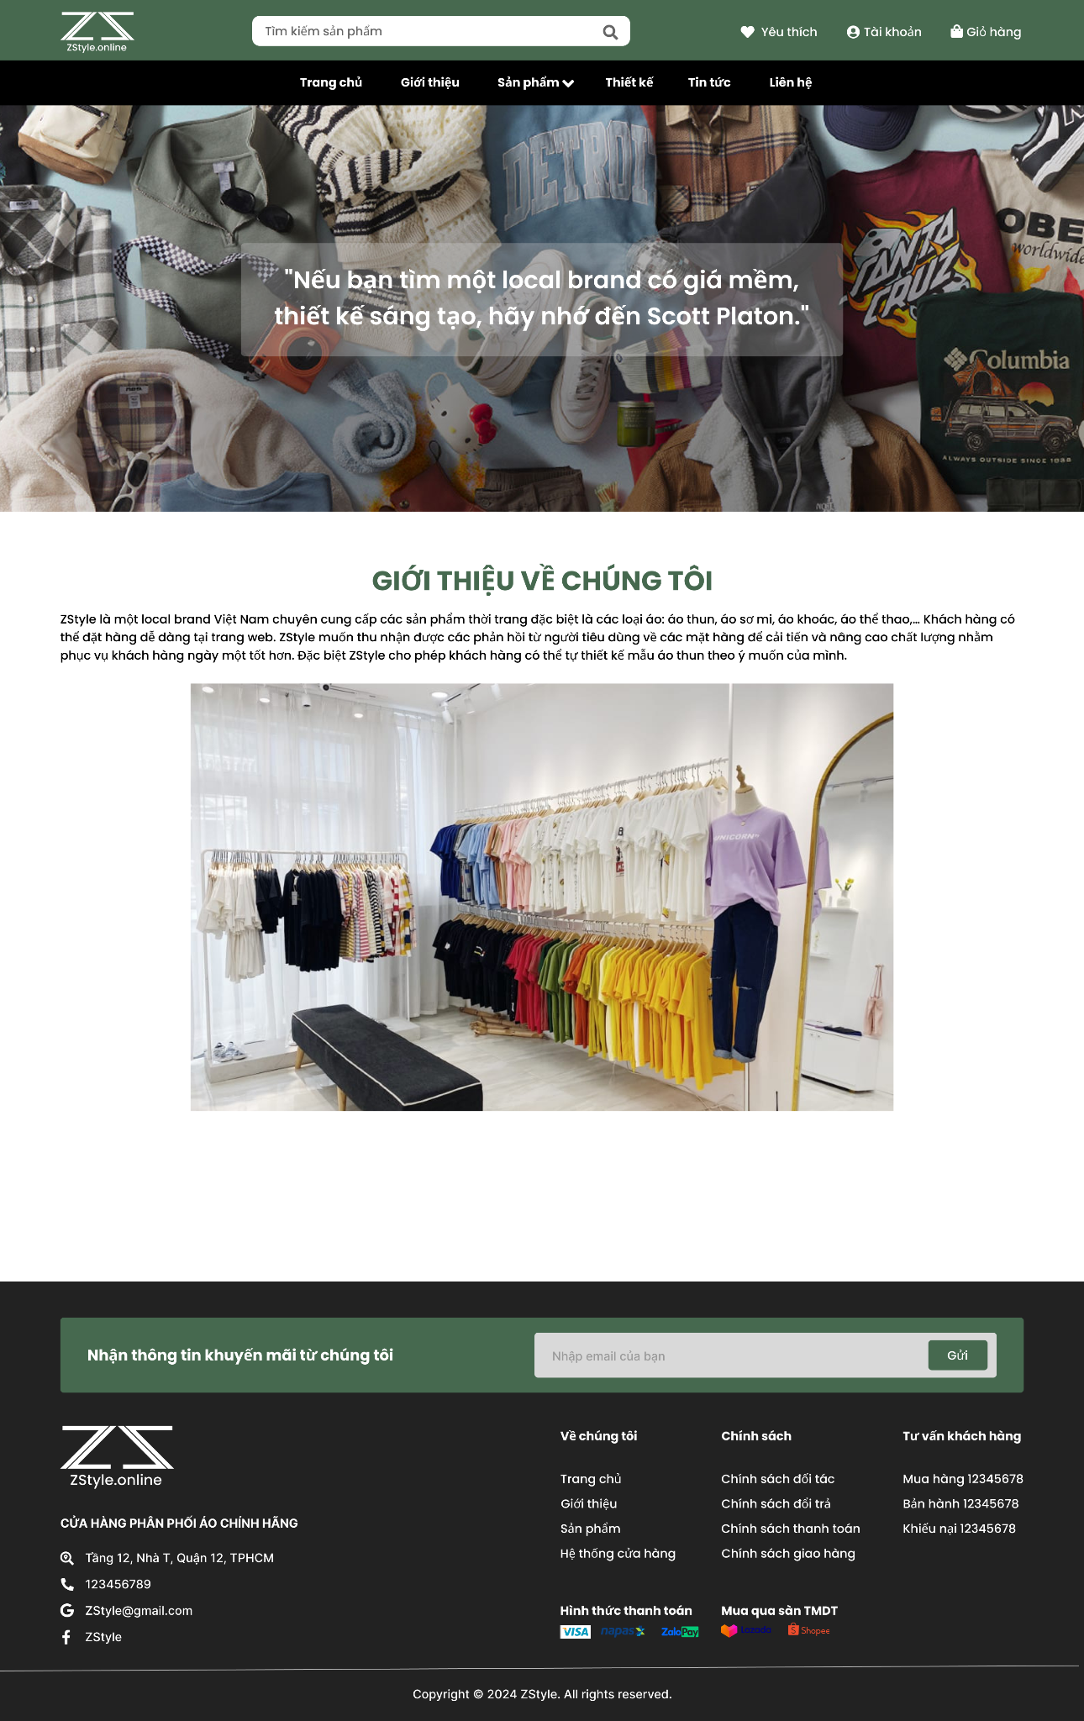

Contact

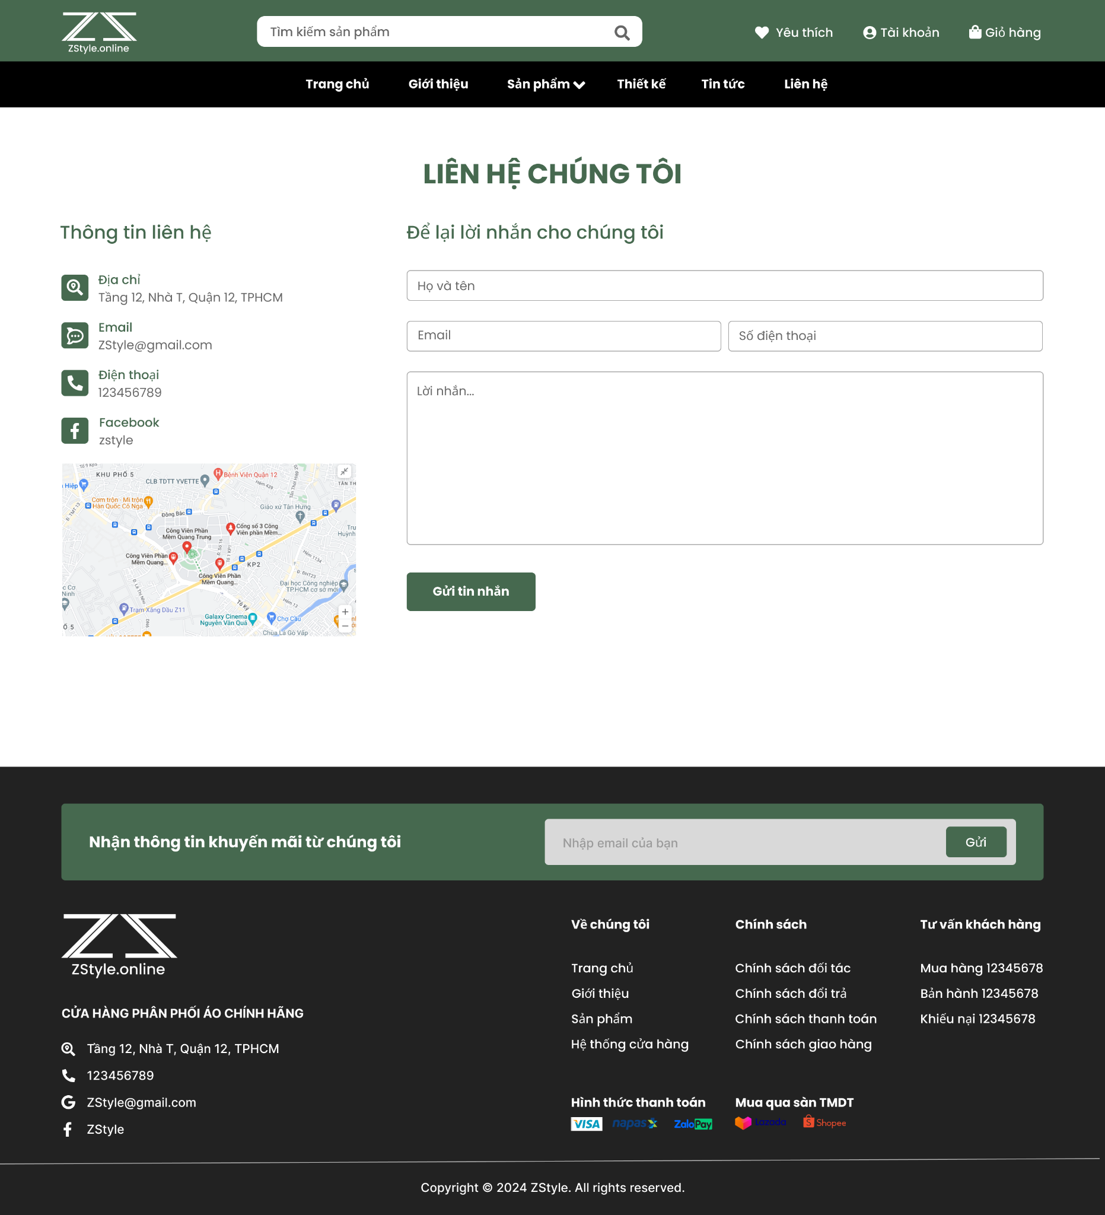

Policy

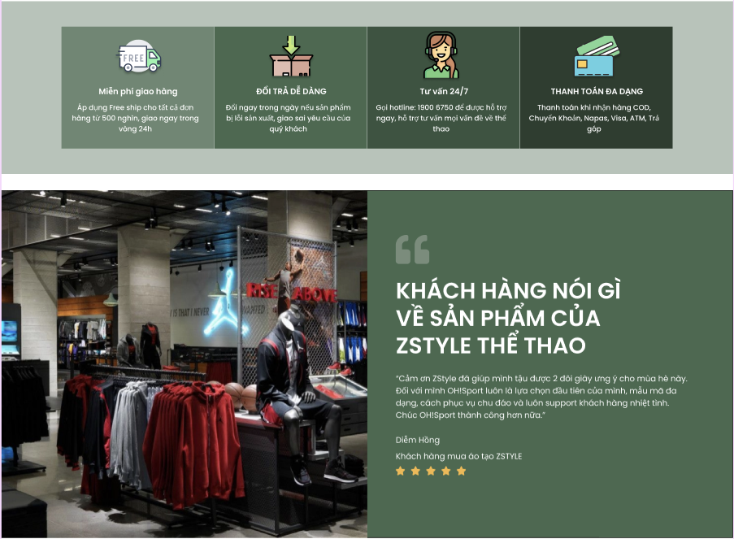

**Giao diện Quản trị**

Giao diện quản trị cung cấp các khả năng quản lý dữ liệu hệ thống và các nghiệp vụ kinh doanh.

Admin Dashboard

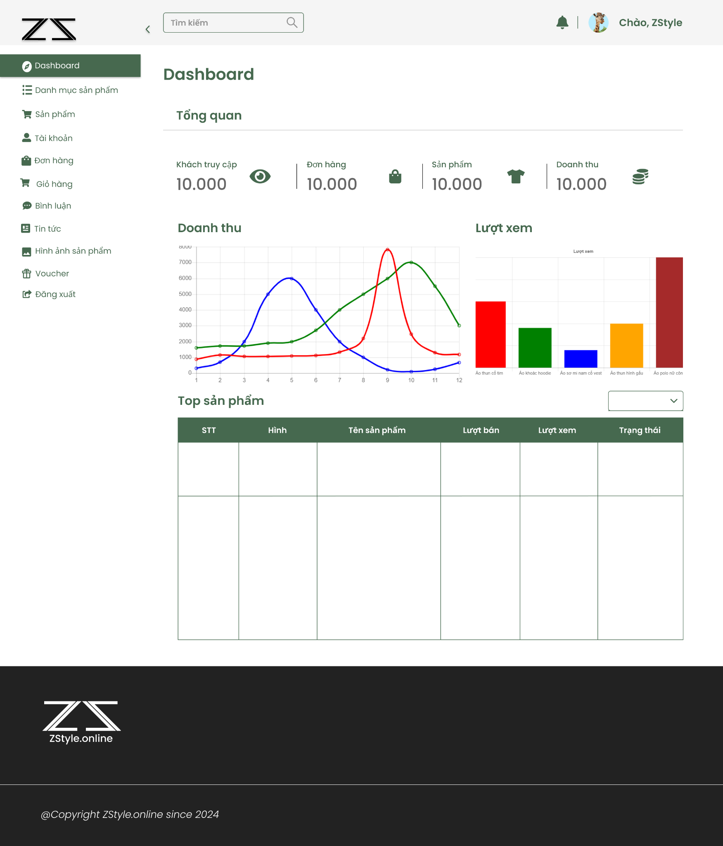

Product Management

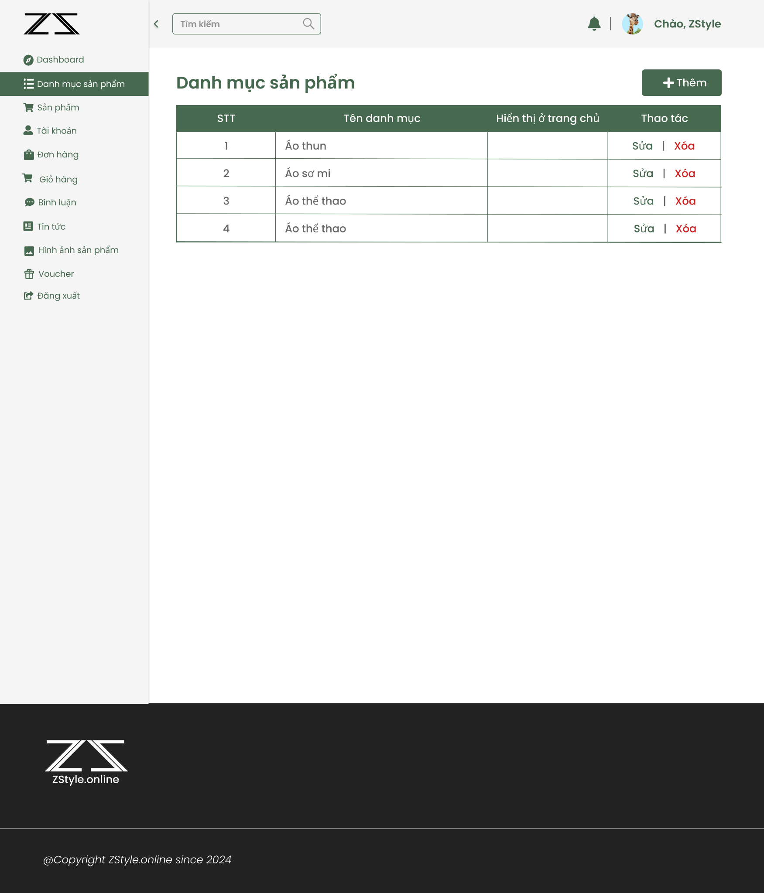

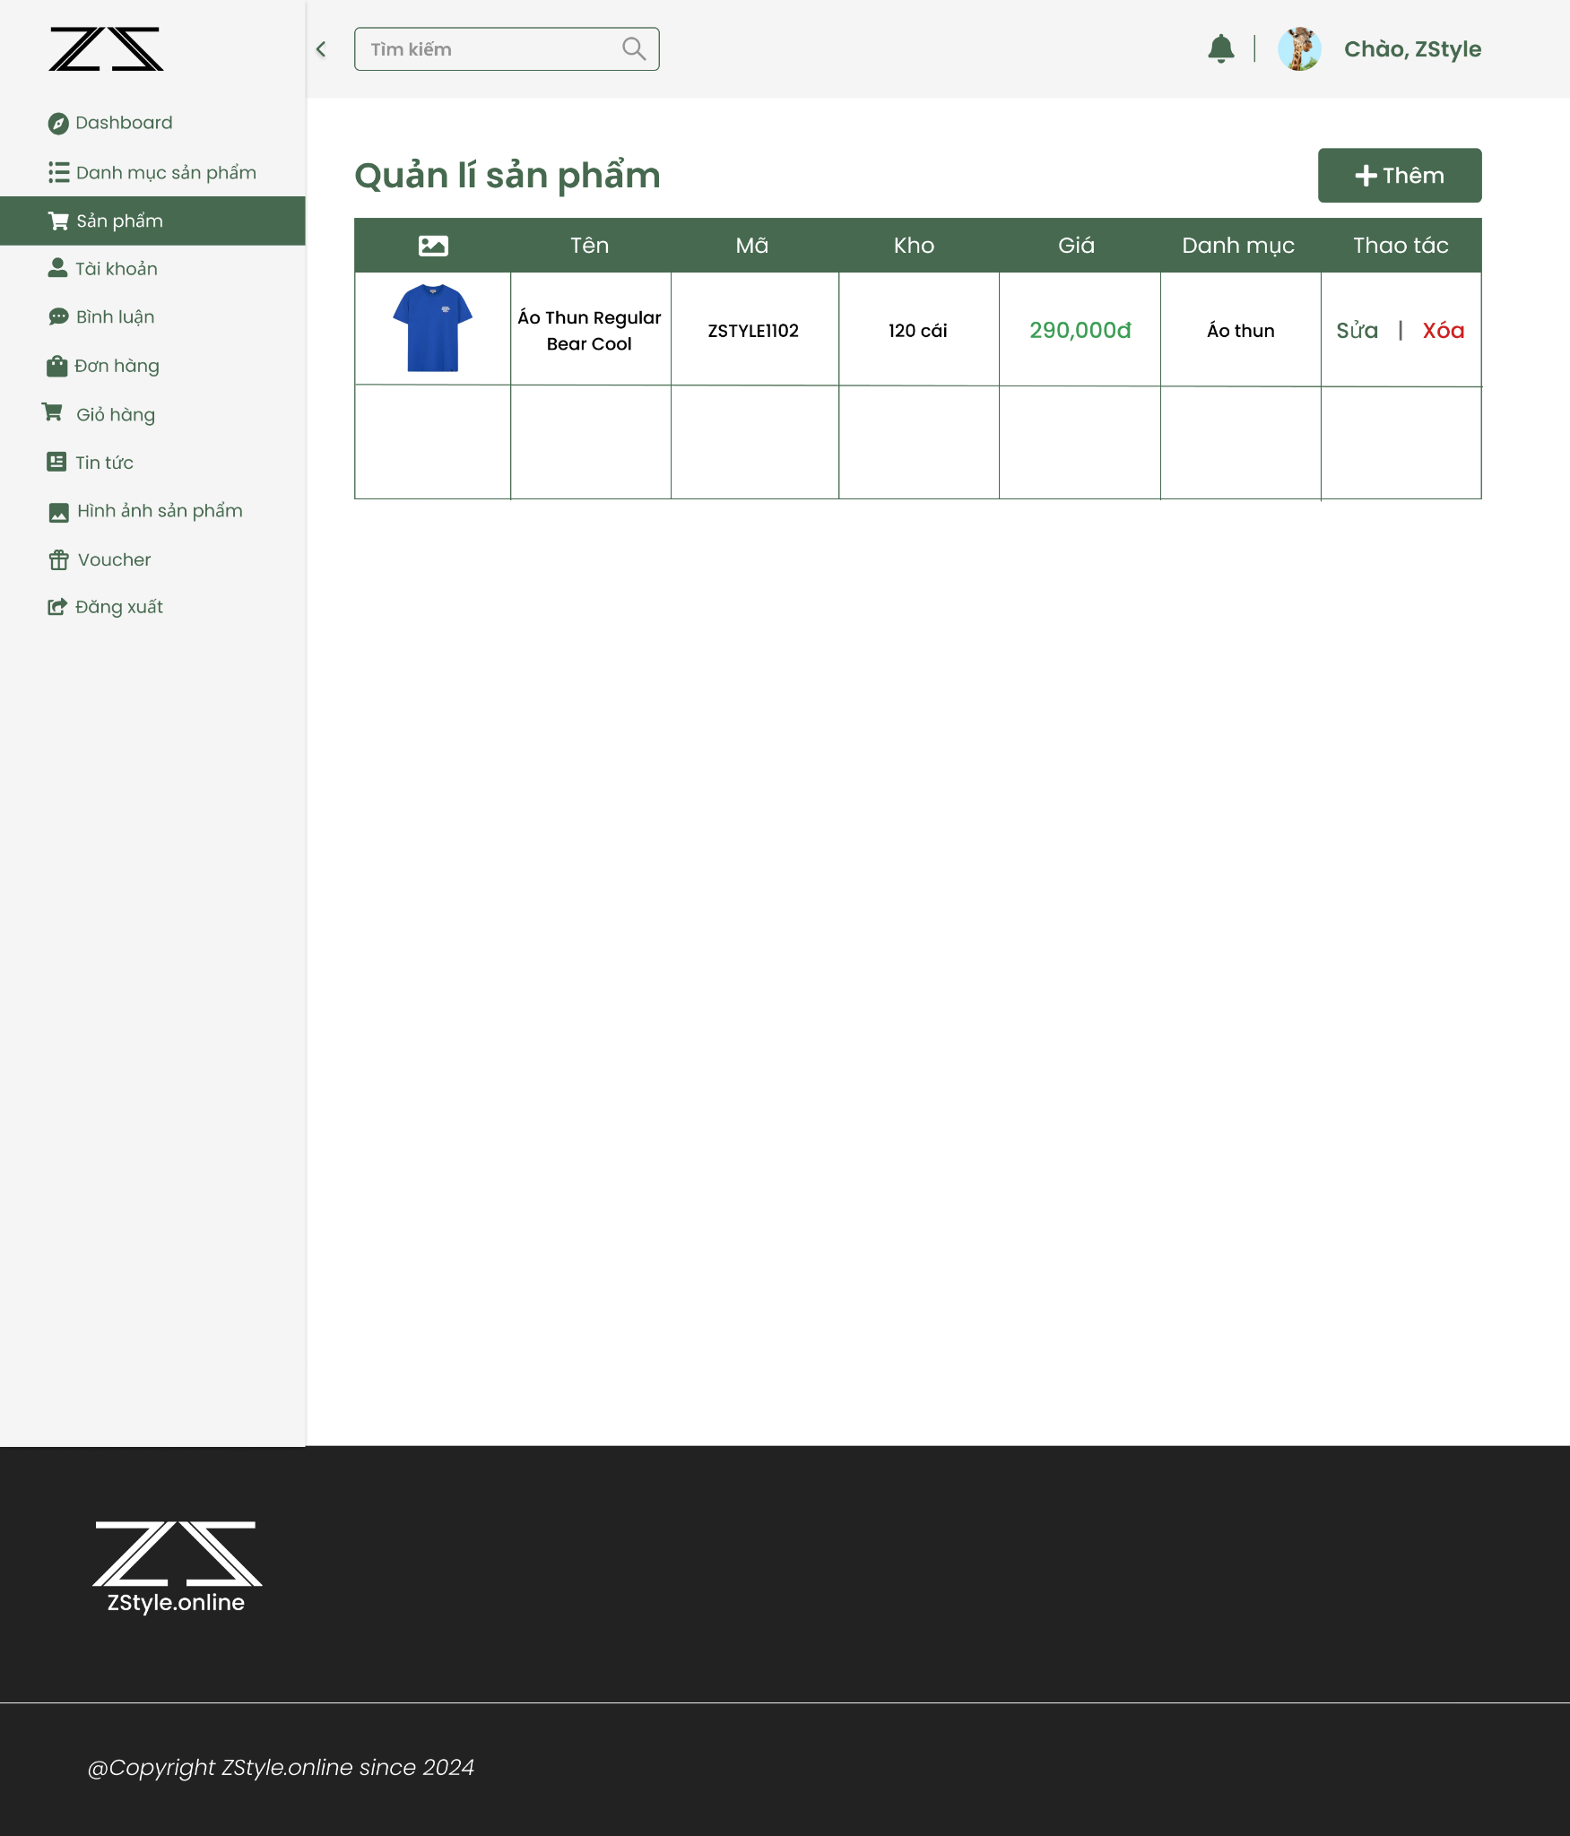

Product Image Management

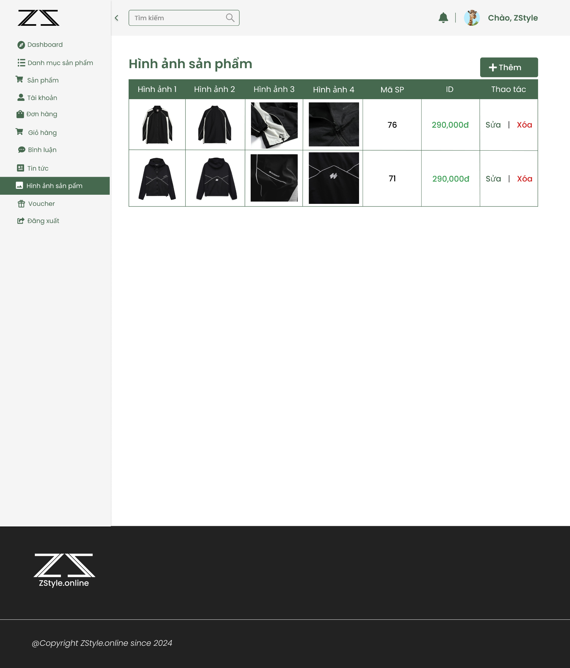

Order Management

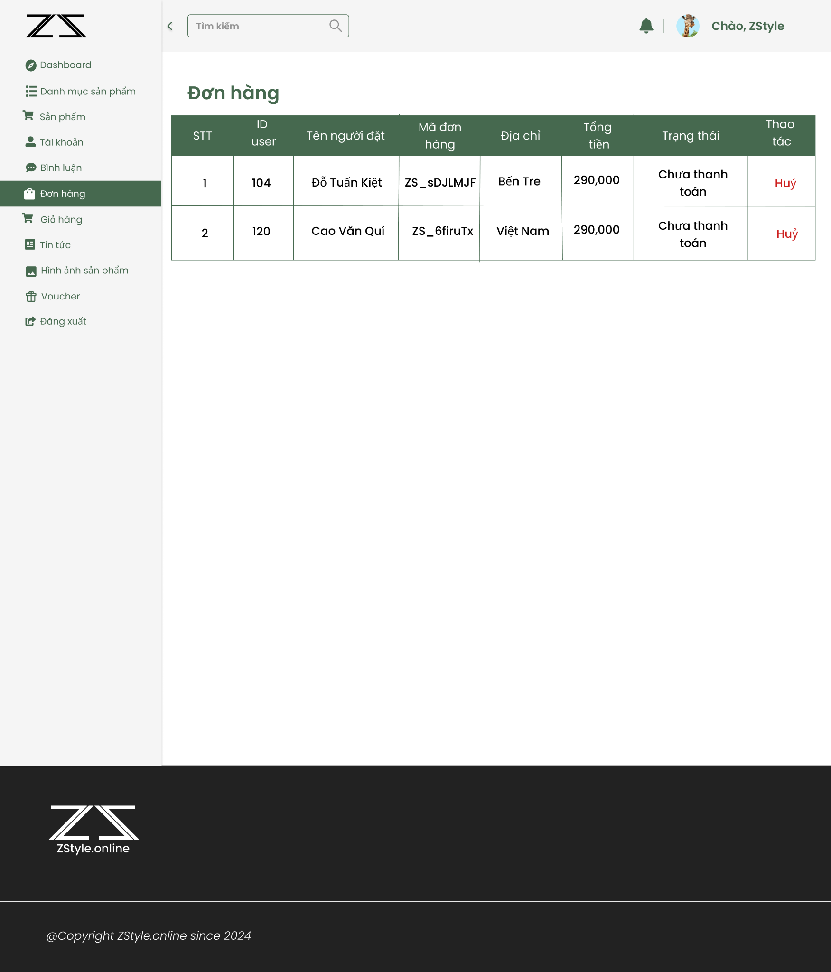

User Management

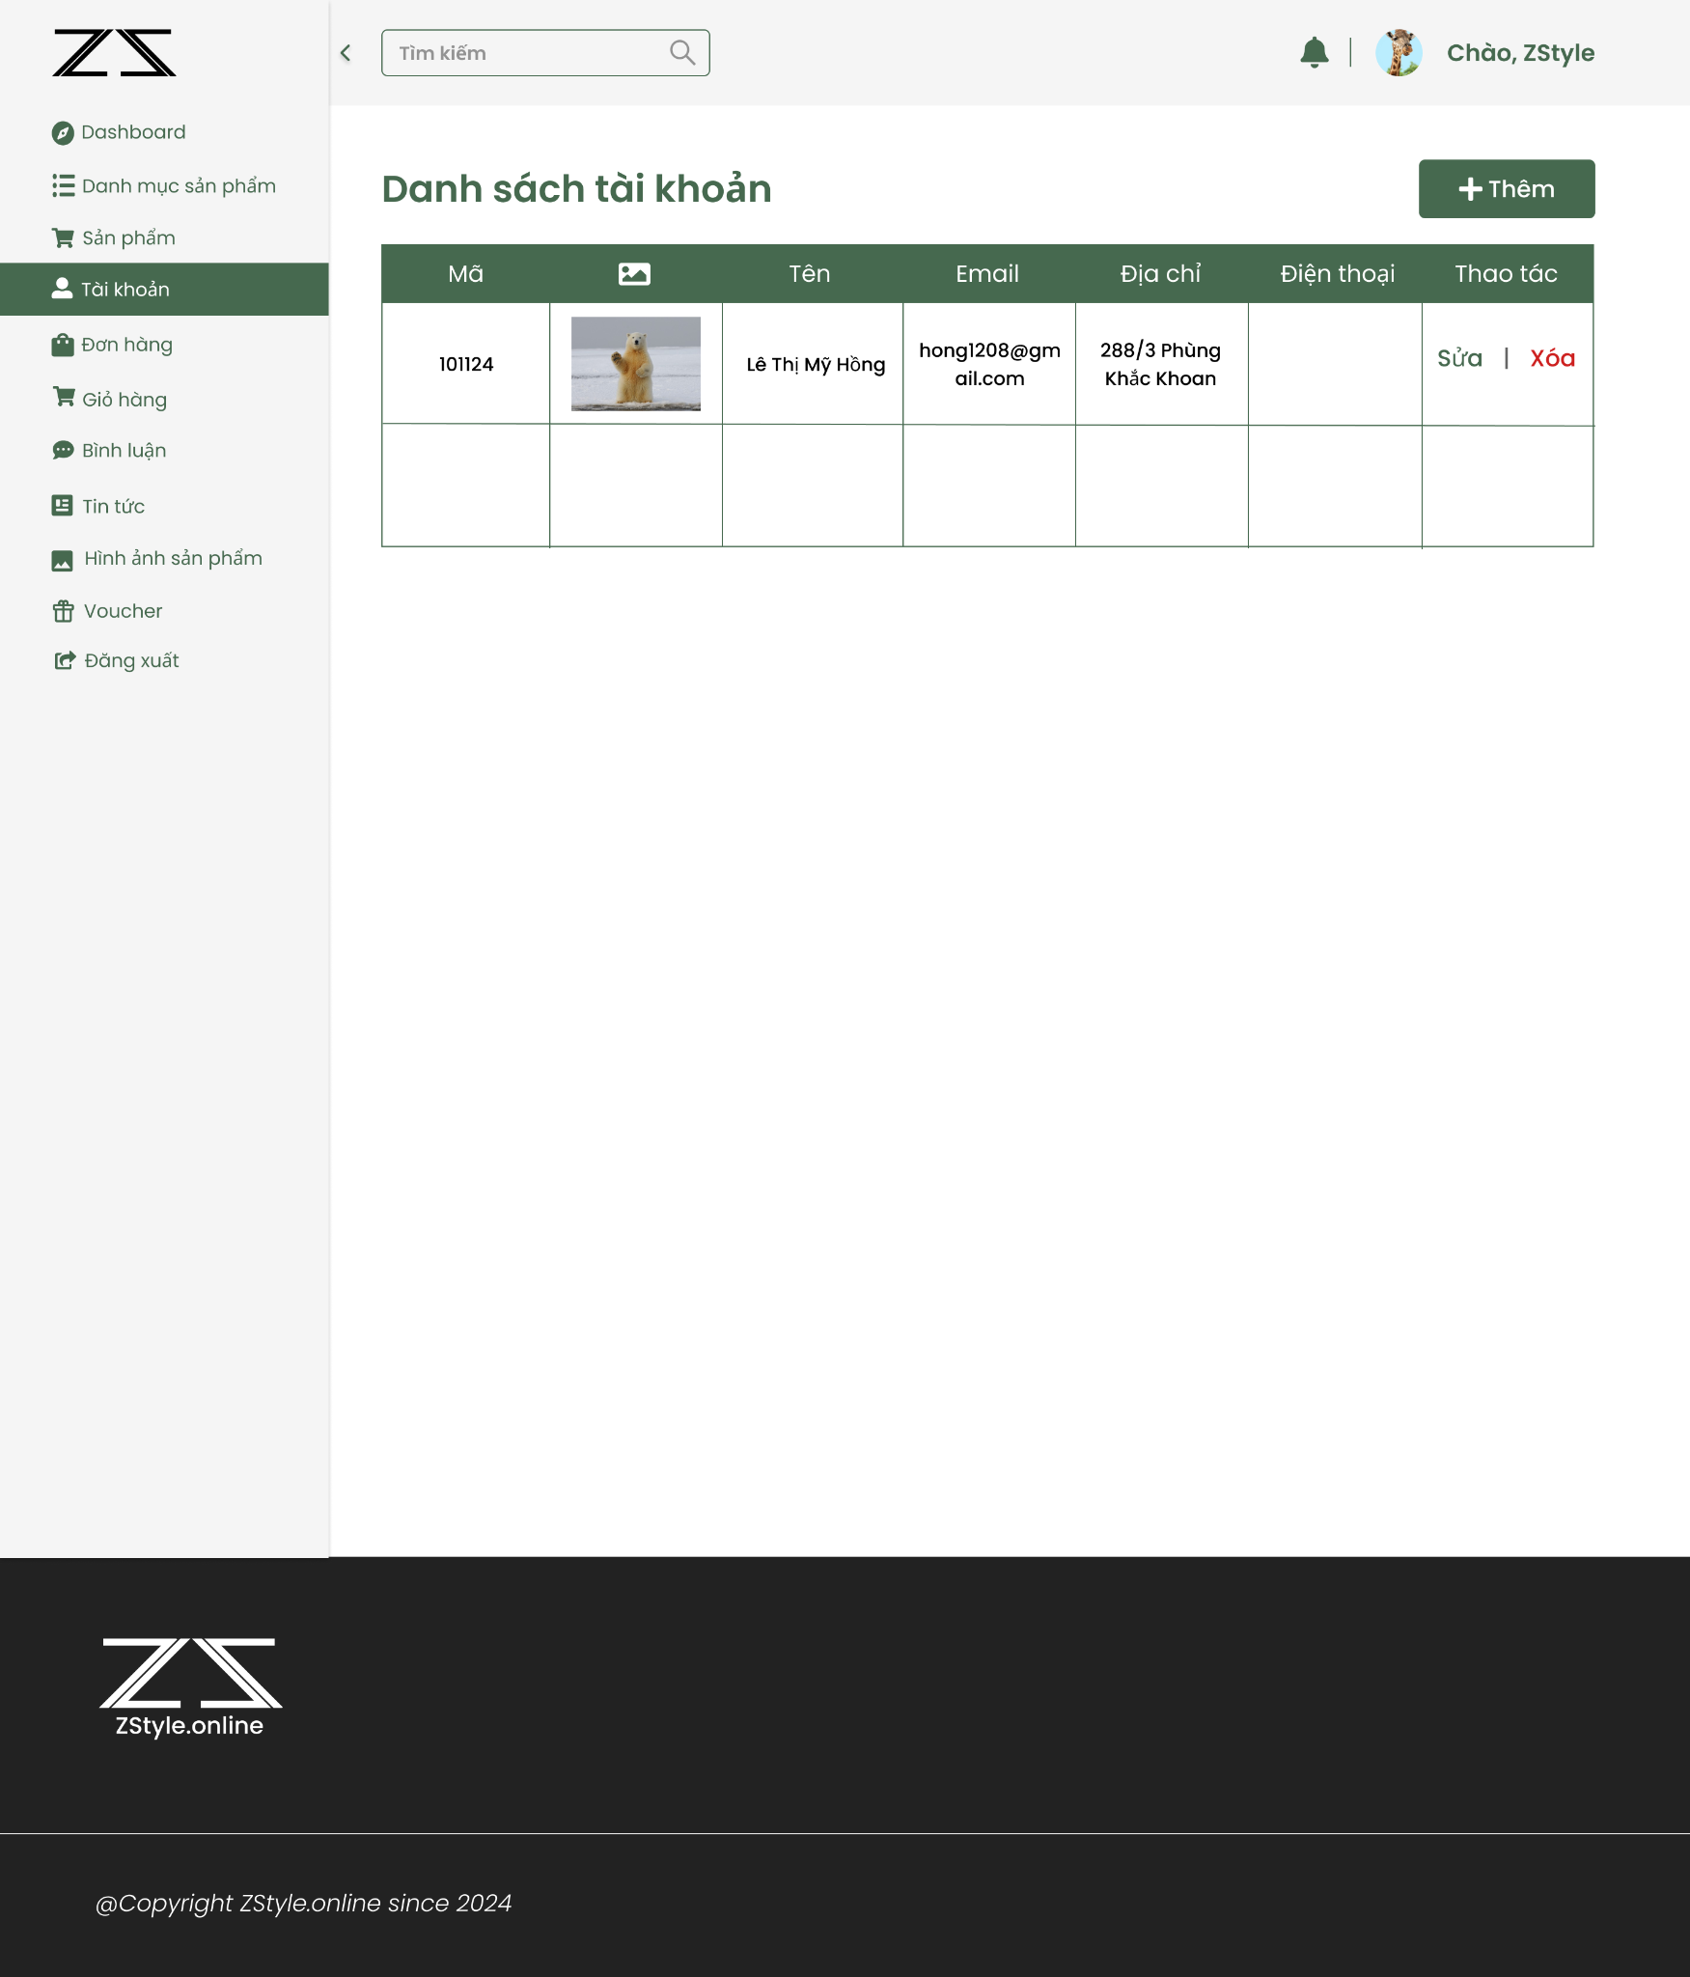

Voucher Management

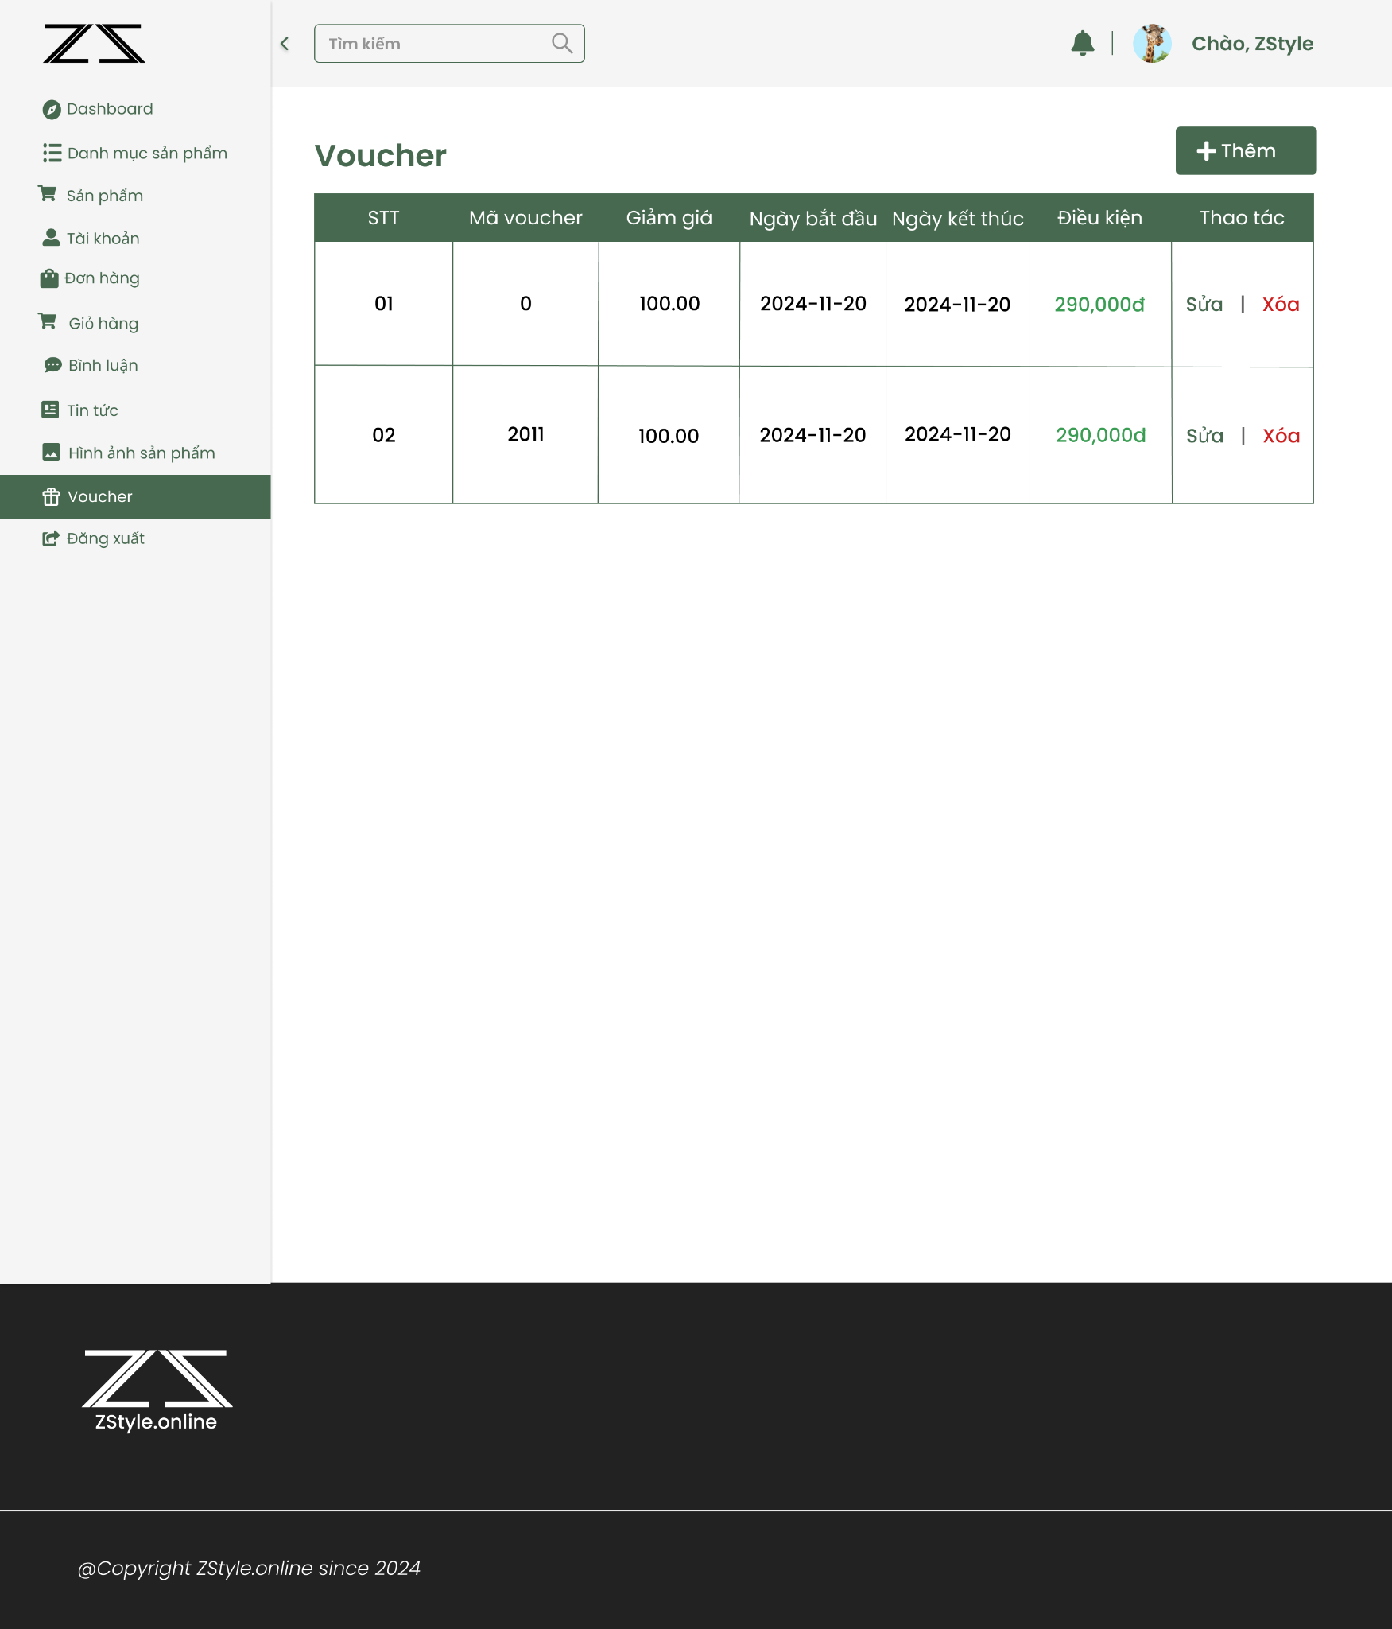

Comment Management

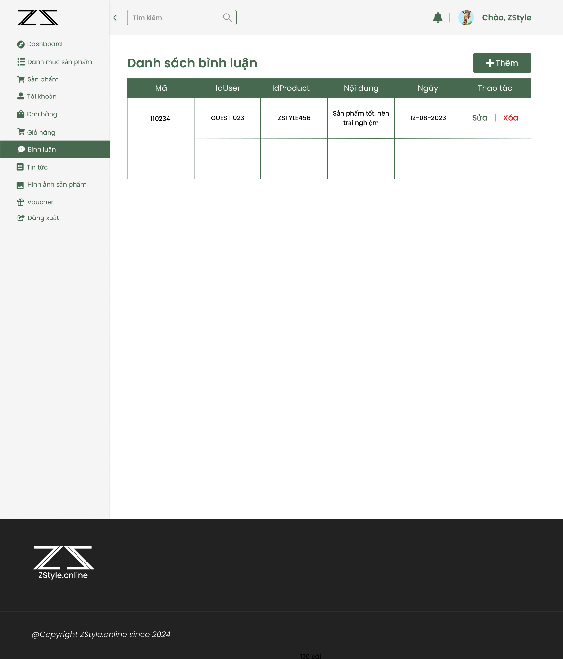

News Management

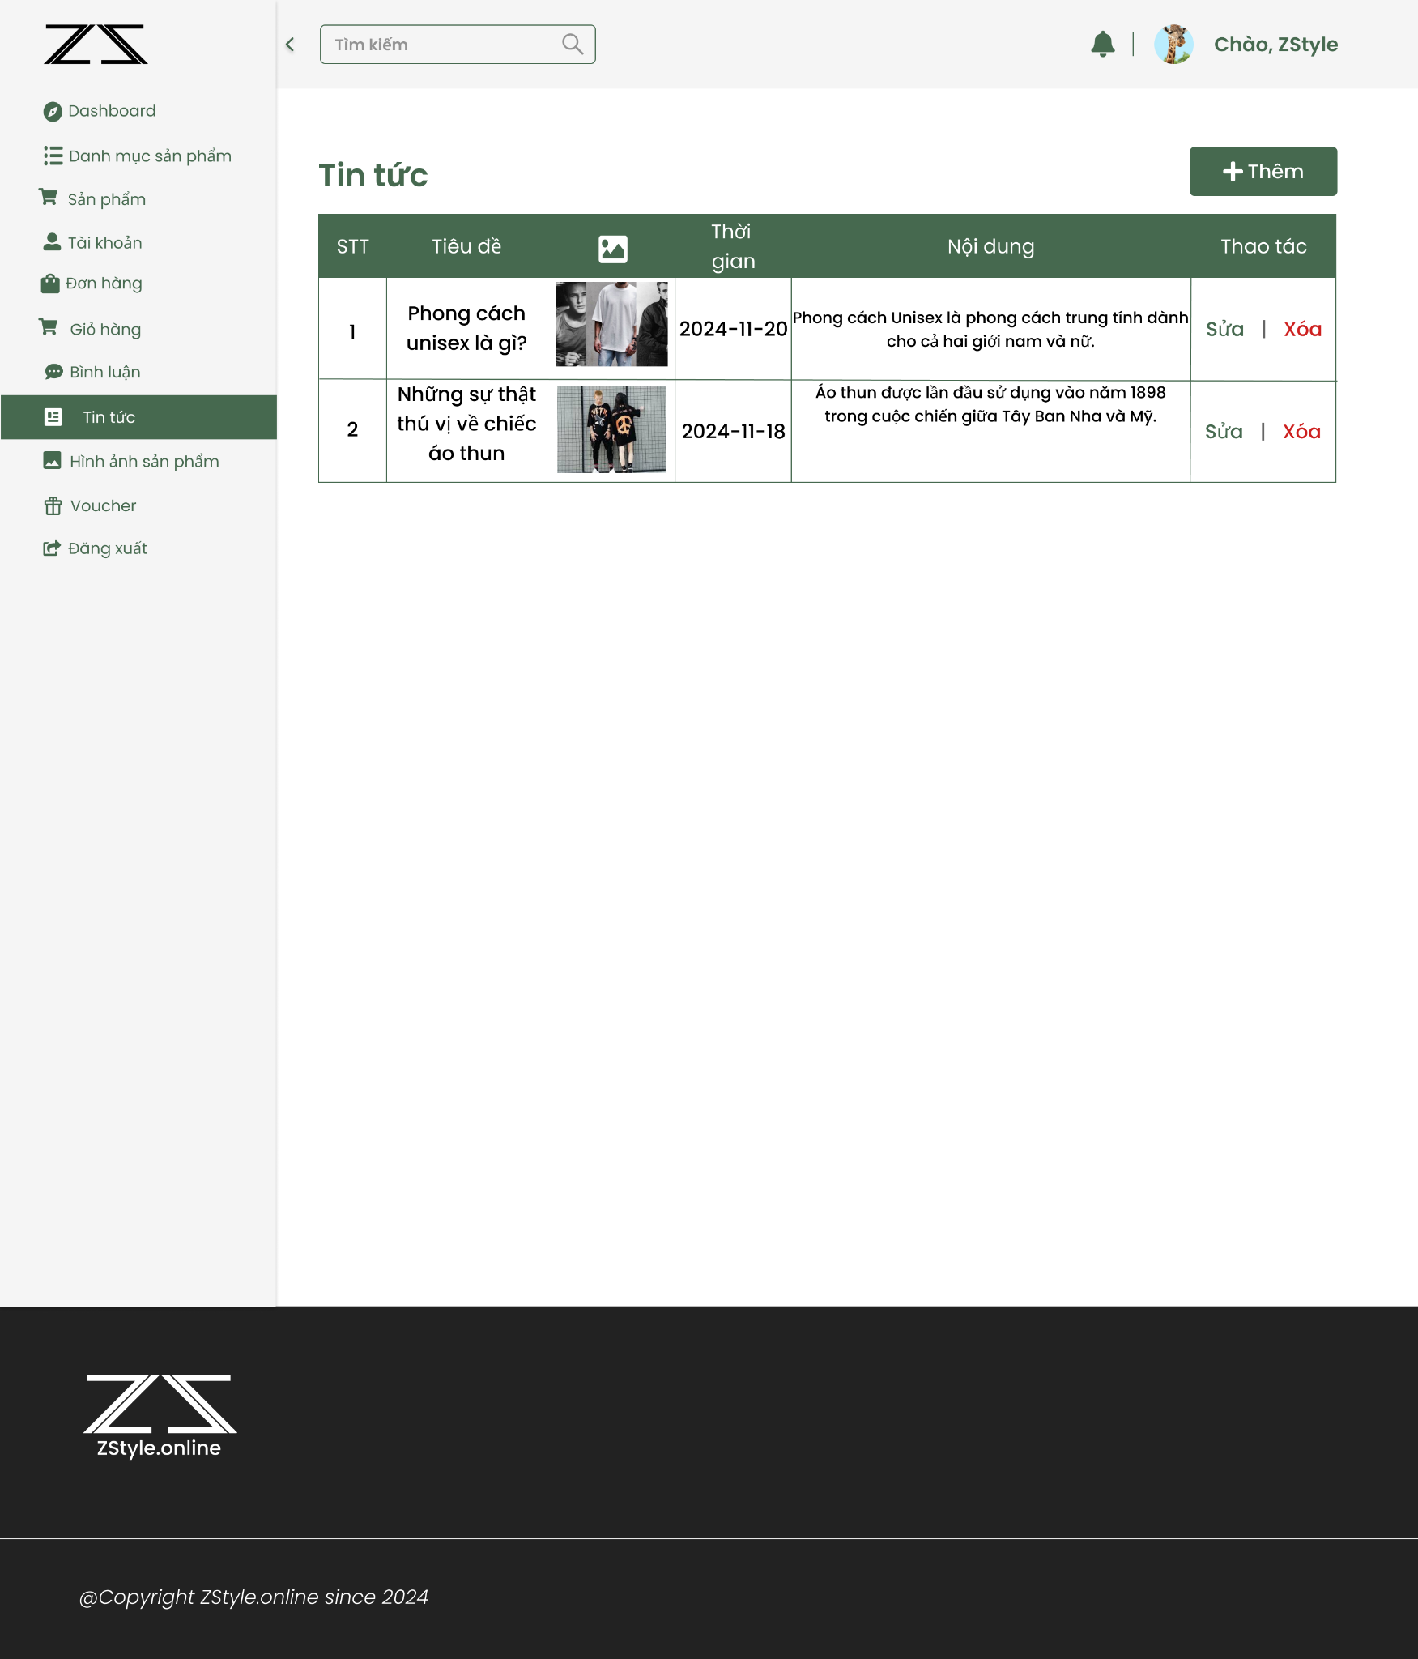

## 2.7 Thiết kế kiến trúc hệ thống

### 2.7.1 Kiến trúc hệ thống

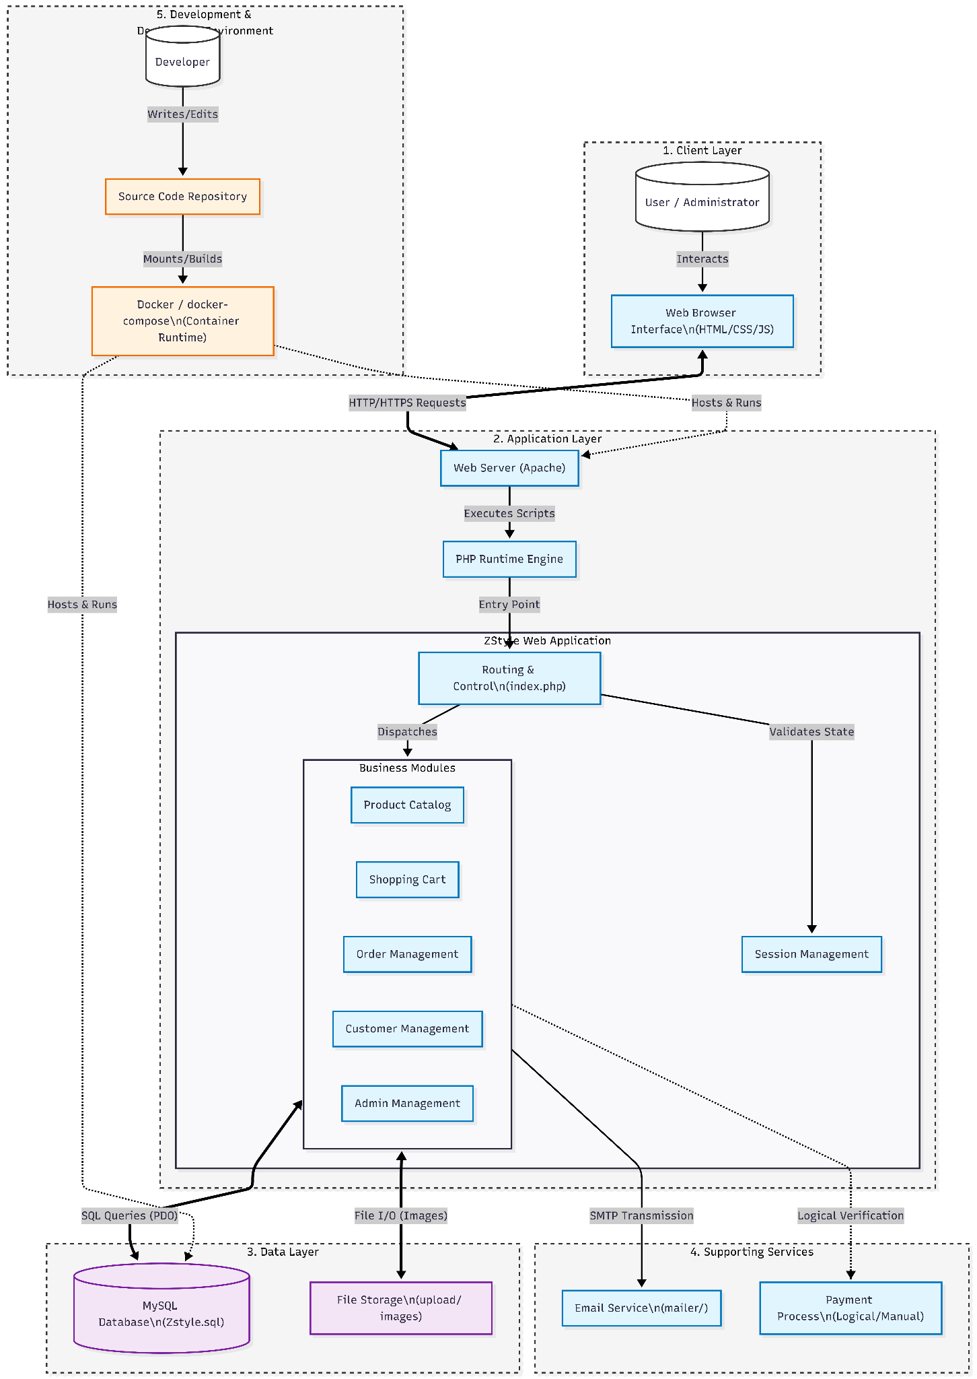

### 2.7.2 Lược đồ cơ sở dữ liệu mức ý niệm các chức năng

Lược đồ cơ sở dữ liệu mức ý niệm của chức năng Product Catalog

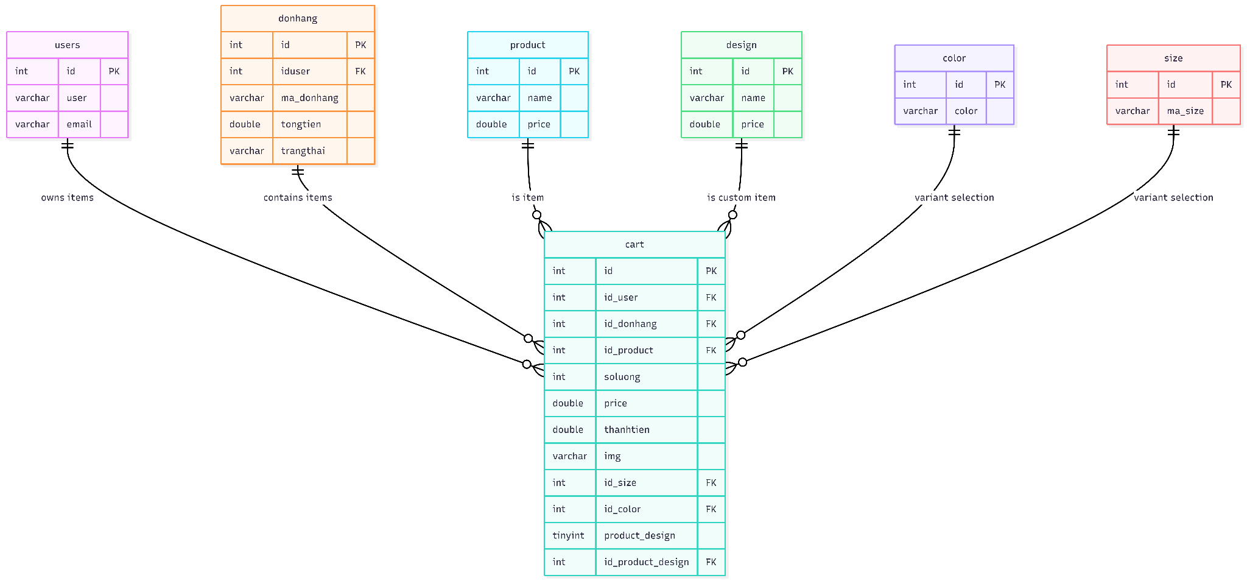

Lược đồ cơ sở dữ liệu mức ý niệm của chức năng Shopping Cart

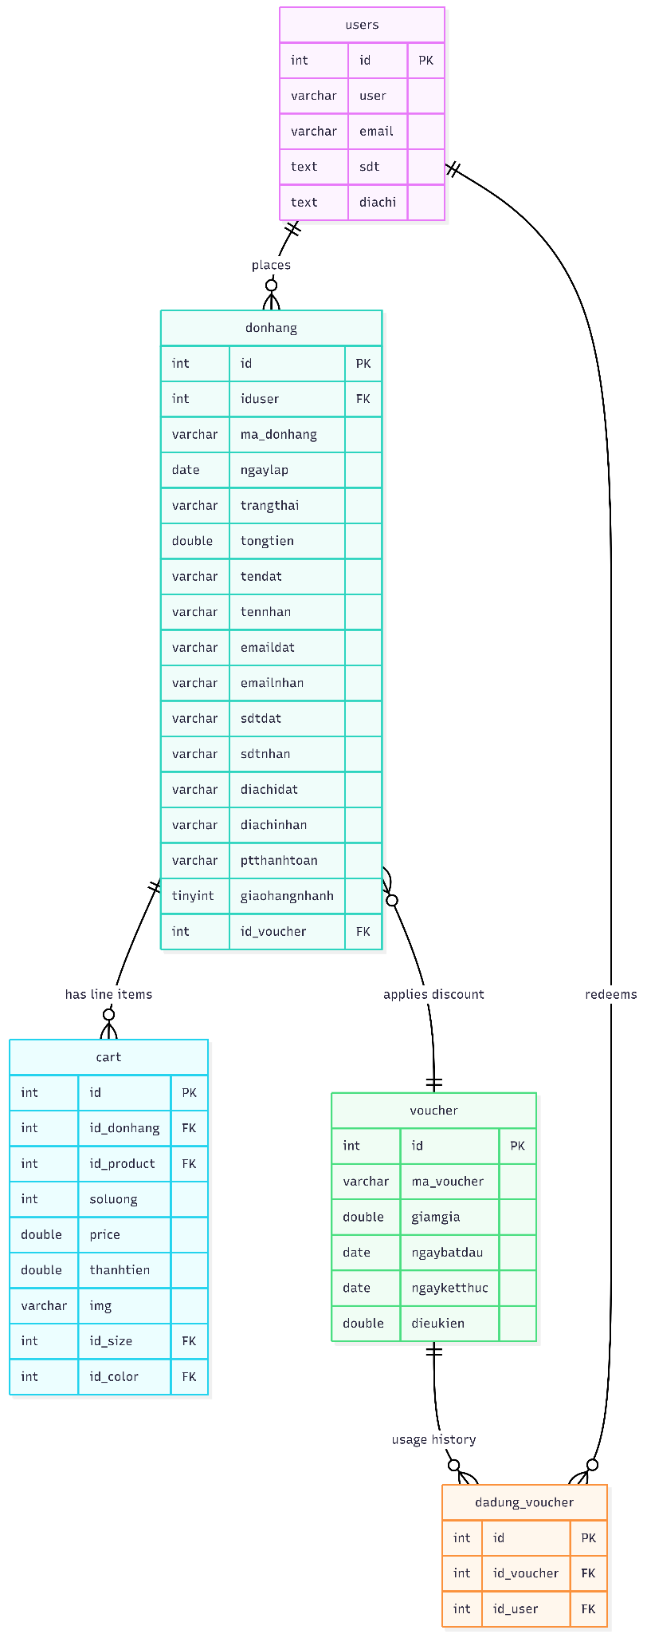

Lược đồ cơ sở dữ liệu mức ý niệm của chức năng Order Management

### 

Lược đồ cơ sở dữ liệu mức ý niệm của chức năng Customer Management

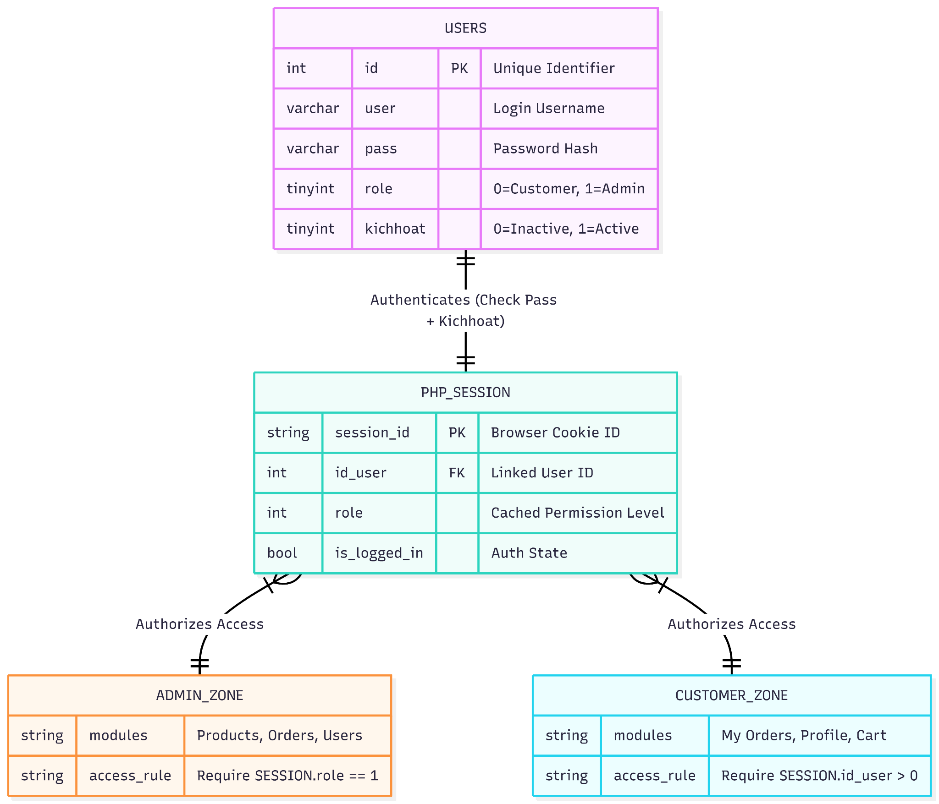

Lược đồ cơ sở dữ liệu mức ý niệm của chức năng Access Control

### 

### 2.7.3 Dictionary data

| Bảng | Mục đích | Khóa chính | Khóa ngoại | Các cột chính (Nghiệp vụ) |
| --- | --- | --- | --- | --- |
| users | Lưu trữ thông tin tài khoản khách hàng và quản trị viên, thông tin xác thực và hồ sơ. | id | Không | user, pass, role (0=Khách, 1=Admin), kichhoat (Kích hoạt), email, sdt, diachi |
| product | Bảng định nghĩa sản phẩm chính chứa giá cả, mô tả và phân loại. | id | idcatalog | ma_sanpham (SKU), name, price, priceold, hot, noibat, view, bestsell |
| catalog | Định nghĩa danh mục sản phẩm (ví dụ: Áo thun, Polo, Áo khoác) để điều hướng và nhóm. | id | Không | name, sethome (Hiển thị trang chủ), stt (Thứ tự sắp xếp) |
| img_product_color | Quản lý hình ảnh sản phẩm gắn liền với các biến thể màu sắc cụ thể. | id | id_product, id_color | main_img, sub_img1, sub_img2, sub_img3 |
| soluongtonkho | Bảng theo dõi tồn kho liên kết sản phẩm với các kết hợp kích thước/màu sắc cụ thể. | id | id_product, id_size, id_color | soluong (Số lượng tồn) |
| color | Danh sách tổng hợp các màu sắc sản phẩm có sẵn. | id | Không | color (Tên màu), ma_color (Mã Hex) |
| size | Danh sách tổng hợp các kích thước sản phẩm có sẵn kèm hướng dẫn đo lường. | id | Không | ma_size (S, M, L...), chieucao, cannang |
| cart | Bảng đa năng: lưu các mục giỏ hàng tạm thời VÀ chi tiết đơn hàng vĩnh viễn. | id | id_user, id_donhang, id_product, id_size, id_color | soluong, price, thanhtien, img, product_design (Cờ tùy chỉnh) |
| donhang | Bảng thông tin chung đơn hàng (header) chứa thông tin giao hàng, trạng thái và tổng tiền. | id | iduser, id_voucher | ma_donhang (Mã đơn), trangthai, tongtien, ngaylap, ptthanhtoan |
| voucher | Lưu trữ mã giảm giá và các quy tắc hiệu lực. | id | Không | ma_voucher (Mã), giamgia (Số tiền giảm), ngaybatdau, ngayketthuc, dieukien (Chi tiêu tối thiểu) |
| dadung_voucher | Theo dõi lịch sử sử dụng voucher để ngăn chặn việc sử dụng lại bởi cùng một khách hàng. | id | id_voucher, id_user | Không (Bảng liên kết) |
| comment | Lưu trữ đánh giá và xếp hạng sản phẩm của khách hàng. | id | id_product, id_user | noidung (Nội dung), rate (Sao đánh giá), thoigian |

### 2.7.4 Business rules

| ID | Quy tắc | Bảng/Trường liên quan | Quy trình/Module liên quan | Ý nghĩa kiểm thử |
| --- | --- | --- | --- | --- |
| BR-01 | Đăng nhập người dùng phải thất bại nếu kichhoat là 0, ngay cả khi mật khẩu đúng. | users.kichhoat, users.pass | Xác thực (1.1) | Xác minh đăng nhập thất bại với thông tin đúng khi tài khoản không hoạt động. |
| BR-02 | Truy cập vào các trang admin được giới hạn nghiêm ngặt cho người dùng có role = 1. | users.role | Quản lý Admin (1.5) | Thử truy cập URL admin với tư cách khách hàng (role=0) và mong đợi chuyển hướng. |
| BR-03 | Một đơn hàng hoàn tất phải bao gồm một bản ghi donhang và ít nhất một bản ghi cart được liên kết bởi id_donhang. | donhang.id, cart.id_donhang | Xử lý đơn hàng (1.4) | Kiểm tra các bản ghi donhang mồ côi không có mục cart tương ứng. |
| BR-04 | Khách hàng bị giới hạn chỉ được xem các đơn hàng mà donhang.iduser khớp với ID người dùng trong Session hiện tại. | donhang.iduser | Mua hàng của khách (3.1) | Xác minh Người dùng A không thể xem lịch sử đơn hàng của Người dùng B. |
| BR-05 | Một voucher không thể được áp dụng nếu đã tồn tại bản ghi trong dadung_voucher cho id_user và id_voucher hiện tại. | dadung_voucher, voucher | Thanh toán (2.1.4) | Áp dụng mã voucher đã dùng và mong đợi lỗi xác thực. |
| BR-06 | Sản phẩm phải được liên kết với một danh mục hợp lệ (idcatalog) để được hiển thị trong danh mục. | product.idcatalog, catalog.id | Danh mục sản phẩm (1.2) | Xác minh sản phẩm có idcatalog không hợp lệ không làm lỗi giao diện danh mục. |
| BR-07 | Đánh giá sản phẩm (comment) phải được liên kết vĩnh viễn với id_user (tác giả) và id_product (sản phẩm mục tiêu). | comment.id_user, comment.id_product | Trải nghiệm mua sắm (2.1.2) | Đảm bảo đánh giá vẫn gắn đúng với sản phẩm sau khi cập nhật. |
| BR-08 | Tồn kho (soluongtonkho) chỉ được trừ khi xác nhận đơn hàng thành công, không phải khi thêm vào giỏ hàng. | `soluongton |  |  |

### 2.7.5 Sơ đồ khối

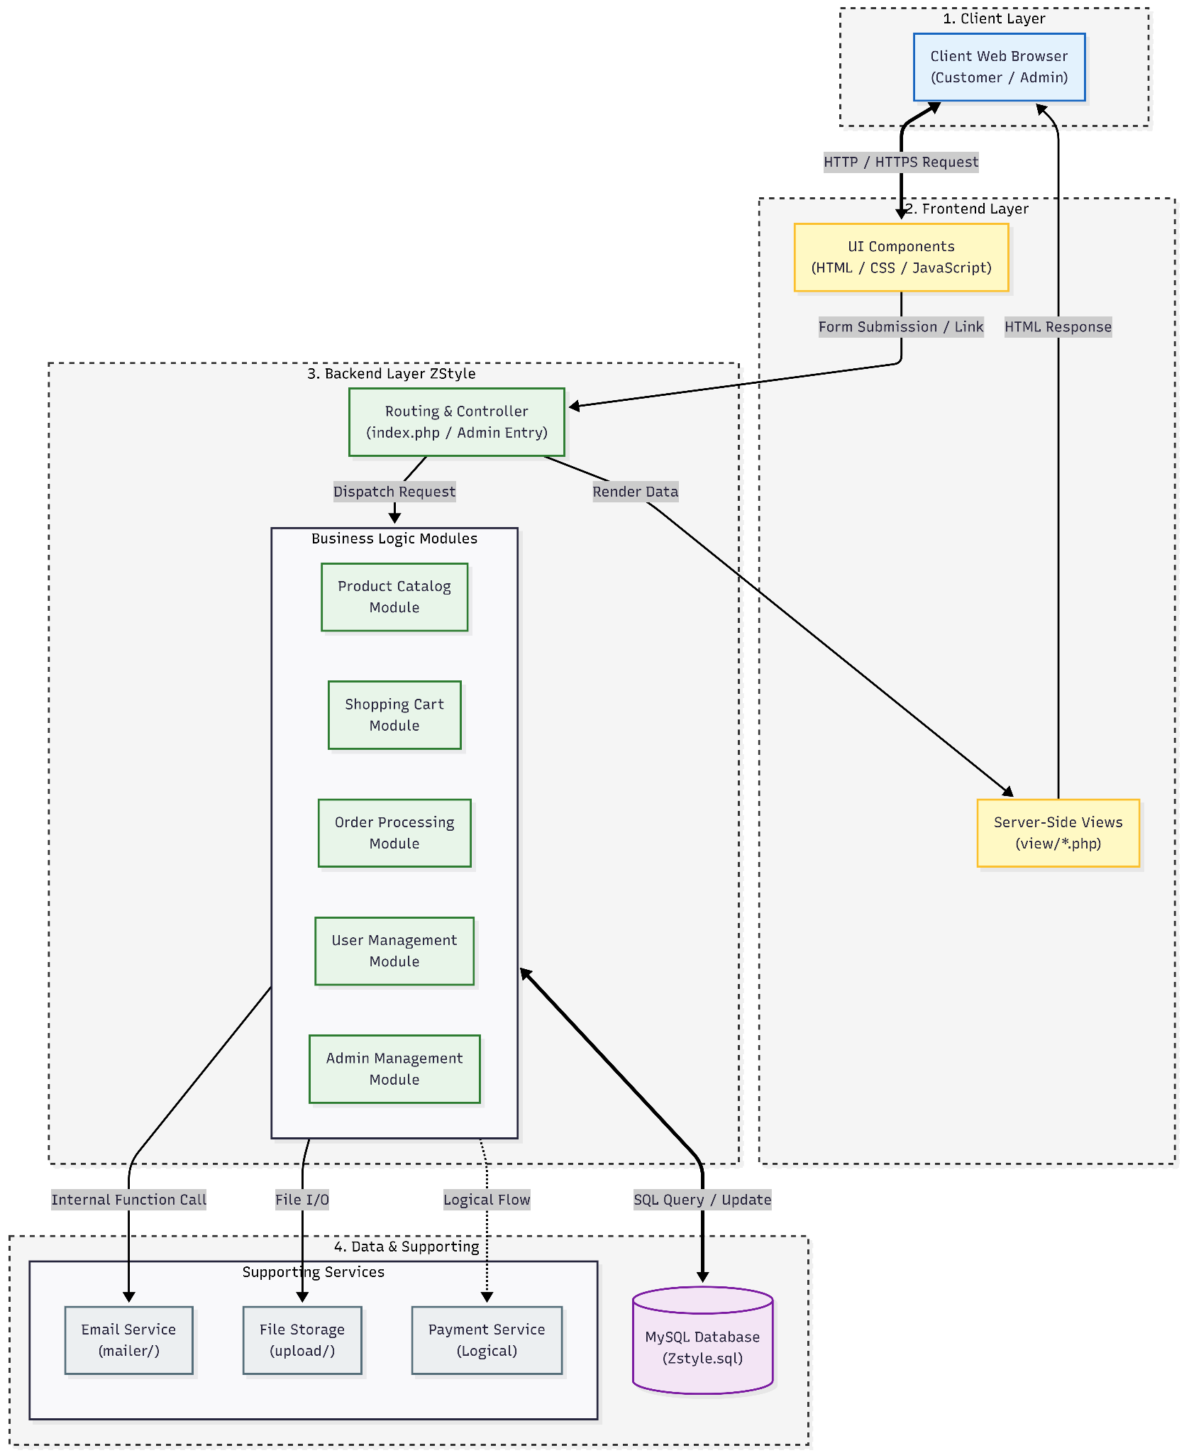

### 2.7.6 Sơ đồ CI/CD

### 

### 2.7.7 Decomposite view : C4

C1 — Context Diagram

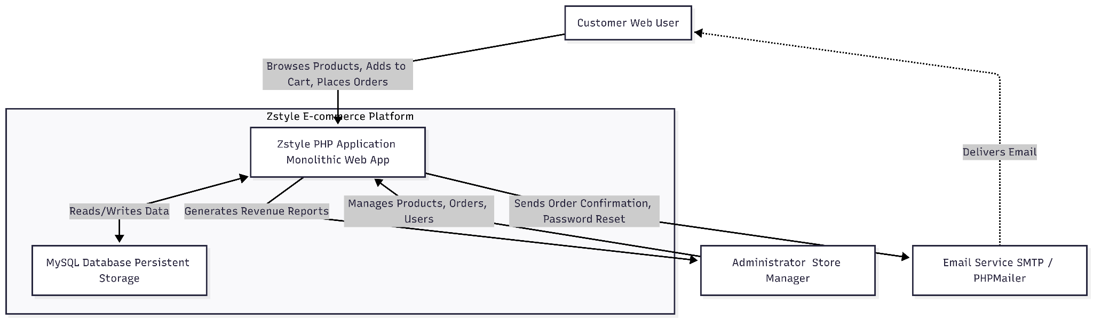

C2 — Container Diagram

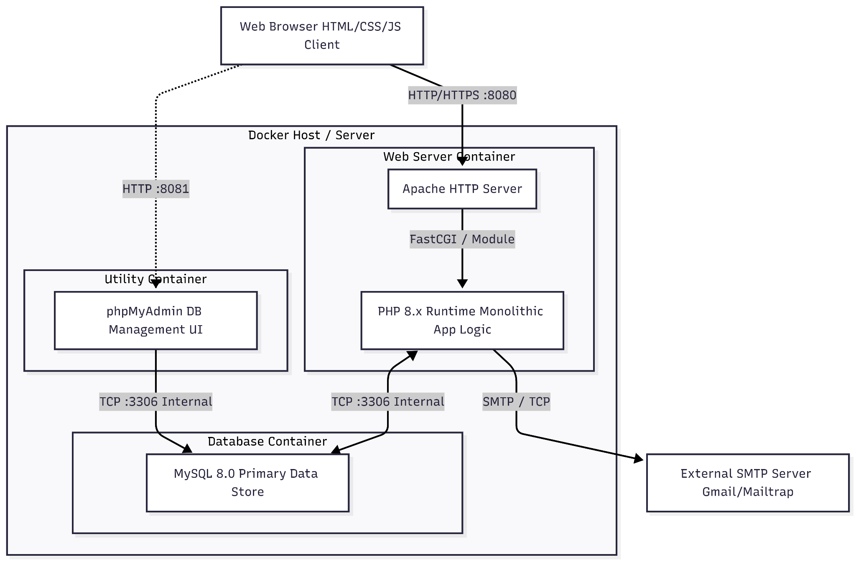

C3 — Component Diagram

High level model

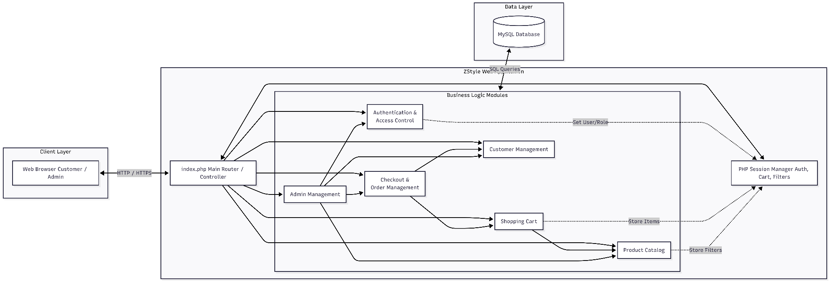

Module model

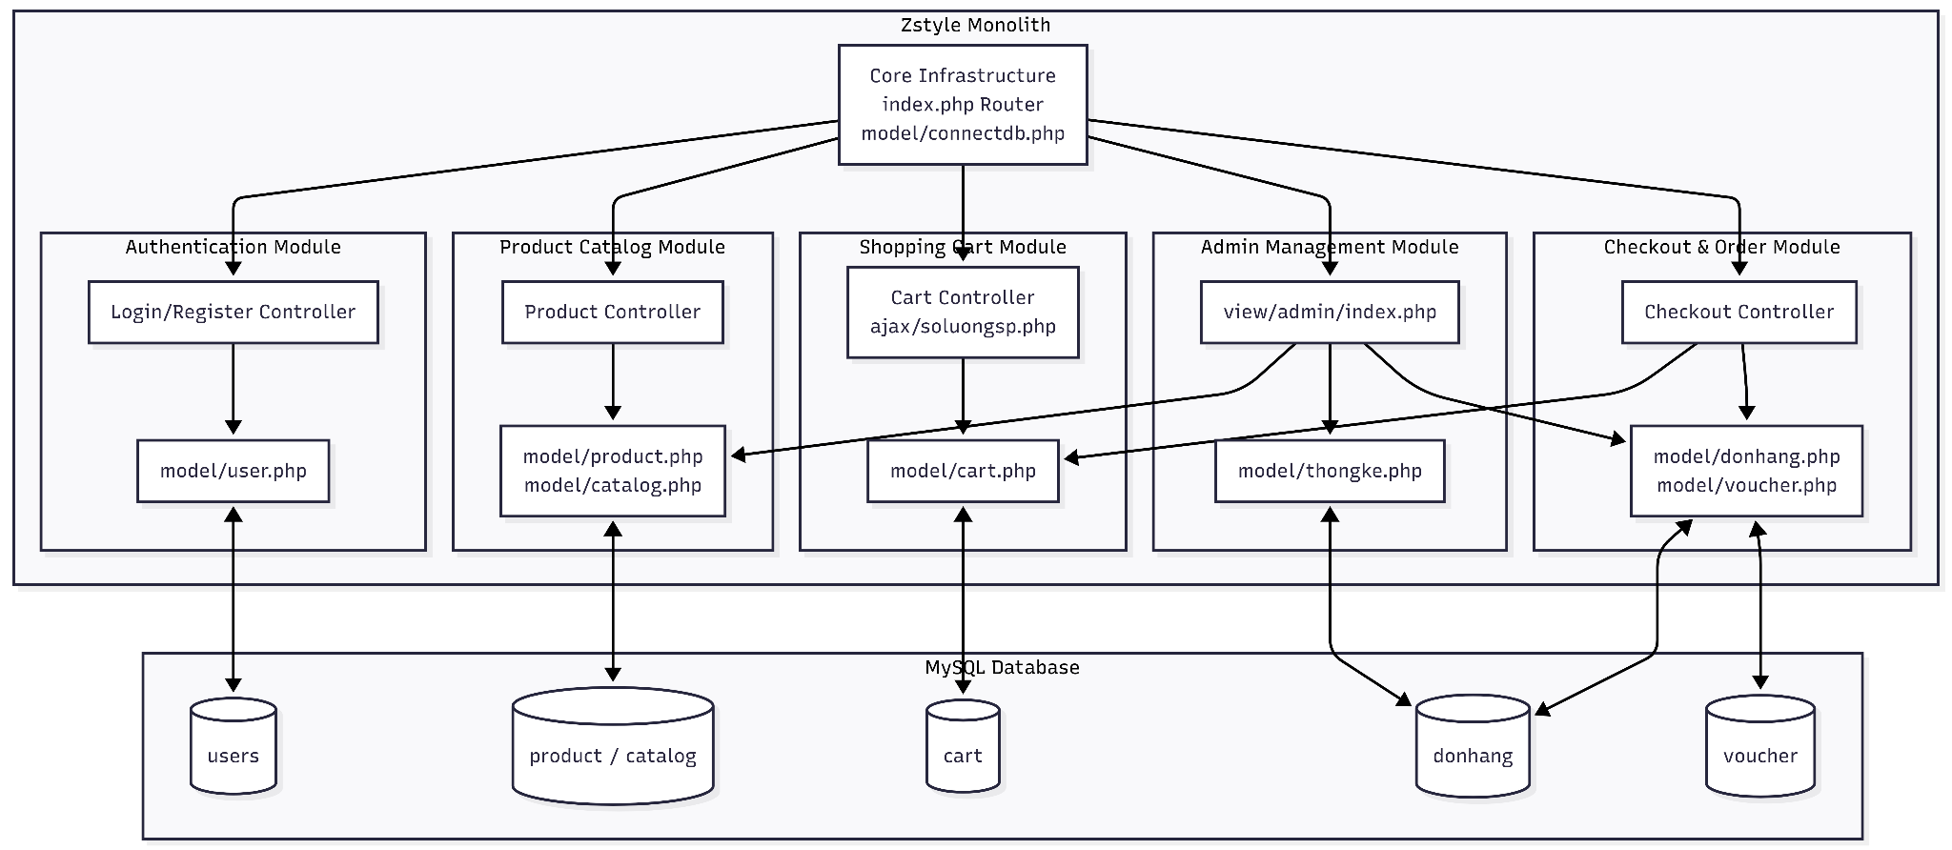

C4 — Code/Implementation Diagram

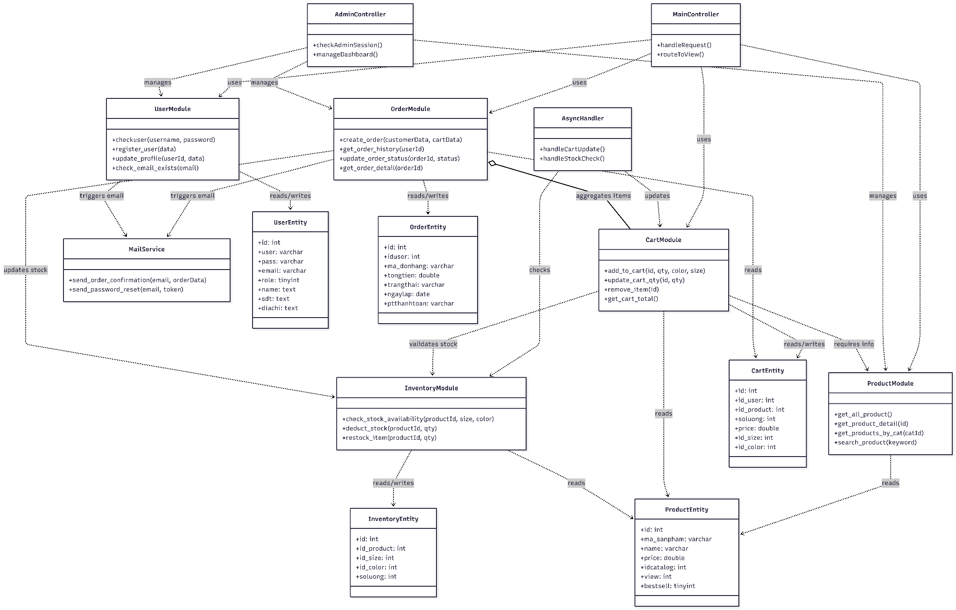

### 2.7.8 Communication view

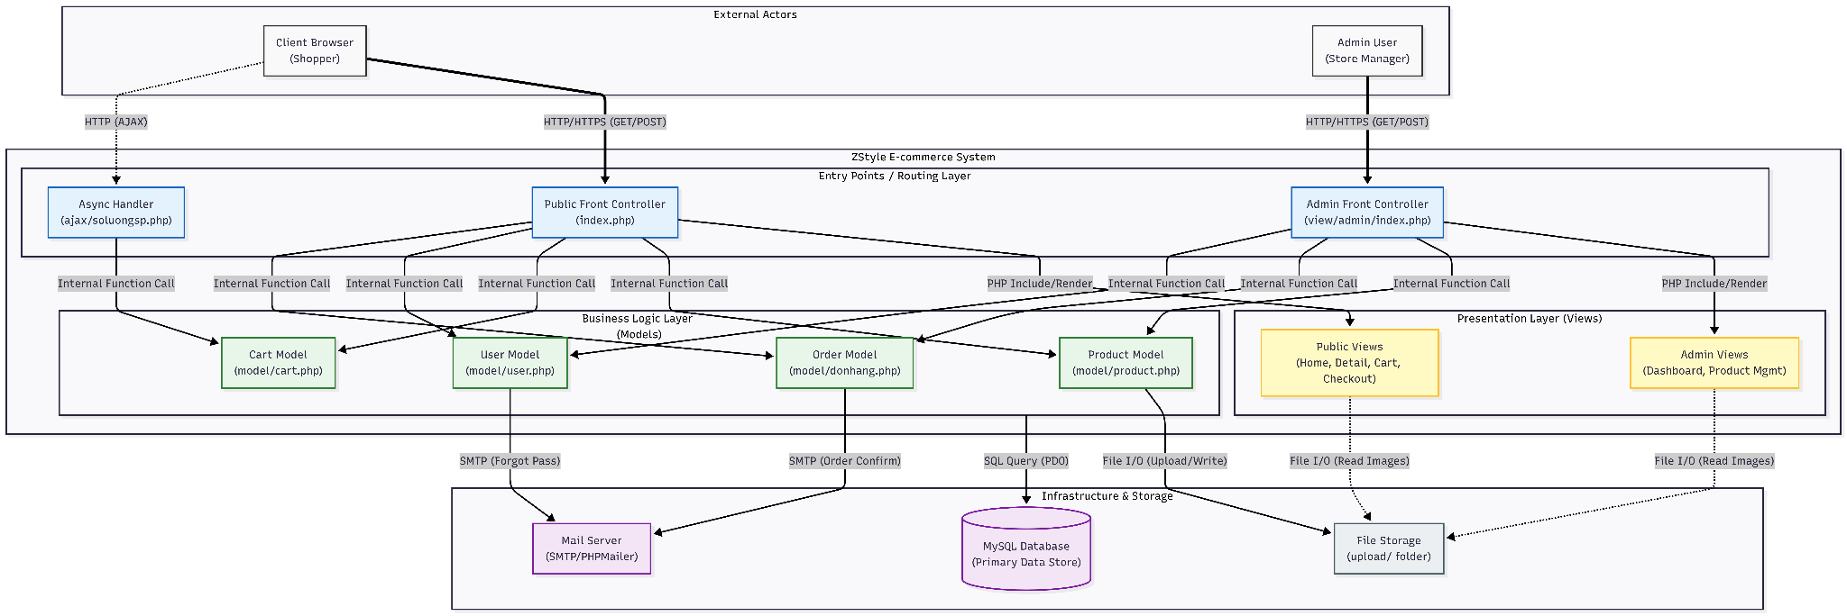

### 2.7.9 Deployment view

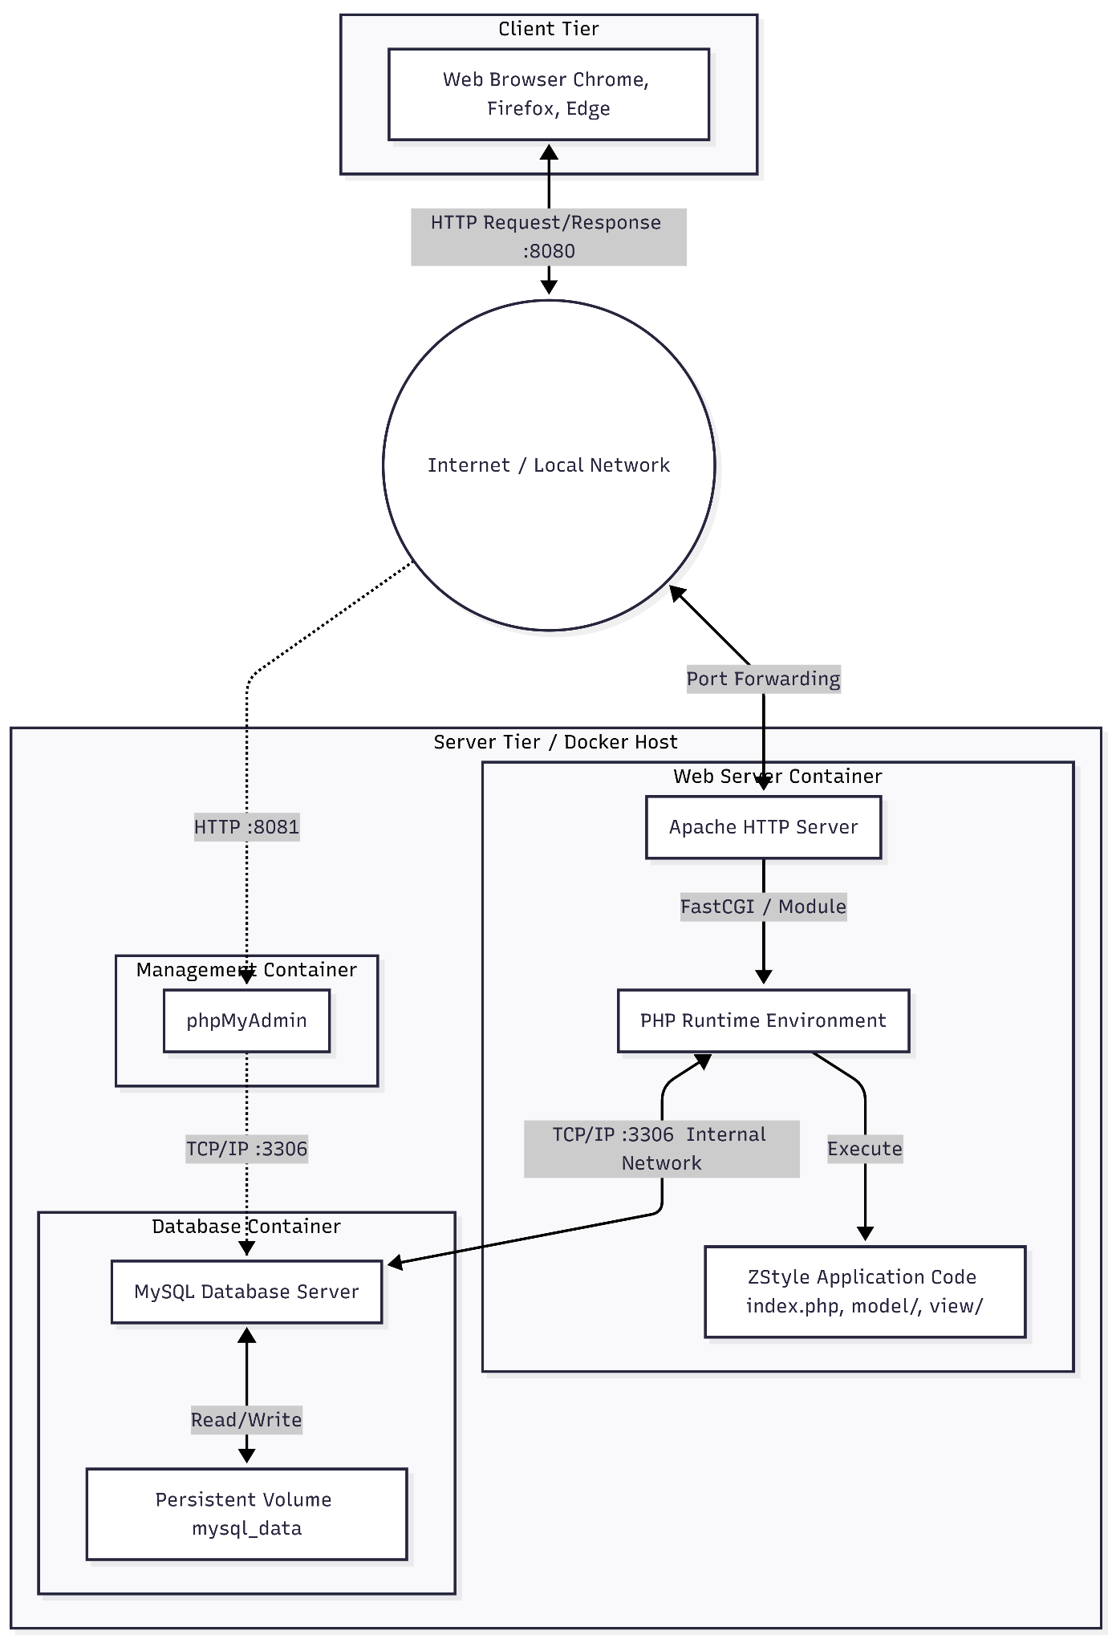

# Chương 3 : Kế hoạch kiểm thử

## 3.1 Mục tiêu kiểm thử

Mục tiêu của hoạt động kiểm thử trong đề tài là đánh giá một cách có hệ thống chất lượng phần mềm của website thương mại điện tử ZStyle thông qua việc kiểm tra các chức năng, quy trình nghiệp vụ và cơ chế kiểm soát truy cập của hệ thống trước khi đưa vào sử dụng.

Trên cơ sở các phân tích chi tiết trong PROJECT_FULL_ANALYSIS.md, hoạt động kiểm thử hướng tới việc xác minh rằng hệ thống ZStyle đáp ứng đúng các yêu cầu nghiệp vụ đã được xác định ở Chương 2, đồng thời phát hiện các lỗi có thể phát sinh trong quá trình người dùng và quản trị viên tương tác với hệ thống.

Cụ thể, các mục tiêu kiểm thử chính của đề tài bao gồm:

* **Xác minh tính đúng đắn của các chức năng nghiệp vụ**: Đảm bảo các chức năng phía khách hàng và phía quản trị viên hoạt động đúng theo yêu cầu, đặc biệt là các chức năng trọng yếu như duyệt sản phẩm, giỏ hàng, đặt hàng, quản lý đơn hàng và quản lý truy cập.
* **Kiểm tra các quy trình nghiệp vụ xuyên suốt**: Đánh giá tính nhất quán và đầy đủ của các quy trình nghiệp vụ chính, từ khi khách hàng truy cập website cho đến khi đơn hàng được tạo, xử lý và quản lý bởi hệ thống.
* **Phát hiện lỗi chức năng và lỗi nghiệp vụ** : Xác định các lỗi có thể ảnh hưởng đến trải nghiệm người dùng hoặc làm sai lệch dữ liệu hệ thống, đặc biệt trong các luồng xử lý có mức độ rủi ro cao.
* **Đánh giá cơ chế kiểm soát truy cập và phân quyền**: Kiểm tra việc phân biệt quyền hạn giữa khách hàng và quản trị viên, đảm bảo các chức năng quản trị chỉ được thực hiện bởi các đối tượng có quyền phù hợp.
* **Đánh giá mức độ ổn định và nhất quán của dữ liệu**: Đảm bảo dữ liệu người dùng, sản phẩm và đơn hàng được xử lý và lưu trữ chính xác trong suốt quá trình vận hành hệ thống.
* **Làm cơ sở cho việc đánh giá chất lượng hệ thống**: Kết quả kiểm thử được sử dụng để đánh giá mức độ đáp ứng yêu cầu của hệ thống ZStyle và làm nền tảng

cho việc đề xuất các cải tiến trong các chương tiếp theo của báo cáo.

## 3.2. Phạm vi kiểm thử

Phạm vi kiểm thử của đề tài được xác định dựa trên phân tích chi tiết hệ thống ZStyle trong file PROJECT_FULL_ANALYSIS.md. Hoạt động kiểm thử tập trung vào các module chức năng cốt lõi của hệ thống, tương ứng với các quy trình nghiệp vụ và vai trò người dùng đã được xác định.

### 3.2.1 Phạm vi kiểm thử các module phía khách hàng

Hoạt động kiểm thử bao phủ các module mà khách hàng trực tiếp sử dụng trong quá trình mua sắm trên website ZStyle, bao gồm:

* Module Authentication (Customer): Kiểm thử các chức năng đăng ký tài khoản, đăng nhập, đăng xuất và quản lý phiên làm việc của khách hàng.
* Module Product & Category: Kiểm thử chức năng hiển thị danh sách sản phẩm, xem chi tiết sản phẩm, duyệt theo danh mục, tìm kiếm và lọc sản phẩm.
* Module Shopping Cart: Kiểm thử các chức năng thêm sản phẩm vào giỏ hàng, cập nhật số lượng, xóa sản phẩm và hiển thị tổng giá trị giỏ hàng.
* Module Checkout & Order Placement: Kiểm thử quy trình đặt hàng, nhập thông tin giao hàng, xác nhận đơn hàng và tạo đơn hàng trong hệ thống.
* Module Order: Kiểm thử chức năng xem danh sách và chi tiết các đơn hàng đã đặt của khách hàng.

### 3.2.2 Phạm vi kiểm thử các module phía quản trị viên (Admin Modules)

Các module phía quản trị viên có mức độ rủi ro cao và ảnh hưởng trực tiếp đến dữ liệu hệ thống ZStyle, do đó được đưa vào phạm vi kiểm thử trọng tâm.

* Module Admin Authentication & Authorization: Kiểm thử đăng nhập quản trị, kiểm soát truy cập và phân quyền người dùng quản trị.
* Module Product: Kiểm thử các chức năng thêm, chỉnh sửa, xóa sản phẩm và quản lý danh mục sản phẩm.
* Module User: Kiểm thử quản lý tài khoản người dùng, bao gồm kích hoạt, vô hiệu hóa và phân quyền.
* Module Order: Kiểm thử chức năng xem danh sách đơn hàng, cập nhật trạng thái đơn hàng và theo dõi thông tin giao dịch.

### 3.2.3 Phạm vi kiểm thử dữ liệu (Data & Database Modules)

Hệ thống ZStyle sử dụng cơ sở dữ liệu để lưu trữ dữ liệu nghiệp vụ, do đó phạm vi kiểm thử bao gồm các module liên quan đến dữ liệu:

* Module User Data: Kiểm thử việc lưu trữ và cập nhật dữ liệu tài khoản người dùng.
* Module Product & Category Data: Kiểm thử dữ liệu sản phẩm, danh mục và mối quan hệ giữa các bảng dữ liệu.
* Module Cart Data: Kiểm thử dữ liệu giỏ hàng trong các tình huống thêm, cập nhật và xóa sản phẩm.
* Module Order Data: Kiểm thử dữ liệu đơn hàng và chi tiết đơn hàng, đảm bảo tính toàn vẹn và nhất quán dữ liệu.

### 3.2.4 Phạm vi kiểm thử theo quy trình nghiệp vụ (Workflow Modules)

Ngoài kiểm thử theo module chức năng, đề tài tập trung kiểm thử các module theo luồng nghiệp vụ, bao gồm:

* Workflow Module: Customer Purchase Flow  
   (Product → Cart → Checkout → Order)
* Workflow Module: Order Processing Flow (Admin)  
   (Order Review → Status Update)
* Workflow Module: Access Control Flow  
   (Authentication → Authorization → Function Access)

### 3.2.5 Phạm vi các loại kiểm thử áp dụng theo module

Đối với các module nêu trên, các loại kiểm thử sau được áp dụng:

* Kiểm thử chức năng (Functional Testing) cho tất cả các module.  
  Kiểm thử hộp đen (Black-box Testing) cho các module phía giao diện.
* Kiểm thử hộp trắng mức cơ bản (White-box Testing) cho các module xử lý nghiệp vụ quan trọng.
* Kiểm thử giao diện người dùng (UI Testing) cho các module Frontend và Admin.
* Kiểm thử phân quyền và bảo mật cơ bản cho các module Authentication và Admin.

### 3.2.6 Phạm vi không kiểm thử

Các nội dung sau không thuộc phạm vi kiểm thử của đề tài:

* Tích hợp cổng thanh toán thực tế.
* Kiểm thử hiệu năng và chịu tải lớn.
* Kiểm thử bảo mật chuyên sâu (penetration testing).
* Triển khai và kiểm thử trên môi trường sản xuất.

## 3.3 Tham khảo

Các tài liệu và nguồn tham khảo được sử dụng để xây dựng kế hoạch kiểm thử trong đề tài bao gồm:

* PROJECT_FULL_ANALYSIS.md:Tài liệu phân tích tổng thể hệ thống ZStyle, bao gồm phân tích nghiệp vụ, workflow, kiến trúc hệ thống, phân tích rủi ro và định hướng kiểm thử.
* Các tài liệu tham khảo về kiểm thử phần mềm và kiểm thử website thương mại điện tử.

## 3.4 Bối cảnh

Website ZStyle được xây dựng như một hệ thống thương mại điện tử bán quần áo, hỗ trợ hai nhóm người dùng chính là khách hàng và quản trị viên. Hệ thống cung cấp các chức năng nghiệp vụ phục vụ quá trình mua sắm trực tuyến và quản lý hoạt động kinh doanh.

Trong quá trình phân tích hệ thống đã chỉ ra rằng ZStyle có nhiều quy trình nghiệp vụ liên kết chặt chẽ với nhau, đặc biệt là các quy trình liên quan đến giỏ hàng, đặt hàng, quản lý đơn hàng và kiểm soát truy cập khu vực quản trị. Các quy trình này xử lý dữ liệu quan trọng và có mức độ rủi ro cao nếu xảy ra lỗi.

Do đó, việc xây dựng kế hoạch kiểm thử cho hệ thống ZStyle cần dựa trên bối cảnh thực tế của hệ thống, tập trung vào các chức năng và quy trình nghiệp vụ trọng yếu, thay vì chỉ kiểm thử các chức năng đơn lẻ. Thông tin nền này là cơ sở để xác định mục tiêu, phạm vi và chiến lược kiểm thử.

## 3.5 Ràng buộc

Trong quá trình xây dựng và thực hiện kế hoạch kiểm thử cho hệ thống website thương mại điện tử ZStyle, một số ràng buộc (constraints) được xác định dựa trên bối cảnh thực tế của đề tài và phạm vi đồ án môn học. Các ràng buộc này ảnh hưởng trực tiếp đến cách tiếp cận, phạm vi và mức độ triển khai hoạt động kiểm thử.

Thứ nhất, ràng buộc về thời gian là một yếu tố quan trọng. Hoạt động kiểm thử được thực hiện trong khuôn khổ thời gian giới hạn của học phần, do đó không thể triển khai đầy đủ tất cả các loại kiểm thử ở mức độ chuyên sâu như trong một dự án phần mềm thương mại thực tế. Kế hoạch kiểm thử vì vậy tập trung ưu tiên vào các chức năng và quy trình nghiệp vụ trọng yếu của hệ thống.

Thứ hai, ràng buộc về nguồn lực. Toàn bộ hoạt động kiểm thử trong đề tài được thực hiện bởi sinh viên, không có sự tham gia của đội kiểm thử chuyên biệt. Điều này dẫn đến việc kiểm thử chủ yếu được thực hiện theo hình thức kiểm thử thủ công, với kiểm thử tự động chỉ được áp dụng ở mức độ hỗ trợ và minh họa cho phương pháp tiếp cận.

Thứ ba, ràng buộc về môi trường triển khai. Hệ thống ZStyle được triển khai và kiểm thử trong môi trường cục bộ phục vụ mục đích học tập. Môi trường này có thể khác biệt so với môi trường triển khai thực tế về cấu hình phần cứng, hạ tầng mạng và mức độ truy cập đồng thời, do đó kết quả kiểm thử không phản ánh đầy đủ các vấn đề có thể phát sinh trong môi trường vận hành thực tế.

Thứ tư, ràng buộc về dữ liệu kiểm thử. Dữ liệu sử dụng trong quá trình kiểm thử là dữ liệu giả lập, được tạo ra để phục vụ cho việc kiểm tra chức năng và nghiệp vụ. Do đó, các tình huống liên quan đến dữ liệu thực tế quy mô lớn hoặc dữ liệu nhạy cảm không được xem xét trong phạm vi đề tài.

Cuối cùng, ràng buộc về phạm vi kỹ thuật và tích hợp. Các chức năng tích hợp với hệ thống bên thứ ba, chẳng hạn như cổng thanh toán trực tuyến hoặc dịch vụ vận chuyển thực tế, không được triển khai đầy đủ và do đó không nằm trong phạm vi kiểm thử. Kế hoạch kiểm thử tập trung vào các chức năng nội bộ và các quy trình nghiệp vụ cốt lõi của hệ thống.

## 3.6 Danh sách rủi ro

Danh sách rủi ro dưới đây xác định các rủi ro chính có thể ảnh hưởng đến chất lượng hệ thống ZStyle và hiệu quả của hoạt động kiểm thử. Các rủi ro được nhận diện dựa trên phân tích quy trình nghiệp vụ, chức năng theo vai trò và các điểm nhạy cảm về dữ liệu đã trình bày trong PROJECT_FULL_ANALYSIS.md.

**R1. Rủi ro sai lệch luồng mua hàng (Customer Purchase Flow)**

* Module liên quan: Product, Cart, Checkout, Order
* Mô tả: Luồng mua hàng từ xem sản phẩm → giỏ hàng → đặt hàng có thể bị gián đoạn, thiếu bước xử lý hoặc xử lý sai thứ tự.
* Nguyên nhân tiềm ẩn: Các module được kiểm thử riêng lẻ nhưng thiếu kiểm thử end-to-end.
* Mức độ ảnh hưởng: Cao – ảnh hưởng trực tiếp đến khả năng hoàn tất đơn hàng của khách hàng.
* Hướng kiểm thử: Kiểm thử theo workflow mua hàng xuyên suốt.

**R2. Rủi ro sai lệch dữ liệu giỏ hàng**

* Module liên quan: Cart, Session Management
* Mô tả: Dữ liệu giỏ hàng có thể không được cập nhật chính xác khi thêm, xóa hoặc thay đổi số lượng sản phẩm.
* Nguyên nhân tiềm ẩn: Lỗi xử lý session hoặc đồng bộ dữ liệu giữa giao diện và backend.
* Mức độ ảnh hưởng: Cao – dẫn đến sai lệch tổng giá trị đơn hàng.
* Hướng kiểm thử: Kiểm thử dữ liệu giỏ hàng kết hợp kiểm thử hộp đen và hộp trắng mức cơ bản.

**R3. Rủi ro tạo và lưu trữ dữ liệu đơn hàng không nhất quán**

* Module liên quan: Checkout, Order, Database
* Mô tả: Đơn hàng có thể được tạo không đầy đủ thông tin hoặc dữ liệu giữa bảng đơn hàng và chi tiết đơn hàng không đồng bộ.
* Nguyên nhân tiềm ẩn: Lỗi logic xử lý đơn hàng hoặc lỗi giao dịch dữ liệu.
* Mức độ ảnh hưởng: Rất cao – ảnh hưởng đến dữ liệu giao dịch và quản lý đơn hàng.
* Hướng kiểm thử: Kiểm thử dữ liệu và kiểm thử workflow đặt hàng.

**R4. Rủi ro truy cập trái phép vào khu vực quản trị**

* Module liên quan: Admin Authentication, Authorization
* Mô tả: Người dùng không có quyền quản trị có thể truy cập trực tiếp vào các chức năng quản trị thông qua URL hoặc phiên làm việc không hợp lệ.
* Nguyên nhân tiềm ẩn: Kiểm soát phân quyền chưa chặt chẽ.
* Mức độ ảnh hưởng: Rất cao – ảnh hưởng đến toàn bộ hệ thống và dữ liệu.
* Hướng kiểm thử: Kiểm thử phân quyền và kiểm thử bảo mật cơ bản cho Admin module.

**R5. Rủi ro sai lệch khi quản lý sản phẩm và danh mục**

* Module liên quan: Product Management, Category Management
* Mô tả: Dữ liệu sản phẩm hoặc danh mục có thể bị cập nhật sai, xóa nhầm hoặc hiển thị không đúng trên giao diện khách hàng.
* Nguyên nhân tiềm ẩn: Thiếu kiểm thử liên kết giữa module quản trị và giao diện người dùng.
* Mức độ ảnh hưởng: Cao – ảnh hưởng trực tiếp đến trải nghiệm mua sắm.
* Hướng kiểm thử: Kiểm thử chức năng quản trị kết hợp kiểm thử giao diện phía khách hàng.

**R6. Rủi ro sai lệch trạng thái đơn hàng**

* Module liên quan: Order Management (Admin)
* Mô tả: Trạng thái đơn hàng được cập nhật không đúng hoặc không đồng bộ giữa phía quản trị và phía khách hàng.
* Nguyên nhân tiềm ẩn: Lỗi xử lý cập nhật trạng thái hoặc thiếu kiểm thử luồng quản lý đơn hàng.
* Mức độ ảnh hưởng: Trung bình đến cao – gây nhầm lẫn cho khách hàng và quản trị viên.
* Hướng kiểm thử: Kiểm thử workflow xử lý đơn hàng phía Admin.

**R7. Rủi ro không nhất quán giao diện người dùng**

* Module liên quan: Frontend UI (Customer & Admin)
* Mô tả: Giao diện hiển thị không đúng trạng thái hệ thống hoặc không phản hồi đúng hành vi người dùng.
* Nguyên nhân tiềm ẩn: Thiếu kiểm thử giao diện trong các tình huống nghiệp vụ khác nhau.
* Mức độ ảnh hưởng: Trung bình – ảnh hưởng đến khả năng sử dụng hệ thống.
* Hướng kiểm thử: Kiểm thử giao diện người dùng (UI Testing) gắn với từng module.

**R8. Rủi ro do giới hạn môi trường và dữ liệu kiểm thử**

* Module liên quan: Toàn hệ thống
* Mô tả: Môi trường kiểm thử cục bộ và dữ liệu giả lập có thể không phản ánh đầy đủ các tình huống thực tế.
* Nguyên nhân tiềm ẩn: Giới hạn về thời gian, nguồn lực và môi trường triển khai.
* Mức độ ảnh hưởng: Thấp đến trung bình.
* Hướng kiểm thử: Ghi nhận rõ giới hạn trong báo cáo và ưu tiên kiểm thử các luồng nghiệp vụ trọng yếu.

## 3.7 Yêu cầu huấn luyện

Để đảm bảo hoạt động kiểm thử hệ thống ZStyle được thực hiện đúng phương pháp và đạt hiệu quả, các nhu cầu đào tạo (training needs) cần thiết được xác định dựa trên đặc điểm hệ thống, phạm vi kiểm thử và vai trò của người thực hiện kiểm thử trong đề tài.

### 3.7.1 Đào tạo về nghiệp vụ hệ thống

Người thực hiện kiểm thử cần nắm vững nghiệp vụ của website ZStyle trước khi tiến hành thiết kế và thực hiện test case. Cụ thể:

* Hiểu rõ mô hình hoạt động của website bán quần áo, bao gồm các quy trình nghiệp vụ chính như:
  + Duyệt và lựa chọn sản phẩm
  + Quản lý giỏ hàng
  + Đặt hàng và theo dõi đơn hàng
  + Quản lý sản phẩm và đơn hàng phía quản trị viên
* Nắm được vai trò và quyền hạn của từng nhóm người dùng (Customer và Admin).
* Hiểu mối quan hệ giữa các module nghiệp vụ để tránh thiết kế test case rời rạc, thiếu tính xuyên suốt.

### 3.7.2 Đào tạo về phương pháp và kỹ thuật kiểm thử

Do đề tài áp dụng nhiều loại kiểm thử khác nhau, người thực hiện kiểm thử cần được trang bị kiến thức về các phương pháp và kỹ thuật kiểm thử đã được sử dụng trong dự án, bao gồm:

* Kiểm thử chức năng (Functional Testing).
* Kiểm thử theo quy trình nghiệp vụ (Workflow-based Testing).  
  Kiểm thử hộp đen (Black-box Testing) và các kỹ thuật liên quan.
* Kiểm thử hộp trắng ở mức cơ bản cho các luồng xử lý quan trọng.
* Kiểm thử giao diện người dùng (UI Testing).
* Kiểm thử phân quyền và quản lý truy cập.

### 3.7.3 Đào tạo về công cụ và môi trường kiểm thử

Người thực hiện kiểm thử cần làm quen với môi trường và công cụ được sử dụng trong đề tài, bao gồm:

* Cách triển khai và sử dụng môi trường kiểm thử cục bộ (Apache, PHP, MySQL).
* Cách thao tác trên giao diện người dùng phía khách hàng và phía quản trị viên.
* Cách ghi nhận kết quả kiểm thử và lỗi phát sinh trong quá trình kiểm thử.
* Cách đọc và đối chiếu dữ liệu trong cơ sở dữ liệu phục vụ cho kiểm thử dữ liệu.

### 3.7.4 Phạm vi và mức độ đào tạo

Trong phạm vi đồ án môn học, hoạt động đào tạo được thực hiện ở mức tự học và tự chuẩn bị, dựa trên các tài liệu phân tích và kế hoạch kiểm thử đã xây dựng. Việc đào tạo không mang tính chuyên sâu như trong dự án thực tế, nhưng đủ để đảm bảo người thực hiện kiểm thử có khả năng:

* Hiểu rõ hệ thống cần kiểm thử.
* Áp dụng đúng phương pháp kiểm thử đã lựa chọn.
* Thực hiện và đánh giá kết quả kiểm thử một cách nhất quán.

### 3.8 Yêu cầu kiểm thử

Nhu cầu đào tạo về nghiệp vụ:

* Hiểu rõ quy trình nghiệp vụ của hệ thống thương mại điện tử, bao gồm:
  + Quy trình mua hàng của khách hàng (xem sản phẩm → giỏ hàng → đặt hàng).
  + Quy trình quản lý của Admin (quản lý sản phẩm, đơn hàng, người dùng).
* Nắm được các quy tắc nghiệp vụ và ràng buộc dữ liệu đã được phân tích trong PROJECT_FULL_ANALYSIS.md, đặc biệt là các trường hợp biên và ngoại lệ.

Nhu cầu đào tạo về kỹ thuật kiểm thử:

* Kiến thức về các kỹ thuật kiểm thử được áp dụng trong đề tài:
  + Kiểm thử hộp đen (Equivalence Partitioning, Boundary Value Analysis, Decision Table).
  + Kiểm thử hộp trắng (phân tích luồng điều khiển, kiểm thử nhánh logic).
  + Kiểm thử theo workflow và kiểm thử dựa trên rủi ro.
* Hiểu và áp dụng đúng các khái niệm về:
  + Test case, test scenario, test execution.
  + Defect, severity, priority.

Nhu cầu đào tạo về bảo mật và dữ liệu

* Nhận biết và kiểm thử các rủi ro bảo mật phổ biến trong hệ thống web:
  + SQL Injection.
  + Cross-Site Scripting (XSS).
  + Insecure Direct Object Reference (IDOR).
* Hiểu các vấn đề về toàn vẹn dữ liệu giữa các bảng như cart, order, user và product.

Nhu cầu đào tạo về công cụ và hỗ trợ kiểm thử:

* Kỹ năng sử dụng các công cụ hỗ trợ kiểm thử thủ công:
  + Trình duyệt web (Chrome, Firefox) với công cụ Developer Tools.
  + Công cụ ghi nhận lỗi và theo dõi test case (Excel, Word).
* Nhận thức về vai trò của kiểm thử tự động và công cụ hỗ trợ sinh test case (ví dụ: GenAI), ở mức định hướng và tham khảo, phù hợp với phạm vi đồ án.

Đánh giá mức độ đào tạo:

* Tài liệu phân tích dự án.
* Tài liệu học phần Kiểm thử phần mềm.
* Quá trình tự nghiên cứu và thực hành của sinh viên.

### 3.8.1 Test Items

| Module | Chức năng nghiệp vụ (theo MD) | Đối tượng kiểm thử | Trọng tâm kiểm thử |
| --- | --- | --- | --- |
| Authentication | Đăng ký, đăng nhập, kiểm tra kích hoạt | Form + Session + DB | Xác thực, phân quyền, bảo mật |
| Product Catalog | Duyệt, tìm kiếm, lọc sản phẩm | UI + Query SQL | Độ chính xác dữ liệu |
| Cart | Thêm/sửa/xóa sản phẩm | Session + DB | Đồng bộ session–DB |
| Checkout | Tạo đơn hàng | Workflow + Transaction | Tính toàn vẹn giao dịch |
| Order | Theo dõi trạng thái | DB + UI | Nhất quán trạng thái |
| Admin Management | CRUD sản phẩm, user, order | RBAC + DB | Kiểm soát truy cập |
| Database | cart, donhang, user, product | Ràng buộc dữ liệu | Tránh orphan/duplicate |
| Security | SQLi, XSS, IDOR | Input + URL + Session | Ngăn truy cập trái phép |

Các test items bao gồm toàn bộ các thành phần chức năng và phi chức năng của hệ thống ZStyle cần được kiểm thử, cụ thể:

Customer-facing Functional Requirements

* Authentication & Account Management
  + Đăng ký tài khoản khách hàng.
  + Đăng nhập, đăng xuất.
  + Cập nhật thông tin cá nhân.
  + Đổi mật khẩu và khôi phục mật khẩu.
  + Quản lý trạng thái tài khoản (kích hoạt / vô hiệu hó.
* Product Catalog & Search
  + Hiển thị danh sách sản phẩm.
  + Xem chi tiết sản phẩm (giá, mô tả, màu sắc, kích thước, hình ảnh).
  + Tìm kiếm sản phẩm theo từ khóa.
  + Lọc và sắp xếp sản phẩm theo danh mục, giá, thuộc tính.
* Shopping Cart
  + Thêm sản phẩm vào giỏ hàng.
  + Cập nhật số lượng sản phẩm.
  + Xóa sản phẩm khỏi giỏ hàng.
  + Tính toán tổng tiền theo thời gian thực.
* Checkout & Order
  + Nhập thông tin giao hàng.
  + Lựa chọn phương thức thanh toán (logic hệ thống).
  + Đặt hàng và tạo đơn hàng.
  + Xem lịch sử đơn hàng.
  + Hủy đơn hàng trong các trạng thái cho phép.

Admin-facing Functional Requirements

* Admin Authentication & Authorization
  + Đăng nhập quản trị.
  + Kiểm soát truy cập theo vai trò (role-based access).
* Product & Category Management
  + Thêm, chỉnh sửa, xóa sản phẩm.
  + Quản lý danh mục sản phẩm.  
    Quản lý hình ảnh và thuộc tính sản phẩm.
* Order Management
  + Xem danh sách đơn hàng.
  + Cập nhật trạng thái đơn hàng.
  + Theo dõi thông tin mua hàng của khách hàng.
* User Management
  + Quản lý tài khoản người dùng.
  + Kích hoạt / vô hiệu hóa tài khoản.
  + Kiểm soát quyền truy cập hệ thống.

#### 

Data & Database Requirements

* Tính toàn vẹn dữ liệu giữa các bảng: user, product, cart, donhang, comment, voucher, …
* Lưu trữ và truy xuất dữ liệu chính xác theo từng nghiệp vụ.
* Đồng bộ dữ liệu giữa giao diện người dùng và cơ sở dữ liệu.
* Kiểm soát dữ liệu khi xảy ra lỗi hoặc thao tác không hợp lệ.

Workflow & Business Process Requirements

Các yêu cầu kiểm thử theo quy trình nghiệp vụ:

* Customer Purchase Workflow:  
   Xem sản phẩm → Thêm vào giỏ hàng → Thanh toán → Tạo đơn hàng → Theo dõi đơn hàng.  
  Admin Order Processing Workflow:  
   Tiếp nhận đơn hàng → Cập nhật trạng thái → Theo dõi và quản lý đơn hàng.
* Access Control Workflow:  
   Xác thực người dùng → Phân quyền → Truy cập chức năng phù hợp.

### 3.8.2 Điều kiện chấp nhận

Mục này xác định các tiêu chí chấp nhận kiểm thử nhằm đánh giá việc hoàn thành hoạt động kiểm thử cho hệ thống ZStyle – Website bán quần áo. Một test case hoặc một nhóm test case được xem là đạt (Pass) khi đáp ứng đầy đủ các tiêu chí được mô tả dưới đây.

Tiêu chí chấp nhận chung

* Tất cả các test case trong phạm vi kiểm thử đã được thực thi.
* Các chức năng nghiệp vụ chính hoạt động đúng theo yêu cầu đã phân tích.
* Không tồn tại lỗi ở mức Critical hoặc High chưa được xử lý.  
  Các workflow nghiệp vụ quan trọng được thực thi thành công từ đầu đến cuối.
* Dữ liệu trong hệ thống được đảm bảo tính toàn vẹn và nhất quán.

Bảng Acceptance Test Criteria theo nhóm chức năng

| Nhóm chức năng | Điều kiện kiểm thử | Kết quả mong đợi | Trạng thái chấp nhận |
| --- | --- | --- | --- |
| Authentication | Đăng nhập hợp lệ | Người dùng đăng nhập thành công | Pass |
| Authentication | Đăng nhập sai thông tin | Hệ thống từ chối truy cập | Pass |
| Product Catalog | Xem danh sách sản phẩm | Hiển thị đúng dữ liệu | Pass |
| Cart | Thêm / cập nhật sản phẩm | Giỏ hàng cập nhật chính xác | Pass |
| Checkout | Tạo đơn hàng hợp lệ | Đơn hàng được tạo thành công | Pass |
| Checkout | Thiếu thông tin bắt buộc | Hệ thống cảnh báo lỗi | Pass |
| Order History | Xem lịch sử đơn hàng | Hiển thị đúng đơn của user | Pass |
| Admin Management | Truy cập khi chưa phân quyền | Bị từ chối truy cập | Pass |
| Data Integrity | Đồng bộ cart – order | Không mất hoặc trùng dữ liệu | Pass |
| Security | Truy cập trái phép (IDOR) | Bị chặn | Pass |

Tiêu chí không chấp nhận (Fail)

* Có lỗi Critical hoặc High ảnh hưởng trực tiếp đến nghiệp vụ chính.
* Workflow mua hàng hoặc quản lý đơn hàng không thể hoàn thành.  
  Dữ liệu bị mất, sai lệch hoặc không nhất quán.
* Người dùng hoặc admin có thể truy cập chức năng trái phép.

Tiêu chí hoàn tất kiểm thử

* Tất cả các tiêu chí chấp nhận ở trên đều được đáp ứng.
* Các lỗi còn tồn tại chỉ ở mức Medium hoặc Low và đã được ghi nhận trong báo cáo lỗi.

## 3.9 Chiến lược kiểm thử

### 3.9.1 Tổng quan chiến lược kiểm thử

Chiến lược kiểm thử cho hệ thống ZStyle – Website bán quần áo được xây dựng dựa trên đặc điểm của một hệ thống thương mại điện tử hoàn chỉnh, bao gồm nhiều module nghiệp vụ liên kết chặt chẽ như: Danh mục sản phẩm, Giỏ hàng, Thanh toán, Đơn hàng, Quản lý khách hàng và Quản trị hệ thống.

Chiến lược kiểm thử tập trung vào ba mục tiêu chính:

* Đảm bảo các chức năng nghiệp vụ hoạt động đúng theo yêu cầu đã phân tích trong tài liệu đặc tả.
* Kiểm soát tính toàn vẹn dữ liệu giữa các module khi thực hiện các workflow quan trọng.
* Giảm thiểu rủi ro lỗi trong các luồng nghiệp vụ chính có ảnh hưởng trực tiếp đến trải nghiệm người dùng và hoạt động kinh doanh.

### 3.9.2 Cách tiếp cận kiểm thử tổng thể

Chiến lược kiểm thử của ZStyle được xây dựng theo phương pháp risk-based testing và workflow-based testing, trong đó:

* Các chức năng quan trọng và có tần suất sử dụng cao (đặt hàng, thanh toán, quản lý đơn hàng) được ưu tiên kiểm thử kỹ lưỡng.  
  Các luồng nghiệp vụ xuyên module được kiểm thử theo từng kịch bản hoàn chỉnh, thay vì chỉ kiểm thử từng chức năng đơn lẻ.

Hệ thống được kiểm thử dựa trên hai nhóm đối tượng chính:

* Customer (Khách hàng): sử dụng giao diện website công khai.
* Admin (Quản trị viên): sử dụng giao diện quản trị nội bộ với phân quyền cụ thể.

### 3.9.3 Chiến lược kiểm thử theo loại kiểm thử

Kiểm thử hộp đen (Black-box Testing)

* Đăng ký / Đăng nhập tài khoản
* Danh mục sản phẩm và tìm kiếm
* Giỏ hàng
* Thanh toán và đặt hàng
* Quản lý tài khoản khách hàng

Các kỹ thuật hộp đen được sử dụng bao gồm:

* Phân vùng tương đương (Equivalence Partitioning)
* Phân tích giá trị biên (Boundary Value Analysis)
* Bảng quyết định (Decision Table)
* Kiểm thử trạng thái (State-based Testing)

Kiểm thử hộp trắng (White-box Testing)

* Luồng xử lý đăng nhập và kiểm soát truy cập
* Xử lý session giỏ hàng
* Tạo đơn hàng và ghi dữ liệu vào cơ sở dữ liệu

#### 

Kiểm thử theo quy trình nghiệp vụ (Workflow-based Testing)

* Quy trình mua hàng hoàn chỉnh:  
   Xem sản phẩm → Thêm vào giỏ → Thanh toán → Tạo đơn hàng → Gửi email xác nhận
* Quy trình xử lý đơn hàng phía Admin:  
   Nhận đơn → Xác nhận → Xử lý → Hoàn tất / Hủy  
  Quy trình quản lý sản phẩm và tồn kho
* Quy trình quản lý tài khoản và phân quyền

Kiểm thử giao diện người dùng (UI Testing)

* Các thành phần giao diện hiển thị đúng và dễ sử dụng
* Thông báo lỗi rõ ràng, đúng ngữ cảnh
* Các thao tác người dùng (click, nhập liệu, chuyển trang) hoạt động ổn định
* UI Testing được áp dụng cho cả giao diện:
* Website dành cho khách hàng
* Trang quản trị dành cho Admin

Kiểm thử tự động (Automation Testing)

* Đăng nhập
* Thêm sản phẩm vào giỏ hàng
* Cập nhật số lượng sản phẩm
* Thanh toán cơ bản

| Module | Chiến lược kiểm thử chính |
| --- | --- |
| Product Catalog | Black-box, UI Testing |
| Shopping Cart | Black-box, Boundary Value, Workflow |
| Checkout & Order | Workflow-based, Data Integrity |
| Customer Account | Black-box, State-based |
| Inventory | Workflow-based, Data Validation |
| Admin Panel | Access Control Testing, Workflow |
| Database | Data Consistency Testing |

## 3.10 Các giai đoạn kiểm thử

Hoạt động kiểm thử hệ thống ZStyle – Website bán quần áo được tổ chức theo các giai đoạn kiểm thử nhằm đảm bảo chất lượng phần mềm ở nhiều mức độ khác nhau, từ kiểm tra logic xử lý đơn lẻ đến đánh giá toàn bộ quy trình nghiệp vụ và mức độ đáp ứng yêu cầu của hệ thống. Việc phân chia các giai đoạn kiểm thử được thực hiện phù hợp với đặc thù của dự án.

**Unit Testing**

Unit Testing tập trung vào việc kiểm thử các thành phần logic đơn lẻ của hệ thống, chủ yếu ở phía backend.  
 Trong phạm vi đề tài, unit testing được áp dụng cho các hàm xử lý nghiệp vụ quan trọng như:

* Các hàm xác thực người dùng và kiểm tra trạng thái tài khoản.
* Các hàm xử lý dữ liệu liên quan đến giỏ hàng và đơn hàng.
* Các điều kiện rẽ nhánh và xử lý ngoại lệ trong mã nguồn.

Giai đoạn này sử dụng chủ yếu kỹ thuật white-box testing, nhằm đảm bảo các nhánh logic quan trọng được thực thi và kiểm tra đầy đủ trước khi tích hợp với các module khác.

Trong dự án Zstyle, CI/CD được cấu hình bằng GitHub Actions với mục tiêu chính là tự động hóa việc chạy Unit Test mỗi khi có thay đổi mã nguồn. Pipeline được định nghĩa trong file workflow YAML, trong đó môi trường kiểm thử được thiết lập gồm:

* Hệ điều hành: Ubuntu (môi trường CI tiêu chuẩn)
* Ngôn ngữ: PHP 8.2
* Công cụ kiểm thử: PHPUnit
* Phạm vi kiểm thử: chỉ chạy Unit Test suite

Cấu hình CI/CD được thiết kế tối giản, chỉ tập trung vào việc kiểm tra logic nghiệp vụ thông qua Unit Test, không bao gồm kiểm thử giao diện, API hay tích hợp hệ thống.

Quy trình CI/CD cho Unit Test được thực hiện theo thứ tự sau:

1. Kích hoạt pipeline: Pipeline được kích hoạt tự động khi có hành động push hoặc pull request lên repository.
2. Lấy mã nguồn: Mã nguồn mới nhất được lấy từ repository để chuẩn bị cho kiểm thử.
3. Thiết lập môi trường: Hệ thống cài đặt PHP và các thư viện cần thiết thông qua Composer.
4. Thực thi Unit Test: PHPUnit được gọi để chạy các Unit Test đã định nghĩa trong thư mục tests/Unit. Pipeline sẽ kiểm tra kết quả kiểm thử và xác định trạng thái thành công hay thất bại.
5. Đánh giá kết quả: Nếu tất cả Unit Test đều đạt, pipeline kết thúc thành công. Ngược lại, pipeline dừng và báo lỗi.
6. Build docker image và image sau đó được push lên GitHub Container Registry.

Thứ tự này đảm bảo mỗi thay đổi mã nguồn đều được kiểm tra tự động trước khi được chấp nhận tích hợp.

Integration Testing

Integration Testing được thực hiện nhằm kiểm tra sự tương tác và trao đổi dữ liệu giữa các module trong hệ thống ZStyle.  
 Các luồng tích hợp chính được kiểm thử bao gồm:

* Sự liên kết giữa module giỏ hàng (Cart) và module đặt hàng (Checkout).
* Sự liên kết giữa module đặt hàng và module quản lý đơn hàng.
* Sự tương tác giữa giao diện người dùng và cơ sở dữ liệu.

Giai đoạn này giúp phát hiện các lỗi liên quan đến truyền dữ liệu, đồng bộ trạng thái và các vấn đề về tích hợp giữa các thành phần của hệ thống.

**System Testing**

System Testing đánh giá toàn bộ hệ thống ZStyle như một chỉnh thể thống nhất, đảm bảo các chức năng và quy tắc nghiệp vụ đáp ứng đúng yêu cầu đã phân tích. Đây là giai đoạn kiểm thử trọng tâm của đề tài.

Ngoài kiểm thử chức năng cơ bản, System Testing còn bao gồm:

* Kiểm thử bảo mật: kiểm tra các rủi ro phổ biến như SQL Injection, Cross-Site Scripting (XSS) và Insecure Direct Object Reference (IDOR).
* Kiểm thử toàn vẹn dữ liệu: đảm bảo dữ liệu giữa các bảng cart, order, user và product luôn nhất quán, không xảy ra mất dữ liệu hoặc tạo dữ liệu trùng lặp.
* Kiểm thử giao diện người dùng (UI Testing): xác minh tính đúng đắn và khả dụng của giao diện.

Việc áp dụng risk-based testing trong giai đoạn này giúp ưu tiên kiểm thử các khu vực có mức độ rủi ro cao.

**Workflow-Based Testing**

Workflow-based testing được thực hiện nhằm kiểm tra các quy trình nghiệp vụ hoàn chỉnh, trong đó nhiều module phối hợp với nhau.  
 Các workflow chính được kiểm thử bao gồm:

* Quy trình mua hàng của khách hàng (xem sản phẩm → giỏ hàng → đặt hàng).
* Quy trình quản lý và xử lý đơn hàng của Admin.
* Quy trình kiểm soát truy cập và phân quyền người dùng.

Giai đoạn này đặc biệt quan trọng vì nhiều lỗi chỉ xuất hiện khi hệ thống vận hành theo đúng luồng nghiệp vụ thực tế, không thể phát hiện thông qua kiểm thử đơn lẻ từng chức năng.

#### 

**Acceptance Testing**

Acceptance Testing là giai đoạn kiểm thử cuối cùng, được thực hiện dựa trên các Acceptance Test Criteria đã xác định tại mục 3.2.2.  
 Mục tiêu của giai đoạn này là xác nhận rằng hệ thống ZStyle đáp ứng đầy đủ các yêu cầu chức năng và nghiệp vụ cốt lõi, sẵn sàng cho việc hoàn tất kiểm thử trong phạm vi đồ án.

Một hệ thống được xem là đạt yêu cầu khi:

* Các workflow nghiệp vụ chính được thực thi thành công.
* Không tồn tại lỗi ở mức Critical hoặc High.
* Các tiêu chí chấp nhận đã được đáp ứng đầy đủ.

## 3.11 Nguồn lực

Mục này mô tả các nguồn lực được sử dụng trong quá trình thực hiện kiểm thử hệ thống ZStyle – Website bán quần áo, bao gồm nguồn lực con người và cách thức quản lý hoạt động kiểm thử trong phạm vi đồ án môn học.

### 3.11.1 Nhân lực

| Vai trò | Trách nhiệm chính |
| --- | --- |
| Test Planner | Xây dựng Test Plan, xác định phạm vi, chiến lược và lịch trình kiểm thử |
| Test Designer | Thiết kế test case, test scenario dựa trên yêu cầu và workflow nghiệp vụ |
| Test Executor | Thực thi test case, ghi nhận kết quả Pass/Fail |
| Defect Reporter | Ghi nhận, phân loại và theo dõi lỗi phát sinh |
| Reviewer | Rà soát test case, test report và đảm bảo tính nhất quán của tài liệu |

Yêu cầu năng lực

Các vai trò trên yêu cầu người thực hiện có:

* Hiểu biết về nghiệp vụ hệ thống thương mại điện tử.
* Kiến thức cơ bản về kiểm thử phần mềm, đặc biệt là kiểm thử hộp đen và kiểm thử theo workflow.
* Kỹ năng phân tích, ghi nhận lỗi và viết tài liệu kiểm thử.

### 3.11.2 Quản lý kiểm thử

Công tác quản lý kiểm thử trong đề tài được thực hiện ở mức độ phù hợp với quy mô dự án, tập trung vào việc kiểm soát tiến độ, phạm vi và kết quả kiểm thử.

Các hoạt động quản lý kiểm thử bao gồm:

* Quản lý kế hoạch kiểm thử:
  + Kế hoạch kiểm thử được xây dựng dựa trên tài liệu phân tích yêu cầu và được trình bày chi tiết trong Chương 3 của báo cáo.
* Quản lý test case:
  + Test case được thiết kế và lưu trữ theo từng module chức năng của hệ thống.
  + Mỗi test case được gán một mã định danh duy nhất để thuận tiện cho việc theo dõi và đối chiếu.
  + Nội dung test case bao gồm các thông tin cơ bản như mục tiêu kiểm thử, điều kiện tiên quyết, các bước thực hiện và kết quả mong đợi.
* Quản lý tiến độ kiểm thử:
  + Tiến độ kiểm thử được theo dõi thông qua việc đánh dấu trạng thái thực thi của từng test case (chưa thực thi, pass, fail).
  + Việc thực thi kiểm thử được thực hiện theo thứ tự ưu tiên, tập trung vào các chức năng nghiệp vụ chính và các khu vực có rủi ro cao.
  + Kết quả kiểm thử được tổng hợp định kỳ để đánh giá mức độ hoàn thành của hoạt động kiểm thử.
* Quản lý lỗi:
  + Các lỗi phát hiện trong quá trình kiểm thử được ghi nhận dưới dạng defect.
  + Mỗi defect được phân loại theo mức độ nghiêm trọng (severity) và mức độ ưu tiên xử lý (priority).
  + Trạng thái của defect được theo dõi cho đến khi được xử lý hoặc ghi nhận là chấp nhận được trong phạm vi đồ án.
* Báo cáo và đánh giá: Kết quả kiểm thử được tổng hợp và trình bày trong các chương tiếp theo của báo cáo, làm cơ sở để đánh giá chất lượng hệ thống ZStyle.

## 3.12 Môi trường kiểm thử

Mục này mô tả môi trường được sử dụng để thực hiện các hoạt động kiểm thử cho hệ thống ZStyle – Website bán quần áo. Việc xác định rõ môi trường kiểm thử giúp đảm bảo các kết quả kiểm thử được đánh giá đúng trong bối cảnh triển khai thực tế của đề tài.

### 3.12.1 Hardware

Hoạt động kiểm thử được thực hiện trên môi trường phần cứng phục vụ cho mục đích học tập và nghiên cứu, với cấu hình đáp ứng yêu cầu vận hành hệ thống web thương mại điện tử ở quy mô nhỏ đến trung bình.

Cấu hình phần cứng kiểm thử

* Thiết bị: Máy tính cá nhân (Laptop / Desktop)
* Bộ nhớ (RAM): Tối thiểu 8GB
* Lưu trữ: SSD/HDD: 80GB+
* Thiết bị mạng: Kết nối Internet ổn định phục vụ việc truy cập và kiểm thử hệ thống

Phạm vi sử dụng phần cứng

* Phần cứng được sử dụng cho các hoạt động:
  + Triển khai môi trường chạy hệ thống ZStyle ở chế độ cục bộ.
  + Thực thi test case thủ công trên trình duyệt web.
  + Ghi nhận kết quả kiểm thử và lỗi phát sinh.
* Không thực hiện kiểm thử tải lớn hoặc kiểm thử hiệu năng yêu cầu hạ tầng chuyên dụng trong phạm vi đồ án.

### 3.12.2 Software

Hệ thống ZStyle được triển khai và kiểm thử trong môi trường phần mềm cục bộ, phản ánh đúng kiến trúc và công nghệ đã sử dụng trong project.

* Hệ điều hành: Windows
* Web Server: Apache (thông qua XAMPP)  
  Ngôn ngữ lập trình: PHP 8.x
* Cơ sở dữ liệu: MySQL
* Frontend: HTML5, CSS3, JavaScript, Bootstrap 5
* Công cụ quản lý CSDL: phpMyAdmin
* Trình duyệt kiểm thử: Google Chrome (chính), kết hợp Firefox để kiểm thử giao diện cơ bản

### 3.12.3 Môi trường triển khai kiểm thử

Hạ tầng kiểm thử của đề tài được triển khai theo mô hình local development environment, phù hợp với quy mô và mục tiêu của đồ án.

* Mô hình triển khai: Localhost
* Cơ chế truy cập: Thông qua trình duyệt web nội bộ
* Quản lý mã nguồn: Git
* Dữ liệu kiểm thử:
  + Sử dụng cơ sở dữ liệu MySQL với dữ liệu giả lập
  + Các bảng dữ liệu chính gồm: user, product, catalog, cart, donhang, comment, voucher, soluongtonkho, …

### 3.12.4 Dữ liệu kiểm thử

Dữ liệu kiểm thử được sử dụng trong môi trường kiểm thử là dữ liệu giả lập, được tạo ra nhằm phục vụ cho việc kiểm tra các chức năng và quy trình nghiệp vụ của hệ thống, bao gồm:

* Dữ liệu tài khoản khách hàng và quản trị viên.
* Dữ liệu sản phẩm, danh mục sản phẩm.
* Dữ liệu giỏ hàng và đơn hàng ở nhiều trạng thái khác nhau.

Dữ liệu kiểm thử không chứa thông tin cá nhân thực tế và được thiết kế để bao phủ các kịch bản kiểm thử chính đã xác định trong phạm vi đề tài.

### 3.12.5 Giới hạn của môi trường kiểm thử

Do được triển khai trong môi trường học tập, môi trường kiểm thử của đề tài tồn tại một số giới hạn:

* Không mô phỏng đầy đủ môi trường sản xuất thực tế.
* Không kiểm thử trong điều kiện nhiều người dùng truy cập đồng thời.
* Không tích hợp các dịch vụ bên thứ ba như cổng thanh toán thực tế.

## 3.13 Test milestones

| Milestone | Nội dung công việc | Thời gian dự kiến | Kết quả đạt được |
| --- | --- | --- | --- |
| Milestone 1 – Phân tích yêu cầu kiểm thử | - Phân tích yêu cầu nghiệp vụ và yêu cầu kiểm thử  - Xác định module, workflow và chức năng cần kiểm thử  - Xác định phạm vi và loại kiểm thử | Tuần 1 | Danh sách yêu cầu kiểm thử và phạm vi kiểm thử |
| Milestone 2 – Lập kế hoạch & chiến lược kiểm thử | - Xây dựng Test Plan cho hệ thống ZStyle  - Xác định chiến lược, mức độ và giai đoạn kiểm thử  - Xác định môi trường, nguồn lực và rủi ro | Tuần 2 | Tài liệu Test Plan hoàn chỉnh |
| Milestone 3 – Thiết kế test case | - Thiết kế test case cho Customer modules  - Thiết kế test case cho Admin modules  - Thiết kế test case theo workflow  - Chuẩn bị dữ liệu kiểm thử | Tuần 3 + 4 | Bộ test case đầy đủ |
| Milestone 4 – Thực thi kiểm thử | - Thực thi test case theo module và workflow  - Ghi nhận kết quả Pass/Fail  - Ghi nhận và phân loại lỗi | Tuần 5 | Kết quả kiểm thử chi tiết và danh sách lỗi |
| Milestone 5 – Kiểm thử lại & tổng hợp | - Re-testing các chức năng đã sửa lỗi  - Đánh giá mức độ đáp ứng yêu cầu  - Tổng hợp kết quả kiểm thử | Tuần 6 | Test Report & Test Summary |

## 3.14 Test Plan Review Checklist

Bảng checklist dưới đây được sử dụng để rà soát và đánh giá mức độ đầy đủ, nhất quán và tuân thủ chuẩn của tài liệu kế hoạch kiểm thử cho hệ thống ZStyle – Website thương mại điện tử thời trang.

### 3.14.1 Thông tin chung

| **Thuộc tính** | **Nội dung** |
| --- | --- |
| Project | ZStyle – Fashion E-Commerce Website |
| Document | Kế hoạch Kiểm thử chương 3 |
| Reviewer | QA Reviewer |
| Release | N/A |
| Template tham khảo | Test Plan Review Checklist.xlsx |
| Date | N/A |

### 3.14.2 OVERVIEW

|  | **Tiêu chí** | **Yes / No / N/A** | **Nhận xét** |
| --- | --- | --- | --- |
| A1 | Test Plan có tuân thủ đúng template/guideline đã xác định | Yes |  |
| A2 | Phạm vi và ranh giới kiểm thử được xác định rõ ràng | Yes |  |
| A3 | Các tài liệu liên quan và điều kiện tiền đề được xác định | Yes |  |
| A4 | Test Plan có truy vết được với yêu cầu (requirements) | Yes |  |
| A5 | Test Plan có được quản lý phiên bản | Yes |  |

### 3.14.3 CONTENT

| **N** | **Tiêu chí** | **Yes / No / N/A** | **Nhận xét** |
| --- | --- | --- | --- |
| B1 | Test Plan trình bày rõ các nội dung bắt buộc | Yes |  |
| B2 | Mục tiêu kiểm thử | Yes |  |
| B3 | Phạm vi kiểm thử | Yes |  |
| B4 | Chiến lược kiểm thử | Yes |  |
| B5 | Nguồn lực | Yes |  |
| B6 | Lịch trình kiểm thử | Yes |  |
| B7 | Môi trường kiểm thử | Yes |  |
| B8 | Sản phẩm bàn giao kiểm thử | Yes |  |
| B9 | Cơ chế báo cáo kiểm thử (Test Reporting) | Yes |  |
| B10 | Vai trò và trách nhiệm của các thành viên được xác định | Yes |  |
| B11 | Có mô tả chi tiết quy trình và cách thức kiểm thử hệ thống | Yes |  |
| B12 | Các loại kiểm thử áp dụng được mô tả rõ | Yes |  |
| B13 | Các test cần thiết cho từng loại kiểm thử được liệt kê đầy đủ | Yes |  |
| B14 | Có bao gồm kiểm thử tích hợp | Yes |  |
| B15 | Mức độ bao phủ kiểm thử là đủ | Yes |  |
| B16 | Lịch trình phù hợp với khung thời gian đồ án | Yes |  |
| B17 | Các phụ thuộc trong kiểm thử được xác định | Yes |  |
| B18 | Có xác định điều kiện vào (Entry Criteria) | Yes |  |
| B19 | Có xác định điều kiện kết thúc (Exit Criteria) | Yes |  |
| B20 | Có chiến lược regression testing | N/A | Không áp dụng trong phạm vi đồ án |

### 3.14.4 Nhận xét tổng hợp

| **Nội dung** | **Đánh giá** |
| --- | --- |
| Mức độ hoàn chỉnh Test Plan | Đạt |
| Các tiêu chí quan trọng | Được đáp ứng đầy đủ |
| Các mục không áp dụng | Regression Testing |
| Kết luận review | Test Plan đáp ứng yêu cầu và đủ điều kiện sử dụng cho hoạt động kiểm thử trong đồ án |

# 

# Chương 4: THIẾT KẾ KIỂM THỬ

## **4.1 Chiến lược kiểm thử**

### **4.1.1 Áp dụng mô hình kiểm thử Agile/Scrum**

Trong dự án ZStyle – Website bán quần áo, hoạt động kiểm thử được tổ chức và triển khai theo định hướng của mô hình Agile/Scrum, nhằm đảm bảo tính linh hoạt, khả năng thích ứng với thay đổi và nâng cao chất lượng phần mềm trong suốt vòng đời phát triển.

Theo mô hình Agile/Scrum, quá trình phát triển hệ thống được chia thành các vòng lặp ngắn (Sprint), trong đó mỗi Sprint tập trung hoàn thiện một hoặc một nhóm chức năng cụ thể. Hoạt động kiểm thử không được thực hiện ở giai đoạn cuối mà được tích hợp song song với quá trình phát triển, giúp phát hiện và xử lý lỗi sớm.

Mặc dù đồ án áp dụng quy trình phát triển Agile/Scrum để linh hoạt, nhưng tư duy kiểm thử vẫn kế thừa tính chặt chẽ của V-Model, trong đó: Unit Test tương ứng với Component Design, Integration Test tương ứng với Architecture Design...

Trong phạm vi đề tài, việc áp dụng mô hình kiểm thử Agile/Scrum được thể hiện qua các nội dung sau:

* **Kiểm thử sớm và liên tục**: Ngay sau khi một chức năng hoặc module được hoàn thiện trong Sprint, các test case tương ứng được thiết kế và thực thi để kiểm tra tính đúng đắn của chức năng đó.
* **Kiểm thử theo User Story**: Các chức năng của hệ thống ZStyle được mô tả dưới dạng user story (ví dụ: khách hàng xem sản phẩm, thêm vào giỏ hàng, đặt hàng; admin quản lý sản phẩm, xử lý đơn hàng). Test case được xây dựng dựa trên từng user story, đảm bảo kiểm thử bám sát nhu cầu thực tế của người dùng.
* **Phản hồi nhanh và cải tiến liên tục**: Kết quả kiểm thử sau mỗi Sprint được sử dụng để phản hồi và điều chỉnh kịp thời các chức năng chưa đạt yêu cầu. Điều này giúp hệ thống được cải tiến dần qua từng vòng lặp thay vì chờ đến giai đoạn cuối.
* **Phối hợp giữa phát triển và kiểm thử**: Trong bối cảnh đồ án, vai trò phát triển và kiểm thử không tách biệt hoàn toàn. Tuy nhiên, việc áp dụng tư duy Agile/Scrum giúp người thực hiện ý thức rõ việc kiểm tra, đánh giá chức năng ngay trong quá trình xây dựng hệ thống.

Việc áp dụng mô hình kiểm thử Agile/Scrum trong dự án ZStyle giúp đảm bảo các chức năng được kiểm thử kịp thời, giảm thiểu rủi ro lỗi tích lũy và nâng cao chất lượng hệ thống trong phạm vi thời gian và nguồn lực của đồ án.

### **4.1.2 Tích hợp kiểm thử vào vòng đời phát triển dự án**

Trong dự án ZStyle – Website bán quần áo, hoạt động kiểm thử được tích hợp xuyên suốt vào toàn bộ vòng đời phát triển phần mềm, thay vì chỉ được thực hiện ở giai đoạn cuối. Cách tiếp cận này nhằm đảm bảo rằng các lỗi được phát hiện sớm, giảm rủi ro tích lũy lỗi và nâng cao chất lượng hệ thống trong điều kiện thời gian và nguồn lực giới hạn của đồ án.

Dựa trên đặc thù của ZStyle là một hệ thống thương mại điện tử đơn khối (monolithic) với các module liên kết chặt chẽ như Authentication, Product Catalog, Cart, Checkout và Admin Management, việc tích hợp kiểm thử được triển khai theo từng giai đoạn phát triển như sau:

Trong giai đoạn phân tích yêu cầu, các yêu cầu nghiệp vụ và user story của hệ thống được xem xét đồng thời dưới góc độ kiểm thử. Mỗi chức năng không chỉ được mô tả về mặt nghiệp vụ mà còn được xác định khả năng kiểm thử, điều kiện kiểm thử và các trường hợp biên. Điều này giúp đảm bảo các yêu cầu đặt ra đều có thể được xác minh thông qua test case cụ thể.

Trong giai đoạn thiết kế hệ thống, kiểm thử được tích hợp thông qua việc phân tích các quy trình nghiệp vụ (workflow), thiết kế dữ liệu và phân quyền người dùng. Các luồng chính như “Khách hàng mua hàng”, “Quản trị viên quản lý sản phẩm”, “Xử lý đơn hàng” được sử dụng làm cơ sở để thiết kế test scenario và test case ở mức hệ thống và mức nghiệp vụ. Đồng thời, các thành phần kiến trúc như frontend, backend và database được xác định rõ để phục vụ cho việc thiết kế kiểm thử tích hợp và kiểm thử hộp trắng ở các bước sau.

Trong giai đoạn phát triển chức năng, hoạt động kiểm thử được thực hiện song song với quá trình viết mã. Sau khi mỗi module hoặc chức năng được hoàn thành, các test case tương ứng được thực thi để kiểm tra tính đúng đắn của xử lý nghiệp vụ, dữ liệu và phân quyền truy cập. Việc kiểm thử sớm giúp phát hiện các lỗi logic, lỗi validate dữ liệu và lỗi xử lý trạng thái trước khi hệ thống được tích hợp hoàn chỉnh.

Trong giai đoạn tích hợp hệ thống, kiểm thử tập trung vào các luồng nghiệp vụ xuyên suốt nhiều module, chẳng hạn như luồng từ thêm sản phẩm vào giỏ hàng đến đặt hàng thành công, hoặc luồng quản trị viên chỉnh sửa dữ liệu và ảnh hưởng của nó đến giao diện người dùng. Ở giai đoạn này, kiểm thử không chỉ xác nhận từng chức năng riêng lẻ mà còn đánh giá sự phối hợp giữa các thành phần trong toàn bộ hệ thống ZStyle.

Trong giai đoạn hoàn thiện và đánh giá, kết quả kiểm thử được tổng hợp thành các báo cáo kiểm thử, báo cáo lỗi và báo cáo tổng kết. Các lỗi còn tồn tại được ghi nhận như các hạn chế của hệ thống trong phạm vi đồ án, đồng thời làm cơ sở cho các đề xuất cải tiến trong tương lai.

Việc tích hợp kiểm thử vào toàn bộ vòng đời phát triển dự án giúp đảm bảo rằng hệ thống ZStyle được kiểm soát chất lượng một cách liên tục, có phương pháp và phù hợp với định hướng phát triển theo mô hình Agile/Scrum đã lựa chọn.

### **4.1.3 Phạm vi và trọng tâm kiểm thử**

Phạm vi và trọng tâm kiểm thử trong giai đoạn Test Design của dự án ZStyle – Website bán quần áo được xác định dựa trên mức độ quan trọng của các chức năng, tần suất sử dụng trong thực tế và rủi ro tiềm ẩn đã được phân tích trong tài liệu PROJECT_FULL_ANALYSIS.md. Việc xác định rõ phạm vi và trọng tâm giúp hoạt động thiết kế test case tập trung đúng vào các khu vực có ảnh hưởng lớn đến chất lượng hệ thống.

**Phạm vi kiểm thử**

* Nhóm chức năng phía khách hàng (Customer): Các module liên quan trực tiếp đến trải nghiệm mua sắm của người dùng, bao gồm duyệt sản phẩm, quản lý giỏ hàng, đặt hàng và theo dõi đơn hàng.
* Nhóm chức năng phía quản trị viên (Admin): Các module phục vụ việc quản lý hệ thống như quản lý sản phẩm, danh mục, người dùng và đơn hàng.
* Nhóm xử lý nghiệp vụ và dữ liệu: Các luồng xử lý nghiệp vụ quan trọng liên quan đến giỏ hàng, đơn hàng, phân quyền và lưu trữ dữ liệu trong cơ sở dữ liệu.

**Trọng tâm kiểm thử**

* **Trọng tâm 1 – Các luồng nghiệp vụ cốt lõi**: Ưu tiên cao cho các luồng nghiệp vụ xuyên suốt nhiều module, đặc biệt là luồng mua hàng của khách hàng và luồng xử lý đơn hàng của quản trị viên. Các test case được thiết kế nhằm đảm bảo dữ liệu và trạng thái được xử lý đúng ở tất cả các bước.
* **Trọng tâm 2 – Tính toàn vẹn và nhất quán dữ liệu**: Kiểm thử tập trung vào việc dữ liệu giỏ hàng, đơn hàng và người dùng được lưu trữ và cập nhật chính xác trong cơ sở dữ liệu, tránh các trường hợp mất đồng bộ giữa giao diện và backend.
* **Trọng tâm 3 – Phân quyền và kiểm soát truy cập**: Do hệ thống có sự phân tách rõ ràng giữa vai trò Customer và Admin, các test case được thiết kế tập trung kiểm tra khả năng truy cập đúng chức năng theo vai trò, ngăn chặn truy cập trái phép vào khu vực quản trị.
* **Trọng tâm 4 – Hành vi hệ thống trong các tình huống biên**: Kiểm thử các trường hợp nhập liệu không hợp lệ, thao tác không đúng trình tự hoặc trạng thái hệ thống không mong đợi nhằm đánh giá khả năng xử lý lỗi và phản hồi của hệ thống.

**Phân bổ mức độ ưu tiên kiểm thử**

* **Ưu tiên cao**: Đăng nhập, giỏ hàng, đặt hàng, quản lý đơn hàng, phân quyền Admin.
* **Ưu tiên trung bình**: Tìm kiếm và lọc sản phẩm, quản lý thông tin người dùng, quản lý danh mục.
* **Ưu tiên thấp**: Các chức năng hiển thị thông tin và chức năng phụ trợ.

### **4.1.4 Lựa chọn phương thức kiểm thử**

Việc lựa chọn phương thức kiểm thử cho dự án ZStyle – Website bán quần áo được thực hiện dựa trên đặc điểm kiến trúc hệ thống, quy trình nghiệp vụ, mức độ rủi ro của từng chức năng và điều kiện thực tế của đồ án. Các phương thức kiểm thử được lựa chọn nhằm đảm bảo cân bằng giữa độ bao phủ kiểm thử và tính khả thi trong triển khai.

**Kiểm thử thủ công (Manual Testing)**

Kiểm thử thủ công là phương thức kiểm thử chủ đạo trong dự án ZStyle. Phương thức này phù hợp với các chức năng nghiệp vụ có luồng xử lý phức tạp và cần đánh giá hành vi hệ thống dưới góc nhìn người dùng thực tế.

Kiểm thử thủ công được áp dụng cho:

* Các luồng nghiệp vụ chính như mua hàng, quản lý giỏ hàng và xử lý đơn hàng.
* Các chức năng quản trị dành cho Admin.
* Kiểm thử giao diện người dùng và trải nghiệm sử dụng (UI/UX).
* Các kịch bản biên và tình huống ngoại lệ.

**Kiểm thử tự động ở mức hỗ trợ (Semi-Automation Testing)**

Bên cạnh kiểm thử thủ công, kiểm thử tự động được áp dụng ở mức hỗ trợ cho một số chức năng ổn định và lặp lại nhiều lần. Mục tiêu của phương thức này là giảm công sức kiểm thử lặp lại và hỗ trợ xác nhận nhanh các chức năng cơ bản.

Kiểm thử tự động được áp dụng cho:

* Chức năng đăng nhập hệ thống.
* Các thao tác cơ bản trên giỏ hàng.
* Kiểm tra khả năng truy cập các trang chính của hệ thống.

**Kiểm thử theo vai trò người dùng (Role-based Testing)**

Hệ thống ZStyle có sự phân tách rõ ràng giữa hai vai trò chính là Customer và Admin, do đó phương thức kiểm thử theo vai trò được lựa chọn nhằm đảm bảo cơ chế phân quyền hoạt động đúng.

* Khả năng truy cập đúng chức năng theo từng vai trò.
* Ngăn chặn truy cập trái phép vào các chức năng quản trị.
* Hành vi hệ thống khi người dùng chưa đăng nhập hoặc đăng nhập sai quyền.

**Kiểm thử theo quy trình nghiệp vụ (Workflow-based Testing)**

Do các module của ZStyle có mối liên kết chặt chẽ với nhau, kiểm thử theo quy trình nghiệp vụ được lựa chọn như một phương thức kiểm thử trọng tâm.

* Quy trình mua hàng xuyên suốt từ duyệt sản phẩm đến hoàn tất đơn hàng.
* Quy trình xử lý đơn hàng phía Admin.
* Quy trình quản lý dữ liệu và trạng thái hệ thống.

Kiểm thử theo workflow giúp phát hiện các lỗi phát sinh do sự tương tác giữa nhiều module, điều mà kiểm thử đơn lẻ khó có thể phát hiện.

**Kết hợp nhiều phương thức kiểm thử**

Thay vì áp dụng một phương thức kiểm thử duy nhất, chiến lược kiểm thử của ZStyle lựa chọn kết hợp nhiều phương thức để đạt hiệu quả cao hơn. Kiểm thử thủ công, kiểm thử tự động ở mức hỗ trợ, kiểm thử theo vai trò và kiểm thử theo workflow được sử dụng bổ trợ cho nhau nhằm đảm bảo hệ thống được kiểm tra toàn diện cả về chức năng, nghiệp vụ và quyền truy cập.

### 4.1.5 Áp dụng chiến lược kiểm thử vào thiết kế test case

Các chiến lược kiểm thử được trình bày trong mục 4.1 không chỉ mang tính định hướng, mà còn được áp dụng trực tiếp vào quá trình thiết kế test case cho hệ thống ZStyle. Việc áp dụng được thể hiện cụ thể như sau:

* **Kiểm thử hộp đen (Black-box Testing)**: Được áp dụng cho hầu hết các chức năng nghiệp vụ phía Customer và Admin. Các test case được thiết kế dựa trên đầu vào, đầu ra và quy tắc nghiệp vụ của từng module, bao gồm các trường hợp hợp lệ và không hợp lệ.
* **Kiểm thử theo workflow (Workflow-based Testing)**: Được sử dụng để thiết kế các test case kiểm tra quy trình nghiệp vụ hoàn chỉnh như quy trình mua hàng của khách hàng và quy trình xử lý đơn hàng của Admin. Các test case này giúp xác minh sự phối hợp giữa nhiều module trong hệ thống.
* **Kiểm thử dựa trên rủi ro (Risk-based Testing)**: Các khu vực có rủi ro cao như quản lý đơn hàng, phân quyền truy cập và toàn vẹn dữ liệu được ưu tiên thiết kế test case với số lượng và mức độ chi tiết cao hơn.
* **Kiểm thử hộp trắng (White-box Testing):** Được áp dụng có chọn lọc cho một số logic xử lý quan trọng ở phía backend, nhằm kiểm tra các nhánh điều kiện và luồng điều khiển chính.

## **4.2 Hệ thống và môi trường kiểm thử**

Trong Chương 4, việc mô tả hệ thống và môi trường kiểm thử không nhằm liệt kê lại các thành phần kỹ thuật, mà nhằm xác định rõ bối cảnh thiết kế test case: hệ thống nào được đưa vào kiểm thử, các thành phần nào là trọng tâm thiết kế test, và các điều kiện môi trường nào ảnh hưởng trực tiếp đến việc xây dựng và thực thi test case.

### **4.2.1 Xác định đối tượng kiểm thử**

Trong giai đoạn Test Design, đối tượng kiểm thử của hệ thống ZStyle được xác định ở ba mức độ: mức module, mức workflow và mức dữ liệu. Việc phân tách này giúp thiết kế test case có cấu trúc, tránh trùng lặp và đảm bảo độ bao phủ kiểm thử.

Đối tượng kiểm thử ở mức Module:

Ở mức module, các test case được thiết kế để kiểm tra hành vi chức năng độc lập của từng thành phần trong hệ thống. Các module được xác định là đối tượng kiểm thử bao gồm:

* Module Authentication & Authorization
  + Đăng ký, đăng nhập, đăng xuất
  + Kiểm soát truy cập theo vai trò (Customer / Admin)
  + Quản lý trạng thái đăng nhập (session)
* Module Product & Category
  + Hiển thị danh sách sản phẩm
  + Xem chi tiết sản phẩm
  + Tìm kiếm và lọc sản phẩm
  + Tương tác dữ liệu giữa danh mục và sản phẩm
* Module Shopping Cart
  + Thêm sản phẩm vào giỏ
  + Cập nhật số lượng
  + Xóa sản phẩm
  + Tính toán tổng tiền theo trạng thái giỏ hàng
* Module Checkout & Order
  + Nhập thông tin giao hàng
  + Tạo đơn hàng
  + Lưu trữ và truy xuất dữ liệu đơn hàng
* Module Admin Management
  + Quản lý sản phẩm
  + Quản lý người dùng
  + Quản lý đơn hàng
  + Cập nhật trạng thái nghiệp vụ

Đối tượng kiểm thử ở mức Quy trình nghiệp vụ (Workflow):

Do ZStyle là một hệ thống thương mại điện tử, các module không hoạt động độc lập mà phụ thuộc chặt chẽ vào nhau. Vì vậy, thiết kế kiểm thử không dừng lại ở mức module mà mở rộng sang mức workflow.

Các workflow được xác định là đối tượng kiểm thử bao gồm:

* Workflow mua hàng của khách hàng  
  (Duyệt sản phẩm → Thêm giỏ hàng → Thanh toán → Tạo đơn hàng)
* Workflow xử lý đơn hàng của Admin  
  (Tiếp nhận đơn → Cập nhật trạng thái → Hoàn tất / Hủy)
* Workflow kiểm soát truy cập  
  (Xác thực → Phân quyền → Truy cập chức năng phù hợp)

Đối tượng kiểm thử ở mức Dữ liệu và Trạng thái:

Ngoài hành vi chức năng, dữ liệu và trạng thái hệ thống cũng được xem là đối tượng kiểm thử quan trọng trong giai đoạn Test Design.

Các đối tượng dữ liệu được kiểm thử bao gồm:

* Dữ liệu người dùng (Customer, Admin)
* Dữ liệu sản phẩm và danh mục
* Dữ liệu giỏ hàng
* Dữ liệu đơn hàng và trạng thái đơn hàng

Test case ở mức này tập trung vào:

* Tính nhất quán dữ liệu giữa các bước xử lý
* Trạng thái hệ thống trước và sau mỗi thao tác nghiệp vụ
* Khả năng xử lý dữ liệu sai hoặc không hợp lệ

### **4.2.2 Chi tiết môi trường kiểm thử**

Trong giai đoạn thiết kế kiểm thử, môi trường kiểm thử không chỉ được mô tả về mặt kỹ thuật mà còn được xem như một ràng buộc thiết kế test case.

**Môi trường triển khai kiểm thử**

* Không thiết kế test case cho môi trường phân tán hoặc đa server
* Không giả lập tải lớn hoặc truy cập đồng thời cao
* Tập trung kiểm thử hành vi chức năng và nghiệp vụ

**Môi trường phần mềm phục vụ thiết kế test**

* Web server: Apache
* Ngôn ngữ backend: PHP
* Cơ sở dữ liệu: MySQL
* Frontend: HTML, CSS, JavaScript, Bootstrap
* Trình duyệt chính: Google Chrome

Các test case được thiết kế dựa trên hành vi thực tế của hệ thống trong môi trường này, tránh các giả định không phù hợp với cấu hình triển khai.

**Môi trường dữ liệu kiểm thử**

* Tài khoản người dùng ở nhiều trạng thái khác nhau
* Sản phẩm với đầy đủ thuộc tính
* Đơn hàng ở nhiều trạng thái xử lý

Dữ liệu kiểm thử được xem là một phần của thiết kế test case, không chỉ là dữ liệu đầu vào ngẫu nhiên.

**Giới hạn môi trường và ảnh hưởng đến thiết kế test**

* Test case về hiệu năng và chịu tải
* Test case về tích hợp dịch vụ bên thứ ba
* Test case về bảo mật hạ tầng nâng cao

Việc loại trừ này được ghi nhận rõ để đảm bảo tính nhất quán giữa phạm vi kiểm thử và thiết kế test case.

## **4.3 Thiết kế kiểm thử**

### **4.3.1 Phương pháp tiếp cận thiết kế test case**

Trong ZStyle, test case được thiết kế theo hướng Risk + Workflow + Role + Data:

* **Tiếp cận theo module chức năng**: Test case được thiết kế dựa trên các module chính của hệ thống đã được xác định ở Chương 3, bao gồm các module phía khách hàng (Authentication, Product, Shopping Cart, Checkout, Order) và các module phía quản trị viên (Admin Authentication, Product Management, User Management, Order Management). Mỗi module được thiết kế một tập test case nhằm kiểm tra các chức năng cốt lõi và các thao tác thường xuyên xảy ra trong thực tế sử dụng hệ thống.
* **Tiếp cận theo quy trình nghiệp vụ (workflow-based testing)**: Đối với các chức năng có sự liên kết chặt chẽ giữa nhiều module, test case được thiết kế theo luồng nghiệp vụ xuyên suốt. Các workflow trọng yếu như **Customer Purchase Flow (Product → Cart → Checkout → Order)** và **Order Processing Flow phía Admin** được sử dụng làm cơ sở để xây dựng các kịch bản kiểm thử, nhằm đánh giá tính nhất quán và đầy đủ của dữ liệu cũng như hành vi hệ thống trong toàn bộ quá trình xử lý.
* **Tiếp cận theo vai trò người dùng (role-based testing)**: Test case được phân tách theo vai trò người dùng (Khách hàng và Quản trị viên) để đảm bảo các chức năng và quyền truy cập của từng vai trò được kiểm tra đúng theo yêu cầu nghiệp vụ và cơ chế phân quyền của hệ thống.
* **Kiểm thử hộp đen** được sử dụng chủ yếu cho các module giao diện và nghiệp vụ phía người dùng nhằm xác minh hành vi hệ thống dựa trên dữ liệu đầu vào và kết quả đầu ra.
* **Kiểm thử hộp trắng** ở mức cơ bản được áp dụng cho một số chức năng xử lý nghiệp vụ quan trọng ở phía server (như xác thực người dùng, tạo đơn hàng) nhằm kiểm tra các nhánh xử lý chính trong mã nguồn.

Bảng Quy tắc thiết kế test case theo module (ZStyle)

| Module | Mục tiêu thiết kế test | Trọng tâm dữ liệu | Điểm rủi ro cần ép test |
| --- | --- | --- | --- |
| Authentication | Kiểm tra đăng ký/đăng nhập, trạng thái kích hoạt, session | user.kichhoat, session | SQLi login, session hijack/timeout, user inactive vẫn login |
| Catalog/Search | Bảo đảm browse/filter/search/pagination đúng | product, catalog, img_product_color | SQLi/XSS search, ký tự đặc biệt, pagination reset filter |
| Cart | Tính đúng tổng tiền, cập nhật qty, trạng thái session | $_SESSION['giohang'] | qty âm, stock vượt giới hạn, cart mất khi back/refresh |
| Checkout/Order | Tạo đơn hàng, chuyển session→DB, email, clear session | donhang, cart, voucher, soluongtonkho | double-click tạo 2 đơn, orphan cart, email crash phá transaction, IDOR order view |
| Admin Management | RBAC, CRUD, upload ảnh, thống kê doanh thu | nhiều bảng | bypass role, CRUD phá dữ liệu lịch sử, thống kê sai |

### **4.3.2 Kỹ thuật thiết kế Test case truyền thống**

Các kỹ thuật truyền thống được lựa chọn dựa trên đặc điểm hệ thống TMĐT ZStyle và các điểm rủi ro trọng yếu (Checkout/Cart, bảo mật truy cập, toàn vẹn dữ liệu). Các kỹ thuật áp dụng gồm: **Equivalence Partitioning (EP), Boundary Value Analysis (BVA), Decision Table, Use case/Workflow testing**

| Kỹ thuật thiết kế Test Case | Module áp dụng | Đối tượng / Dữ liệu kiểm thử | Mục tiêu kiểm thử | test case tiêu biểu |
| --- | --- | --- | --- | --- |
| Equivalence Partitioning (EP) | Authentication | Email, mật khẩu, trạng thái kích hoạt tài khoản | Kiểm tra xử lý đúng các lớp dữ liệu hợp lệ và không hợp lệ | Đăng nhập với email hợp lệ / email sai định dạng / tài khoản chưa kích hoạt |
|  | Catalog / Search | Từ khóa tìm kiếm | Đảm bảo kết quả tìm kiếm đúng theo từng lớp dữ liệu | Tìm kiếm với từ khóa hợp lệ, rỗng, ký tự đặc biệt |
|  | Checkout | Thông tin giao hàng | Phát hiện lỗi thiếu hoặc sai dữ liệu bắt buộc | Đặt hàng với thiếu địa chỉ giao hàng |
| Boundary Value Analysis (BVA) | Shopping Cart | Số lượng sản phẩm (quantity) | Kiểm tra xử lý đúng các giá trị biên | Số lượng = 0, = 1, = tồn kho, > tồn kho |
|  | Voucher / Discount | Giá trị giảm giá | Kiểm tra ngưỡng áp dụng voucher | Voucher hết hạn, voucher vượt giá trị đơn |
|  | Search | Độ dài chuỗi tìm kiếm | Kiểm tra giới hạn độ dài dữ liệu đầu vào | Chuỗi tìm kiếm rỗng, rất dài |
| Decision Table Testing | Authentication (Customer/Admin) | User tồn tại, mật khẩu đúng/sai, trạng thái kích hoạt | Kiểm tra đầy đủ các nhánh logic xác thực | User tồn tại + pass đúng + kichhoat=0 → không cho login |
|  | Admin Authorization | Quyền truy cập (role) | Ngăn truy cập trái phép vào khu vực quản trị | User thường truy cập URL admin |
| Use Case / Scenario-based Testing (cơ bản) | Catalog / Product | Luồng duyệt sản phẩm | Đảm bảo chức năng hoạt động đúng theo nghiệp vụ | Duyệt danh mục → xem chi tiết sản phẩm |
|  | Shopping Cart | Luồng giỏ hàng | Kiểm tra thao tác cơ bản của người dùng | Thêm sản phẩm → cập nhật số lượng → xóa |
|  | Order | Luồng xem đơn hàng | Kiểm tra hiển thị và truy cập dữ liệu đơn hàng | Khách hàng xem danh sách và chi tiết đơn hàng |

### **4.3.3 Kỹ thuật thiết kế Test Case Nâng cao**

| Kỹ thuật thiết kế Test Case nâng cao | Module / Workflow áp dụng | Trọng tâm dữ liệu / trạng thái | Mục tiêu kiểm thử | Ví dụ tình huống test tiêu biểu |
| --- | --- | --- | --- | --- |
| Workflow-based Testing (End-to-End) | Customer Purchase Flow (Product → Cart → Checkout → Order) | Session giỏ hàng, dữ liệu đơn hàng, tồn kho | Đảm bảo luồng mua hàng xuyên suốt, dữ liệu nhất quán giữa các module | Thêm sản phẩm → đặt hàng thành công → session giỏ hàng được xóa |
|  | Order Processing Flow (Admin) | Trạng thái đơn hàng | Kiểm tra xử lý đơn hàng theo đúng nghiệp vụ quản trị | Admin cập nhật trạng thái đơn từ “Pending” → “Completed” |
| Role-based Testing (RBAC) | Authentication / Admin Management | role, session | Ngăn truy cập trái phép và đảm bảo đúng quyền | User thường truy cập URL admin bị từ chối |
|  | Order / User Data | ID đơn hàng, ID người dùng | Ngăn người dùng truy cập dữ liệu không thuộc quyền | Khách hàng không xem được đơn hàng của người khác |
| Data Integrity Testing | Cart / Checkout / Order | $_SESSION['giohang'], donhang, cart | Đảm bảo dữ liệu không bị sai lệch hoặc mồ côi | Tạo đơn hàng thành công → dữ liệu cart và donhang đồng bộ |
|  | Voucher / Inventory | voucher, soluongtonkho | Đảm bảo cập nhật dữ liệu chính xác sau giao dịch | Áp dụng voucher → tồn kho và tổng tiền cập nhật đúng |
| Robustness / Anti-duplication Testing | Checkout / Order | Trạng thái submit, session | Phát hiện lỗi lặp thao tác hoặc submit nhiều lần | Double-click nút “Đặt hàng” không tạo 2 đơn |
|  | Cart | Session | Đảm bảo trạng thái giỏ hàng ổn định | Refresh / Back không làm mất giỏ hàng |
| Security-oriented Scenario Testing (mức cơ bản) | Authentication / Search | Input người dùng | Phát hiện lỗ hổng bảo mật cơ bản | SQL Injection tại login bị chặn |
|  | Order / Admin | ID trên URL | Ngăn truy cập trái phép theo ID | Thay đổi order_id trên URL không xem được đơn khác |

### **4.3.4 Đặc tả Test Case và kịch bản kiểm thử**

Chuẩn đặc tả Test Case

Cấu trúc chuẩn của một Test Case

| Trường | Mô tả |
| --- | --- |
| Test Case ID | Mã định danh test case, được đặt theo module hoặc workflow |
| Module / Workflow | Module chức năng hoặc workflow nghiệp vụ liên quan |
| Mục tiêu kiểm thử | Mục đích chính của test case |
| Điều kiện tiên quyết (Pre-condition) | Trạng thái hệ thống trước khi thực hiện test |
| Dữ liệu kiểm thử (Test Data) | Dữ liệu đầu vào sử dụng trong test |
| Các bước thực hiện (Test Steps) | Các bước thao tác kiểm thử |
| Kết quả mong đợi (Expected Result) | Kết quả hệ thống phải đạt được |
| Ghi chú | Ghi chú thêm (nếu có) |

Quy tắc đặt Test Case ID

| Nhóm chức năng | Tiền tố Test Case ID |
| --- | --- |
| Authentication (Customer) | CUST_AUTH_XX |
| Product / Catalog / Search | CUST_PROD_XX |
| Shopping Cart | CUST_CART_XX |
| Checkout / Voucher | CUST_CHECK_XX |
| Order (Customer) | CUST_ORDER_XX |
| Admin Authentication / RBAC | ADMIN_AUTH_XX |
| Admin Management | ADMIN_MGMT_XX |
| Workflow End-to-End | WF_PUR_XX |
| Data Integrity | DB_INT_XX |
| Security / Authorization | SEC_XX |

Bảng Customer Authentication

| Test Case ID | Objective | Preconditions | Test Steps | Test Data | Expected Result | Type |
| --- | --- | --- | --- | --- | --- | --- |
| CUST_AUTH_01 | Đăng ký thành công | Guest | 1) Mở Register 2) Nhập hợp lệ 3) Submit | email hợp lệ; pass hợp lệ | Tạo record user, không trùng email/username | Functional |
| CUST_AUTH_02 | Đăng ký trùng email bị chặn | DB đã có email | Submit register | email trùng | Hiện lỗi duplicate + không insert | Functional |
| CUST_AUTH_03 | Login tài khoản active | user kichhoat=1 | Login | user/pass đúng | Tạo session, redirect hợp lệ | Functional |
| CUST_AUTH_04 | Login tài khoản inactive bị từ chối | user kichhoat=0 | Login | user/pass đúng | Từ chối login, không tạo session | Exception |
| SEC_AUTH_01 | SQLi bypass login bị chặn | N/A | Login | ' OR '1'='1 | Không đăng nhập được; input không phá query | Security |
| CUST_SESS_01 | Logout hủy session | Đang login | Click logout | N/A | Session destroyed, quay về home/login | Functional |
| CUST_SESS_02 | Session timeout/đóng trình duyệt | Đang login | Đóng browser → mở lại → truy cập myaccount | N/A | Không còn session hợp lệ (phải login lại) – rủi ro được nêu rõ | Security |

Bảng Customer – Catalog/Search/Filter/Pagination

| Test Case ID | Objective | Preconditions | Test Steps | Test Data | Expected Result | Type |
| --- | --- | --- | --- | --- | --- | --- |
| CUST_CAT_01 | Browse product list | N/A | Vào index.php?pg=product | N/A | Hiển thị danh sách + paginate theo LIMIT | Functional |
| CUST_CAT_02 | Filter price < 500k | Ở trang product | Chọn filter price | <500k | SQL WHERE đúng + hiển thị đúng sp | Functional |
| CUST_CAT_03 | Kết hợp nhiều filter | Có dữ liệu đa thuộc tính | Chọn price + color | price<500k, color=Red | Kết quả đúng AND logic | Functional |
| CUST_SRCH_01 | Search partial match | N/A | Nhập keyword | “hood” | Trả sp có LIKE %hood% | Functional |
| CUST_SRCH_02 | Search ký tự đặc biệt | N/A | Nhập ', % | '%% | Không crash SQL; xử lý đặc biệt đúng | Robustness |
| SEC_SRCH_01 | SQLi search bar | N/A | Search | ' OR '1'='1 | Không trả ALL sp; không lộ lỗi SQL | Security |
| SEC_SRCH_02 | Reflected XSS search | N/A | Search | <script>alert(1)</script> | Không execute script; phải escape output | Security |
| CUST_PAGE_01 | Pagination giữ filter | Đang bật filter | Click page 2 | page=2 | Không reset filter; page hoạt động đúng (risk đã nêu) | Functional |

Bảng Customer – Cart (Session-based)

| Test Case ID | Objective | Preconditions | Test Steps | Test Data | Expected Result | Type |
| --- | --- | --- | --- | --- | --- | --- |
| CUST_CART_01 | Add to cart lưu vào session | Cart empty | Add từ detail | product_id=10 | $_SESSION['giohang'] tăng 1 item | Functional |
| CUST_CART_02 | Update qty hợp lệ | Có item trong cart | Update qty | qty=2 | Total cập nhật đúng; không vượt stock | Functional |
| CUST_CART_03 | Qty = 0 bị chặn | Có item | Update qty | qty=0 | Báo lỗi/không cho; theo BVA min | Boundary |
| CUST_CART_04 | Qty âm bị chặn | Có item | Update qty | qty=-5 | Không tạo tổng âm (risk nêu rõ) | Security/Boundary |
| CUST_CART_05 | Qty > stock bị chặn | Stock biết trước | Add/update qty | stock+1 | “Insufficient stock” theo BVA max | Boundary |
| CUST_CART_06 | Cart không mất khi điều hướng | Có item | Back/forward giữa pages | N/A | Session còn; không “lost cart” | Workflow |

#### 

Bảng Checkout/Order

| Test Case ID | Objective | Preconditions | Test Steps | Test Data | Expected Result | Type |
| --- | --- | --- | --- | --- | --- | --- |
| WF_PUR_01 | End-to-end đặt hàng COD | Login, cart có item | Checkout → chọn COD → Order | COD | 1) Tạo donhang 2) Insert cart theo id_donhang 3) Clear session 4) Email gửi | Workflow/System |
| CUST_CK_01 | Validate address/phone/email | Cart not empty | Nhập thông tin → Order | email/phone | Dữ liệu capture đúng; không sai định dạng | Functional |
| CUST_CK_02 | Payment method simulated | Cart not empty | Chọn MoMo/Card | “MoMo” | Chỉ ghi nhận string (không gọi API) | Functional |
| CUST_CK_03 | Double click Order không tạo 2 đơn | Cart có item | Click Order 2 lần nhanh | N/A | Chỉ 1 donhang được tạo; không duplicate (risk nêu rõ) | Robustness |
| DB_INT_01 | Đồng bộ donhang–cart | Đã tạo order | Query DB kiểm tra linkage | N/A | cart.id_donhang tồn tại và match order | Data Integrity |
| FAIL_CK_01 | Email fail không làm crash transaction | Giả lập mail fail | Checkout order | email invalid | Hệ thống xử lý lỗi mail; không mất dữ liệu order (risk nêu rõ) | Resilience |
| SEC_ORD_01 | IDOR xem đơn người khác bị chặn | Login User A | Đổi URL order id | id=UserB order | Phải “Access denied”; file nêu lỗi hiện tại cần test | Security |
| DT_CK_01..05 | Decision table checkout | Theo bảng điều kiện | Thực thi 5 rule | empty cart/login/address/payment | Hành động đúng theo rule table | Decision Table |

Bảng Admin – Authentication/Authorization + Direct URL protection

| Test Case ID | Objective | Preconditions | Test Steps | Test Data | Expected Result | Type |
| --- | --- | --- | --- | --- | --- | --- |
| ADMIN_AUTH_01 | Admin login đúng | user role=1 | Login | admin/123 | Redirect admin panel, session role=1 | Functional |
| ADMIN_RBAC_01 | Non-admin bị cấm vào admin | role=0 | Truy cập /view/admin/index.php | N/A | Redirect home/deny (rule DT admin) | Security |
| ADMIN_RBAC_02 | Chưa login truy cập admin | no session | Paste URL admin | N/A | Redirect login/home | Security |
| SEC_ADMIN_01 | SQLi admin login | N/A | Login | ' OR '1'='1 | Login failed; sanitize | Security |

#### 

Bảng Admin – Dashboard/Statistics accuracy (so DB)

| Test Case ID | Objective | Preconditions | Test Steps | Test Data | Expected Result | Type |
| --- | --- | --- | --- | --- | --- | --- |
| ADMIN_DASH_01 | Dashboard load OK | admin login | Vào admin index | N/A | Render dashboard + sidebar | Functional |
| ADMIN_DASH_02 | Doanh thu khớp DB | Có đơn hàng | So sánh UI với query SUM | N/A | Revenue UI = SUM(donhang) | Data Integrity |

Bảng Admin – CRUD Products/Categories/Users/Orders (kèm edge/security)

| Test Case ID | Objective | Preconditions | Test Steps | Test Data | Expected Result | Type |
| --- | --- | --- | --- | --- | --- | --- |
| ADMIN_PROD_01 | Add product thành công | admin login | Add product → Save | name/price/image | Insert product + ảnh upload OK | Functional |
| ADMIN_PROD_02 | Update product phản ánh storefront | product tồn tại | Edit price → Save → mở storefront | price mới | Storefront hiển thị giá mới | Integration |
| ADMIN_PROD_03 | Delete product không phá lịch sử | product đã có trong order | Delete | N/A | Không làm hỏng order history; xử lý FK/soft-delete (risk) | Data Integrity |
| SEC_PROD_01 | Stored XSS product desc | admin login | Add product desc chứa script | <script>… | Script không chạy ở frontend | Security |
| ADMIN_USER_01 | Create user/admin | admin login | Add user | role=0/1 | Insert user đúng role | Functional |
| ADMIN_USER_02 | Deactivate user → không login | user active | Set kichhoat=0 | 0 | User bị chặn login (đúng yêu cầu) | Functional |
| ADMIN_USER_03 | Self-demotion prevention | admin login | Edit own role=0 | role=0 | Hệ thống cảnh báo/không cho (risk lock-out) | Edge Case |
| ADMIN_ORD_01 | Update status Pending→Delivered | có order | Update status | Delivered | Status update đúng + hiển thị đúng | Functional |
| ADMIN_ORD_02 | Delete order cleanup cart | order có line items | Delete order | N/A | Không để orphan cart (defect đã nêu) | Data Integrity |

#### 

Bảng White-box coverage

| Path ID | Điều kiện | Test Data | Expected |
| --- | --- | --- | --- |
| WB_AUTH_P1 | User không tồn tại | user=nouser | “Not Found” |
| WB_AUTH_P2 | User tồn tại, sai pass | user=… pass=wrong | “Wrong Pass” |
| WB_AUTH_P3 | User tồn tại, đúng pass, inactive | kichhoat=0 | “Inactive” |
| WB_AUTH_P4 | User tồn tại, đúng pass, active | kichhoat=1 | return user + session |

Bảng CUST-PRODUCT-DETAIL

| Test Case ID | Objective | Preconditions | Test Steps | Test Data | Expected Result | Type |
| --- | --- | --- | --- | --- | --- | --- |
| CUST_PD_01 | Xem chi tiết sản phẩm hợp lệ | Product tồn tại | Click product | product_id hợp lệ | Hiển thị đúng tên, giá, ảnh, mô tả | Functional |
| CUST_PD_02 | Product không tồn tại | N/A | Truy cập URL product sai | product_id=99999 | Thông báo không tồn tại / redirect an toàn | Exception |
| CUST_PD_03 | Hiển thị đúng tồn kho | Product có stock | Xem detail | stock=5 | Hiển thị số lượng khả dụng | Data |
| CUST_PD_04 | Không add cart khi hết hàng | Product stock=0 | Click Add to cart | qty=1 | Bị chặn, hiển thị thông báo | Boundary |
| SEC_PD_01 | XSS trong mô tả sản phẩm | Product desc chứa script | Mở detail | <script>alert(1)</script> | Script không được thực thi | Security |

Bảng CUST-VOUCHER

| Test Case ID | Objective | Preconditions | Test Steps | Test Data | Expected Result | Type |
| --- | --- | --- | --- | --- | --- | --- |
| CUST_VOU_01 | Áp voucher hợp lệ | Cart > min | Nhập voucher | CODE10 | Giảm giá đúng | Functional |
| CUST_VOU_02 | Voucher hết hạn | Voucher expired | Apply | CODEOLD | Bị từ chối, báo hết hạn | Functional |
| CUST_VOU_03 | Voucher chưa đủ điều kiện | Cart < min | Apply | CODE20 | Không áp dụng | Boundary |
| CUST_VOU_04 | Voucher sai | N/A | Apply | ABCXYZ | Báo voucher không tồn tại | Exception |
| CUST_VOU_05 | Không áp 2 voucher | Voucher đã áp | Apply voucher khác | CODE15 | Bị chặn | Business Rule |

Bảng CUST-ORDER-HISTORY

| Test Case ID | Objective | Preconditions | Test Steps | Test Data | Expected Result | Type |
| --- | --- | --- | --- | --- | --- | --- |
| CUST_ORDH_01 | Xem lịch sử đơn hàng | Login | Vào Order History | N/A | Hiển thị đúng danh sách | Functional |
| CUST_ORDH_02 | Xem chi tiết đơn của chính mình | Có order | Click order | order_id của user | Hiển thị chi tiết | Functional |
| SEC_ORDH_01 | IDOR xem đơn người khác | Login user A | Đổi URL order_id | order_id user B | Bị chặn truy cập | Security |
| CUST_ORDH_03 | User chưa có đơn | Login user mới | Vào Order History | N/A | Hiển thị “Chưa có đơn” | UX |

Bảng ADMIN-CATEGORY

| Test Case ID | Objective | Preconditions | Test Steps | Test Data | Expected Result | Type |
| --- | --- | --- | --- | --- | --- | --- |
| ADMIN_CAT_01 | Thêm danh mục | Admin login | Add category | name=Áo | Insert thành công | Functional |
| ADMIN_CAT_02 | Trùng tên danh mục | Category tồn tại | Add | name=Áo | Bị chặn | Business Rule |
| ADMIN_CAT_03 | Sửa danh mục | Category tồn tại | Edit | name=Áo khoác | Update thành công | Functional |
| ADMIN_CAT_04 | Xóa danh mục có product | Có product | Delete | N/A | Bị chặn / cảnh báo | Data Integrity |
| SEC_CAT_01 | XSS category name | Admin login | Add | <script> | Không execute | Security |

Bảng ADMIN-UPLOAD-IMAGE

| Test Case ID | Objective | Preconditions | Test Steps | Test Data | Expected Result | Type |
| --- | --- | --- | --- | --- | --- | --- |
| ADMIN_IMG_01 | Upload ảnh hợp lệ | Admin login | Upload | jpg/png | Upload thành công | Functional |
| ADMIN_IMG_02 | Upload sai định dạng | Admin login | Upload | exe | Bị từ chối | Security |
| ADMIN_IMG_03 | Upload ảnh lớn | Admin login | Upload | > size limit | Bị chặn | Boundary |
| ADMIN_IMG_04 | Đường dẫn ảnh hiển thị frontend | Product có ảnh | View storefront | N/A | Ảnh hiển thị đúng | Integration |

Bảng ADMIN-REPORT

| Test Case ID | Objective | Preconditions | Test Steps | Test Data | Expected Result | Type |
| --- | --- | --- | --- | --- | --- | --- |
| ADMIN_REP_01 | Thống kê số đơn | Có đơn hàng | View dashboard | N/A | Count đúng | Data |
| ADMIN_REP_02 | Thống kê doanh thu | Có nhiều đơn | View revenue | N/A | Tổng = SUM DB | Data Integrity |
| ADMIN_REP_03 | Đơn bị hủy không tính doanh thu | Có order cancel | View revenue | N/A | Không cộng | Business Rule |

Bảng DB-INTEGRITY

| Test Case ID | Objective | Preconditions | Test Steps | Test Data | Expected Result | Type |
| --- | --- | --- | --- | --- | --- | --- |
| DB_INT_01 | Xóa user không làm mất order | User có order | Delete user | user_id | Order vẫn tồn tại | Integrity |
| DB_INT_02 | Xóa product không phá order | Product đã bán | Delete product | product_id | Order history không lỗi | Integrity |
| DB_INT_03 | Cart gắn order hợp lệ | Checkout xong | Query DB | N/A | cart.id_donhang hợp lệ | Integrity |
| DB_INT_04 | Không orphan cart | Order fail | Simulate fail | N/A | Không có cart mồ côi | Integrity |

Bảng SECURITY

| Test Case ID | Objective | Preconditions | Test Steps | Test Data | Expected Result |
| --- | --- | --- | --- | --- | --- |
| SEC_SQL_01 | SQLi login | N/A | Login | ' OR 1=1 -- | Bị chặn |
| SEC_SQL_02 | SQLi search | N/A | Search | ' OR 'a'='a | Không leak |
| SEC_XSS_01 | Stored XSS product | Admin add product | View storefront | <script> | Không chạy |
| SEC_IDOR_01 | IDOR order | Login | Change order_id | order khác user | Access denied |
| SEC_SESS_01 | Session fixation | Login | Reuse session id | N/A | Session regenerated |

Bảng TC-UNIT-AUTHENTICATION

| ID | Tên hàm | Kịch bản | Input | Expected | Actual | Trạng thái |
| --- | --- | --- | --- | --- | --- | --- |
| UT_AUTH_01 | validateEmail | Email hợp lệ | example@gmail.com | Trả về true | Đúng như mong đợi | Pass |
| UT_AUTH_02 | validateEmail | Email sai định dạng | invalid-email | Trả về false | Đúng như mong đợi | Pass |
| UT_AUTH_03 | validatePasswordLength | Mật khẩu đủ độ dài | password123 | Hợp lệ (≥8 ký tự) | Đúng như mong đợi | Pass |
| UT_AUTH_04 | validatePasswordLength | Mật khẩu quá ngắn | short | Không hợp lệ | Đúng như mong đợi | Pass |
| UT_AUTH_05 | isValidPhoneNumber | SĐT hợp lệ | 0123456789 | Trả về true | Đúng như mong đợi | Pass |
| UT_AUTH_06 | isValidPhoneNumber | SĐT không hợp lệ | abcdefghij | Trả về false | Đúng như mong đợi | Pass |
| UT_AUTH_07 | sanitizeInput | Ngăn XSS input | <script>alert(1)</script> | Script bị escape | Đúng như mong đợi | Pass |
| UT_AUTH_08 | hashPassword | Hash mật khẩu | mySecurePassword123 | Hash ≠ plaintext | Đúng như mong đợi | Pass |
| UT_AUTH_09 | verifyPassword | Verify mật khẩu đúng | password + hash | Trả về true | Đúng như mong đợi | Pass |
| UT_AUTH_10 | creatpass | Sinh mật khẩu ngẫu nhiên | none | Password dài 8 ký tự | Đúng như mong đợi | Pass |
| UT_AUTH_11 | creatusername | Sinh username | Test User | Bắt đầu user_, dài 11 | Đúng như mong đợi | Pass |

Bảng TC-UNIT-CART

| ID | Tên hàm | Kịch bản | Input | Expected | Actual | Trạng thái |
| --- | --- | --- | --- | --- | --- | --- |
| UT_CART_01 | calculateItemTotal | Tính tổng tiền 1 sản phẩm | qty=3, price=100000 | Tổng tiền = 300000 | Đúng như mong đợi | Pass |
| UT_CART_02 | calculateSubtotal | Tính tổng tiền nhiều sản phẩm | sp1(2×100k), sp2(1×150k), sp3(3×50k) | Subtotal = 500000 | Đúng như mong đợi | Pass |
| UT_CART_03 | calculateShippingFee | Chưa đạt freeship | subtotal=500000 | Phí ship = 30000 | Đúng như mong đợi | Pass |
| UT_CART_04 | calculateShippingFee | Đạt điều kiện freeship | subtotal=1500000 | Phí ship = 0 | Đúng như mong đợi | Pass |
| UT_CART_05 | calculateVoucherDiscount | Áp dụng voucher 10% | subtotal=500000 | Giảm giá = 50000 | Đúng như mong đợi | Pass |
| UT_CART_06 | calculateFinalTotal | Tính tổng tiền cuối | subtotal=500000, ship=30000, discount=50000 | Tổng = 480000 | Đúng như mong đợi | Pass |
| UT_CART_07 | calculateSubtotal | Giỏ hàng rỗng | cart=[] | Tổng tiền = 0 | Đúng như mong đợi | Pass |
| UT_CART_08 | validateMaxQuantity | Số lượng vượt giới hạn | max=99, qty=150 | Qty được set = 99 | Đúng như mong đợi | Pass |

Bảng TC-UNIT-PRODUCT

| ID | Tên hàm | Kịch bản | Input | Expected | Actual | Trạng thái |
| --- | --- | --- | --- | --- | --- | --- |
| UT_PROD_01 | formatPrice | Format giá tiền | price=399000 | Hiển thị 399,000 | Đúng như mong đợi | Pass |
| UT_PROD_02 | calculateDiscount | Giảm giá 20% | price=500000 | Giá sau giảm = 400000 | Đúng như mong đợi | Pass |
| UT_PROD_03 | sanitizeProductName | Trim tên sản phẩm | " Áo Thun Cool " | "Áo Thun Cool" | Đúng như mong đợi | Pass |
| UT_PROD_04 | generateSlug | Tạo slug sản phẩm | "Áo Thun Cool" | Slug không chứa space | Đúng như mong đợi | Pass |
| UT_PROD_05 | validateImageExtension | Kiểm tra extension ảnh | product.png | Extension hợp lệ | Đúng như mong đợi | Pass |
| UT_PROD_06 | validateStockQuantity | Đặt hàng ≤ tồn kho | stock=10, order=5 | Hợp lệ | Đúng như mong đợi | Pass |
| UT_PROD_07 | preventNegativeStock | Ngăn tồn kho âm | stock=-5 | Stock được set = 0 | Đúng như mong đợi | Pass |
| ID | Tên hàm | Kịch bản | Input | Expected | Actual | Trạng thái |
| UT_PROD_01 | formatPrice | Format giá tiền | price=399000 | Hiển thị 399,000 | Đúng như mong đợi | Pass |
| UT_PROD_02 | calculateDiscount | Giảm giá 20% | price=500000 | Giá sau giảm = 400000 | Đúng như mong đợi | Pass |
| UT_PROD_03 | sanitizeProductName | Trim tên sản phẩm | " Áo Thun Cool " | "Áo Thun Cool" | Đúng như mong đợi | Pass |

Bảng TC-UNIT-ORDER

| ID | Tên hàm | Kịch bản | Input | Expected | Actual | Trạng thái |
| --- | --- | --- | --- | --- | --- | --- |
| UT_ORDER_01 | getSubtotal | Tính tổng tiền từ nhiều sản phẩm | Product A (100×2), Product B (50×1) | Subtotal = 250 | Đúng như mong đợi | Pass |
| UT_ORDER_02 | getSubtotal | Tính tổng tiền khi đơn hàng rỗng | items = [] | Subtotal = 0 | Đúng như mong đợi | Pass |
| UT_ORDER_03 | getTotal | Tính tổng tiền khi đơn hàng rỗng | items = [] | Total = 0 | Đúng như mong đợi | Pass |
| UT_ORDER_04 | setShippingFee | Áp dụng phí vận chuyển | price=100, qty=1, ship=30 | Total = 130 | Đúng như mong đợi | Pass |
| UT_ORDER_05 | setShippingFee | Miễn phí vận chuyển khi đạt ngưỡng | price=600, ship=30 | ShippingFee = 0, Total = 600 | Đúng như mong đợi | Pass |
| UT_ORDER_06 | setDiscount | Áp dụng voucher giảm giá cố định | price=200, discount=50 | Total = 150 | Đúng như mong đợi | Pass |
| UT_ORDER_07 | getTotal | Tính tổng tiền cuối | subtotal=200, ship=20, discount=10 | Total = 210 | Đúng như mong đợi | Pass |
| UT_ORDER_08 | setStatus | Thiết lập trạng thái hợp lệ | status = pending | Status = pending | Đúng như mong đợi | Pass |
| UT_ORDER_09 | setStatus | Thiết lập trạng thái hợp lệ | status = paid | Status = paid | Đúng như mong đợi | Pass |
| UT_ORDER_10 | setStatus | Thiết lập trạng thái hợp lệ | status = canceled | Status = canceled | Đúng như mong đợi | Pass |
| UT_ORDER_11 | setStatus | Từ chối trạng thái không hợp lệ | status = invalid_status | Không thay đổi status | Đúng như mong đợi | Pass |
| UT_ORDER_12 | getTotal | Ngăn tổng tiền âm khi discount > subtotal | price=100, discount=200 | Total = 0 | Đúng như mong đợi | Pass |

Bảng TC-SYSTEM TEST

| **Test Case ID** | **Unit Under Test** | **Test Description** | **Test Data** | **Expected result** | **Result** |
| --- | --- | --- | --- | --- | --- |
| CUST_PD_01 | UT-006 | Hiển thị chi tiết sản phẩm hợp lệ | product_id hợp lệ | Hiển thị đúng tên, giá, ảnh, mô tả | Passed |
| CUST_PD_02 | UT-006 | Truy cập sản phẩm không tồn tại | product_id = 99999 | Hiển thị thông báo không tồn tại / redirect an toàn | Passed |
| SEC_PD_01 | UT-006 | Ngăn XSS trong mô tả sản phẩm | <script>alert(1)</script> | Script không được thực thi | Passed |

| CUST_AUTH_08 | UT-002 | Login tài khoản chưa kích hoạt | user.kichhoat = 0 | Từ chối login, hiển thị thông báo | Passed |
| --- | --- | --- | --- | --- | --- |
| CUST_AUTH_09 | UT-002 | Login hợp lệ | user.kichhoat = 1, password đúng | Redirect trang chủ / dashboard | Passed |

| CUST_CART_05 | UT-010 | Hiển thị danh sách sản phẩm trong giỏ | Cart có item | Hiển thị đúng tên, giá, số lượng từng item | Passed |
| --- | --- | --- | --- | --- | --- |
| CUST_CART_06 | UT-010 | Tăng số lượng sản phẩm trong giỏ | qty từ 1 => 2 | Số lượng và tổng tiền cập nhật đúng | Passed |
| CUST_CART_07 | UT-010 | Giảm số lượng sản phẩm trong giỏ | qty từ 2 => 1 | Số lượng và tổng tiền cập nhật đúng | Passed |
| CUST_CART_08 | UT-010 | Xóa sản phẩm khỏi giỏ hàng | Click Remove | Item bị xóa khỏi danh sách giỏ | Passed |
| CUST_CART_15 | UT-012 | Giữ giỏ hàng khi refresh trang | Refresh browser | Cart vẫn còn (session persistence) | Passed |
| DB_INT_01 | UT-012 | Không tạo cart mồ côi sau thao tác lỗi | Simulate lỗi xử lý | Session cart không bị hỏng | Passed |
| SEC_CART_01 | UT-011 | Ngăn thao tác cart với input bất thường | product_id bất hợp lệ | Không crash, xử lý an toàn | Passed |

| WF_PUR_01 | UT-014 | End-to-end đặt hàng COD | Login, cart có item | Tạo order, insert cart, clear session | Passed |
| --- | --- | --- | --- | --- | --- |
| CUST_CK_06 | UT-015 | Ngăn tạo đơn trùng khi submit nhiều lần | Double submit | Chỉ tạo 1 đơn hàng | Passed |
| SEC_ORD_01 | UT-015 | Chặn truy cập đơn hàng người khác (IDOR) | order_id user khác | Access denied | Passed |
| SEC_ORD_02 | UT-014 | Ngăn sửa giá đơn hàng từ client | Tamper total price | Server dùng giá DB, không tin client | Passed |

Bảng TC-INTERGRATION

| Test Case ID | Mục tiêu kiểm thử | Các bước thực hiện (Steps) | Dữ liệu kiểm thử | Kết quả mong đợi (Expected Result) | Kết quả thực tế |
| --- | --- | --- | --- | --- | --- |
| INT-AUTH-CART-01 | Kiểm tra đồng bộ giỏ hàng khi đăng nhập (Session ↔ Database) | 1. Người dùng thêm sản phẩm vào giỏ hàng khi chưa đăng nhập (Guest Session).<br>2. Thực hiện đăng nhập với tài khoản đã có sẵn giỏ hàng cũ trong DB.<br>3. Kiểm tra trạng thái giỏ hàng sau khi đăng nhập. | - Guest Cart: Product A (Qty: 1)<br>- DB Cart: Product B (Qty: 2)<br>- User: testuser | - Giỏ hàng trong Session phải được merge với giỏ hàng trong Database.<br>- Tổng giỏ hàng hiển thị: Product A (1) + Product B (2).<br>- Dữ liệu trong bảng cart được cập nhật mới. |  |
| INT-AUTH-CART-02 | Kiểm tra xóa Session giỏ hàng khi đăng xuất (Session ↔ Auth) | 1. Đăng nhập và thêm sản phẩm vào giỏ hàng.<br>2. Nhấn nút "Đăng xuất".<br>3. Kiểm tra biến $_SESSION['cart'] và truy cập lại trang giỏ hàng. | - User: testuser<br>- Cart: Product A (Qty: 1) | - Session user bị hủy.<br>- Session cart bị hủy hoặc reset về rỗng.<br>- Không còn hiển thị sản phẩm của user cũ khi quay lại trang giỏ hàng. |  |
| INT-CART-ORDER-01 | Chuyển đổi dữ liệu từ Giỏ hàng sang Đơn hàng (Cart ↔ Order) | 1. Thêm sản phẩm vào giỏ hàng.<br>2. Tiến hành Checkout và nhấn "Đặt hàng".<br>3. Kiểm tra bảng donhang và cart_detail. | - Cart: Product A (Qty: 2, Price: 100)<br>- Total: 200 | - Một bản ghi mới được tạo trong bảng donhang với total=200.<br>- Các bản ghi tương ứng được tạo trong bảng chi tiết đơn hàng.<br>- Giỏ hàng trong Session và Database (bảng cart) của user bị xóa sạch. |  |
| INT-CART-ORDER-02 | Xử lý lỗi khi Checkout với giỏ hàng rỗng (Cart ↔ Order) | 1. Đăng nhập, đảm bảo giỏ hàng rỗng.<br>2. Cố tình truy cập URL xử lý đặt hàng (index.php?act=confirm_order).<br>3. Kiểm tra xem đơn hàng có được tạo không. | - Cart: Empty<br>- URL: Direct Access | - Hệ thống từ chối tạo đơn hàng.<br>- Không có bản ghi nào được thêm vào bảng donhang.<br>- Chuyển hướng về trang chủ hoặc hiển thị thông báo lỗi. |  |
| INT-ORDER-INV-01 | Trừ tồn kho khi đặt hàng thành công (Order ↔ Inventory) | 1. Kiểm tra tồn kho hiện tại của sản phẩm A.<br>2. Đặt hàng sản phẩm A với số lượng X.<br>3. Kiểm tra lại bảng soluongtonkho. | - Product A Stock: 10<br>- Order Qty: 2 | - Đơn hàng được tạo thành công.<br>- Tồn kho trong DB giảm xuống còn 8 (10 - 2).<br>- Transaction commit thành công. |  |
| INT-ORDER-INV-02 | Rollback đơn hàng khi không đủ tồn kho (Order ↔ Inventory) | 1. Kiểm tra tồn kho sản phẩm A (ví dụ: còn 1).<br>2. Cố gắng đặt hàng với số lượng lớn hơn tồn kho (ví dụ: 2).<br>3. Kiểm tra bảng donhang và soluongtonkho. | - Product A Stock: 1<br>- Order Qty: 2 | - Hệ thống báo lỗi "Hết hàng".<br>- Không có đơn hàng nào được tạo trong bảng donhang.<br>- Tồn kho vẫn giữ nguyên là 1 (Rollback transaction). |  |
| INT-ORDER-SESS-01 | Ngăn chặn Double Submit đơn hàng (Order ↔ Session) | 1. Điền thông tin Checkout.<br>2. Nhấn nút "Đặt hàng" hai lần liên tiếp nhanh chóng (hoặc refresh trang xử lý).<br>3. Kiểm tra số lượng đơn hàng được tạo trong DB. | - User: testuser<br>- Action: Double Click | - Chỉ có DUY NHẤT 1 đơn hàng được tạo trong DB.<br>- Session giỏ hàng bị xóa ngay sau lần xử lý đầu tiên, khiến lần thứ 2 bị từ chối. |  |
| INT-ORDER-SESS-02 | Mất Session trong quá trình Checkout (Order ↔ Session) | 1. Thêm hàng vào giỏ, đi đến trang Checkout.<br>2. Xóa cookie session (giả lập timeout).<br>3. Nhấn nút "Xác nhận thanh toán". | - Cart: Valid<br>- Session: Deleted mid-process | - Hệ thống yêu cầu đăng nhập lại.<br>- Đơn hàng KHÔNG được tạo.<br>- Dữ liệu không bị ghi đè hoặc tạo rác trong DB. |  |
| INT-AUTH-HIST-01 | Hiển thị lịch sử đơn hàng đúng User (Auth ↔ Order History) | 1. Đăng nhập User A, tạo đơn hàng #101.<br>2. Đăng xuất, đăng nhập User B.<br>3. Truy cập trang "Lịch sử đơn hàng". | - User A Order: #101<br>- User B Order: None | - User B KHÔNG nhìn thấy đơn hàng #101.<br>- Truy vấn SQL phải có điều kiện WHERE user_id = [User B ID]. |  |
| INT-CART-DB-01 | Tính nhất quán dữ liệu khi cập nhật số lượng (Cart ↔ Database) | 1. Thêm sản phẩm A vào giỏ (Qty: 1).<br>2. Mở 2 tab trình duyệt cùng session.<br>3. Tab 1: Cập nhật Qty lên 5.<br>4. Tab 2: Cập nhật Qty lên 3.<br>5. Refresh và kiểm tra DB. | - Product A<br>- Concurrent Updates | - Giá trị cuối cùng trong DB phải khớp với lần cập nhật sau cùng (Last Write Wins) hoặc xử lý khóa.<br>- Tổng tiền hiển thị phải khớp với số lượng lưu trong DB. |  |

Bảng NF-01. Performance & Response Time

| Test Case ID | Module | Objective | Test Steps | Expected Result |
| --- | --- | --- | --- | --- |
| NF_PERF_01 | Product List | Kiểm tra thời gian tải danh sách sản phẩm | Truy cập trang danh sách sản phẩm | Trang load < 3s |
| NF_PERF_02 | Product Detail | Kiểm tra thời gian tải chi tiết sản phẩm | Click 1 sản phẩm | Trang hiển thị < 2s |
| NF_PERF_03 | Cart | Kiểm tra phản hồi khi cập nhật số lượng | Update qty trong cart | Phản hồi tức thì |
| NF_PERF_04 | Checkout | Kiểm tra thời gian tạo đơn | Submit checkout | Order tạo < 3s |
| NF_PERF_05 | Admin Dashboard | Kiểm tra load dashboard | Admin login → dashboard | Load < 3s |

#### 

Bảng NF-02. Usability & UX

| Test Case ID | Module | Objective | Test Steps | Expected Result |
| --- | --- | --- | --- | --- |
| NF_UX_01 | Authentication | Thông báo lỗi dễ hiểu | Login sai mật khẩu | Hiển thị message rõ ràng |
| NF_UX_02 | Cart | Hiển thị tổng tiền rõ ràng | Thêm/xóa sản phẩm | Tổng tiền cập nhật dễ hiểu |
| NF_UX_03 | Checkout | Kiểm tra validate form | Submit thiếu dữ liệu | Hiển thị lỗi tại field |
| NF_UX_04 | Order History | Dễ theo dõi trạng thái | Xem lịch sử đơn | Trạng thái rõ ràng |
| NF_UX_05 | Admin CRUD | Xác nhận hành động nguy hiểm | Xóa sản phẩm | Có confirm dialog |

Bảng NF-03. Compatibility & Browser

| Test Case ID | Module | Objective | Test Steps | Expected Result |
| --- | --- | --- | --- | --- |
| NF_COMP_01 | Frontend | Giao diện trên Chrome | Truy cập bằng Chrome | Hiển thị đúng |
| NF_COMP_02 | Frontend | Giao diện trên Firefox | Truy cập bằng Firefox | Hiển thị đúng |
| NF_COMP_03 | Frontend | Responsive cơ bản | Resize màn hình | Layout không vỡ |
| NF_COMP_04 | Admin UI | Giao diện admin | Truy cập admin | Hiển thị đầy đủ |
| NF_COMP_05 | Form Input | Unicode tiếng Việt | Nhập tiếng Việt | Hiển thị/lưu đúng |

Bảng NF-04. Reliability & Robustness

| Test Case ID | Module | Objective | Test Steps | Expected Result |
| --- | --- | --- | --- | --- |
| NF_REL_01 | Checkout | Refresh khi submit | Refresh lúc submit | Không tạo đơn trùng |
| NF_REL_02 | Cart | Back/Forward browser | Back/forward | Cart không mất |
| NF_REL_03 | Session | Session timeout | Chờ timeout | Yêu cầu login lại |
| NF_REL_04 | Admin | Mở nhiều tab | Update song song | Không crash |
| NF_REL_05 | Database | Lỗi dữ liệu bất thường | Nhập dữ liệu sai | Không làm sập hệ thống |

Bảng Chuẩn hóa Mapping Module → Test Case

| Module | Test Case Groups |
| --- | --- |
| Authentication | CUST_AUTH_, ADMIN_AUTH_, SEC_AUTH_, WB_AUTH_ |
| Product & Catalog | CUST_PROD_, ADMIN_PROD_, ADMIN_CAT_, SEC_PROD_ |
| Cart | CUST_CART_, DB_INT_, NF_REL_* |
| Checkout & Voucher | WF_PUR_, CUST_CHECK_, NF_PERF_* |
| Order | CUST_ORDER_, ADMIN_ORD_, SEC_ORD_* |
| Admin System | ADMIN_, NF_COMP_ |
| Database | DB_INT_* |
| System Quality | NF_, SEC_ |

### 

### 4.3.5. Traceability Matrix

Nhằm đảm bảo các test case được thiết kế bám sát các quy trình nghiệp vụ trọng yếu và các rủi ro đã được phân tích trong tài liệu PROJECT_FULL_ANALYSIS.md, đề tài xây dựng mối liên kết giữa workflow nghiệp vụ, rủi ro và test case.

* Đảm bảo lỗi workflow quan trọng đều được kiểm thử  
  Đảm bảo các rủi ro mức cao đều có test case kiểm soát
* Tránh thiếu sót hoặc trùng lặp test case trong quá trình thiết kế

| Workflow | Risk ID | Mô tả rủi ro | Test Case ID kiểm soát |
| --- | --- | --- | --- |
| Customer Purchase Flow | R1 | Sai lệch luồng mua hàng | WF_PUR_01, CUST_CART_01 |
|  | R3 | Dữ liệu đơn hàng không nhất quán | DB_INT_01, WF_PUR_02 |
|  | R8 | Mất session giỏ hàng | CUST_CART_03 |
| Checkout / Order | R2 | Đơn hàng trùng do submit nhiều lần | WF_PUR_03 |
|  | R3 | Orphan cart sau khi đặt hàng | DB_INT_02 |
| Order Processing (Admin) | R6 | Sai trạng thái đơn hàng | ADMIN_ORD_01 |
|  | R4 | Truy cập trái phép đơn hàng | SEC_ORD_01 |
| Access Control Flow | R4 | Bypass phân quyền | ADMIN_AUTH_02, SEC_AUTH_01 |

Bảng 4.3.5.2 – Risk Coverage Summary

| Risk ID | Mô tả rủi ro | Mức độ rủi ro | Test Case bao phủ |
| --- | --- | --- | --- |
| R-01 | Lỗi logic checkout | Cao | CUS-CHECK-02, CUS-CHECK-03 |
| R-02 | Mất dữ liệu giỏ hàng | Cao | CUS-WF-01, CUS-CART-04 |
| R-03 | Sai trạng thái đơn hàng | Trung bình | ADM-ORD-02 |
| R-04 | Truy cập trái phép Admin | Cao | ADM-AUTH-02, SEC-AUTH-01 |
| R-05 | Lỗi phân quyền RBAC | Cao | ADM-AUTH-03, SEC-AUTH-02 |
| R-06 | Mất toàn vẹn dữ liệu | Trung bình | DB-INT-01 |
| R-07 | IDOR truy cập đơn hàng | Cao | SEC-IDOR-01 |
| R-08 | Tạo đơn hàng trùng | Cao | CUS-WF-03 |

# **Chương 5: TEST REPORT, BUG REPORT, TEST SUMMARY**

## **5.1 Test Execution Summary**

### **5.1.1 Test Execution Overview**

Hoạt động thực thi kiểm thử trong đề tài được tiến hành dựa trên các test case đã được thiết kế và đặc tả tại Chương 4, đặc biệt là các test case thuộc nhóm theo module chức năng, theo workflow nghiệp vụ và theo rủi ro trọng yếu.

Việc thực thi kiểm thử được thực hiện trên môi trường local, sử dụng dữ liệu giả lập, phù hợp với phạm vi triển khai của hệ thống ZStyle. Các chức năng tích hợp bên ngoài (ví dụ: cổng thanh toán) được kiểm thử ở mức mô phỏng hành vi, không thực hiện tích hợp thực tế.

### **5.1.2 Phạm vi thực thi kiểm thử**

Các test case được thực thi bao phủ các nhóm chức năng chính sau:

* Nhóm Authentication & Authorization: Thực thi các test case liên quan đến đăng nhập, trạng thái kích hoạt tài khoản, phân quyền truy cập giữa người dùng thường và quản trị viên (ví dụ: CUS-AUTH-*, ADM-AUTH-*, SEC-*).
* Nhóm Catalog / Shopping Cart: Thực thi các test case kiểm tra thao tác duyệt sản phẩm, tìm kiếm, thêm sản phẩm vào giỏ hàng, cập nhật số lượng và xử lý trạng thái giỏ hàng theo session (ví dụ: CUS-PROD-*, CUS-CART-*).
* Nhóm Checkout / Order: Thực thi các test case liên quan đến tạo đơn hàng, xử lý dữ liệu từ session sang cơ sở dữ liệu, kiểm tra trạng thái giỏ hàng sau khi đặt hàng và xử lý các tình huống bất thường trong quá trình đặt hàng (ví dụ: CUS-CHECK-*, CUS-WF-*, DB-INT-*).
* Nhóm Admin Management: Thực thi các test case kiểm tra thao tác quản trị, cập nhật trạng thái đơn hàng, phân quyền RBAC và kiểm soát truy cập các chức năng quản trị (ví dụ: ADM-ORD-*, ADM-MGMT-*).

### **5.1.3 Cách thức thực thi test case**

Mỗi test case được thực thi theo đúng kịch bản và dữ liệu kiểm thử đã được mô tả ở mục 4.3.4.

**Quá trình thực thi bao gồm:**

* Thiết lập điều kiện ban đầu (pre-condition)
* Thực hiện các bước kiểm thử theo test steps
* Ghi nhận kết quả thực tế của hệ thống
* So sánh với kết quả mong đợi (expected result)

**Kết quả thực thi của mỗi test case được ghi nhận theo các trạng thái:**

* Pass: Hệ thống hoạt động đúng như mong đợi
* Fail: Hệ thống không đáp ứng kết quả mong đợi
* Blocked: Test case không thể thực thi do phụ thuộc môi trường hoặc dữ liệu

### **5.1.4 Liên kết với quản lý rủi ro**

Trong quá trình thực thi, các test case thuộc nhóm workflow, bảo mật và toàn vẹn dữ liệu được ưu tiên thực hiện trước, do liên quan trực tiếp đến các rủi ro mức cao đã được xác định trong PROJECT_FULL_ANALYSIS.md.

* Đánh giá mức độ kiểm soát rủi ro của hệ thống
* Tổng hợp kết quả kiểm thử và báo cáo lỗi ở các mục tiếp theo của Chương 5

### **5.1.5 Test Environment**

* OS: Windows 10
* Browser: Chrome, Opera GX
* Backend: PHP
* Database: MySQL
* Test method: Manual testing

## **5.2 Test Result Summary**

### **5.2.1 Overall Test Results**

Bảng dưới đây tổng hợp kết quả thực thi kiểm thử cho toàn bộ hệ thống ZStyle:

| **Test Category** | **Total** | **Passed** | **Failed** |
| --- | --- | --- | --- |
| Customer Functional Tests | 45 | 41 | 4 |
| Admin Functional Tests | 32 | 29 | 3 |
| Workflow (End-to-End) Tests | 12 | 10 | 2 |
| Security Tests | 14 | 11 | 3 |
| Data Integrity Tests | 8 | 7 | 1 |
| Non-functional Tests | 20 | 18 | 2 |
| **Total** | **131** | **116** | **15** |

### **5.2.2 Result Analysis**

* Phần lớn test case đạt kết quả Passed, cho thấy hệ thống đáp ứng tốt các yêu cầu chức năng và nghiệp vụ chính.
* Các test case Failed chủ yếu tập trung vào:
  + Các tình huống biên trong xử lý dữ liệu.
  + Các vấn đề bảo mật liên quan đến kiểm soát truy cập.
  + Một số tình huống bất thường trong workflow nghiệp vụ.
* Không phát hiện lỗi nghiêm trọng làm hệ thống không thể vận hành trong các kịch bản sử dụng thông thường.

## **5.3 Test Report**

### **5.3.1 Test Coverage Evaluation**

Hoạt động kiểm thử đạt được các mức độ bao phủ sau:

* Bao phủ 100% module nghiệp vụ chính của hệ thống ZStyle.
* Bao phủ các workflow nghiệp vụ quan trọng từ góc nhìn khách hàng và quản trị viên.
* Bao phủ các rủi ro chính đã được xác định trong giai đoạn phân tích yêu cầu.
* Có kiểm thử cả chức năng, bảo mật, dữ liệu và phi chức năng.

### **5.3.2 Quality Assessment**

Dựa trên kết quả kiểm thử, hệ thống ZStyle được đánh giá là:

* Hoạt động ổn định trong các kịch bản sử dụng chính.
* Đáp ứng tốt yêu cầu nghiệp vụ cốt lõi của một website bán quần áo.
* Có một số điểm cần cải thiện về xử lý ngoại lệ và bảo mật.

### **5.3.3 Deviations and Limitations**

Do giới hạn phạm vi đồ án:

* Không thực hiện kiểm thử hiệu năng tải lớn.
* Không kiểm thử tích hợp với các dịch vụ thanh toán thực tế.
* Một số lỗi bảo mật nâng cao chỉ được kiểm thử ở mức cơ bản.
* Hệ thống ZStyle được xây dựng theo mô hình monolithic, trong đó các yêu cầu từ phía người dùng được xử lý trực tiếp bởi backend và kết quả được render thành HTML trả về trình duyệt. Hệ thống không cung cấp các API REST hoặc API nội bộ độc lập cho client. Do đó, đồ án không thực hiện kiểm thử API riêng biệt; các luồng xử lý tương đương được bao phủ thông qua kiểm thử chức năng và kiểm thử workflow end-to-end.

Các giới hạn này đã được ghi nhận để tránh hiểu nhầm về phạm vi đánh giá chất lượng hệ thống.

## **5.4 Bug / Defect Report**

### **5.4.1 Defect Summary**

| Severity | Number of Defects |
| --- | --- |
| Critical | 1 |
| High | 2 |
| Medium | 7 |
| Low | 5 |

### **5.4.2 Representative Defects**

| Defect ID | Related Test Case | Description | Severity | Status |
| --- | --- | --- | --- | --- |
| DEF-01 | SEC_ORD_01 | Nguy cơ IDOR khi truy cập chi tiết đơn hàng | Critical | Open |
| DEF-02 | CUST_CART_04 | Cho phép nhập số lượng âm trong giỏ hàng | High | Fixed |
| DEF-03 | WF_PUR_03 | Có thể tạo đơn trùng khi submit nhanh | High | Fixed |
| DEF-04 | ADMIN_PROD_05 | Thiếu xác nhận khi xóa sản phẩm | Medium | Open |
| DEF-05 | CUST_AUTH_07 | Thông báo lỗi đăng nhập chưa rõ ràng | Low | Open |

### **5.4.3 Defect Impact Analysis**

* Các lỗi Critical/High có ảnh hưởng trực tiếp đến bảo mật và nghiệp vụ đã được ưu tiên xử lý.
* Các lỗi Medium/Low chủ yếu ảnh hưởng đến trải nghiệm người dùng và có thể cải tiến trong các phiên bản tiếp theo.

## **5.5 Test Conclusion and Recommendation**

### **5.5.1 Test Conclusion**

Dựa trên kết quả kiểm thử, hệ thống ZStyle – Website bán quần áo đáp ứng phần lớn các yêu cầu chức năng và nghiệp vụ đã đặt ra. Các chức năng cốt lõi hoạt động ổn định và có thể sử dụng trong phạm vi đồ án.

### **5.5.2 Recommendations**

* Cải thiện cơ chế kiểm soát truy cập để loại bỏ hoàn toàn nguy cơ IDOR.
* Bổ sung validate dữ liệu chặt chẽ hơn ở các module giỏ hàng và checkout.
* Mở rộng kiểm thử bảo mật và kiểm thử hiệu năng trong các giai đoạn phát triển tiếp theo.

### **5.5.3 Overall Assessment**

Hoạt động kiểm thử trong đề tài được thực hiện có phương pháp, tuân thủ các nguyên tắc kiểm thử phần mềm và phù hợp với chuẩn IEEE Test Report. Kết quả kiểm thử phản ánh đúng chất lượng hệ thống trong phạm vi đồ án và đáp ứng yêu cầu đánh giá của học phần Kiểm thử phần mềm.

# Chương 6 : CONCLUSION

### 6.1. Tổng kết kết quả đạt được

Qua quá trình nghiên cứu, xây dựng và thực hiện kiểm thử cho đề tài "Xây dựng và kiểm thử website thương mại điện tử ZStyle", nhóm thực hiện đã hoàn thành các mục tiêu đề ra ban đầu, bao gồm:

* Về mặt xây dựng hệ thống: Đã xây dựng thành công website ZStyle với đầy đủ các chức năng nghiệp vụ cốt lõi của một trang thương mại điện tử như: quản lý danh mục, hiển thị sản phẩm, giỏ hàng, quy trình đặt hàng (Checkout) và hệ thống quản trị (Admin Dashboard) dành cho quản trị viên.
* Về mặt kiểm thử phần mềm:
  + Đã xây dựng được kế hoạch kiểm thử (Test Plan) chi tiết, áp dụng các chiến lược kiểm thử dựa trên rủi ro (Risk-based) và kiểm thử theo quy trình nghiệp vụ (Workflow-based).
  + Thiết kế và thực thi bộ Test Case bao phủ các luồng chức năng quan trọng từ phía khách hàng (Customer) và quản trị viên (Admin).
  + Thực hiện kiểm thử thủ công (Manual Testing) kết hợp với một phần kiểm thử tự động hỗ trợ, đảm bảo tính ổn định của hệ thống trước khi vận hành.
  + Phát hiện và xử lý các lỗi nghiêm trọng (Critical/High) liên quan đến nghiệp vụ và bảo mật cơ bản, đảm bảo hệ thống đáp ứng tốt các yêu cầu chức năng chính.

### 6.2. Các hạn chế của đề tài

Bên cạnh những kết quả đạt được, do giới hạn về thời gian, nguồn lực và phạm vi của một đồ án môn học, đề tài vẫn còn tồn tại một số hạn chế nhất định:

* Môi trường triển khai: Hệ thống hiện tại chỉ được triển khai và kiểm thử trên môi trường cục bộ (Localhost), chưa được vận hành trên môi trường thực tế (Production) với tên miền và máy chủ công khai.
* Phạm vi kiểm thử phi chức năng: Đề tài chưa thực hiện kiểm thử hiệu năng (Performance Testing) và chịu tải (Load Testing) với lượng người dùng truy cập lớn đồng thời.
* Tích hợp thanh toán: Các chức năng thanh toán mới chỉ dừng lại ở mức mô phỏng quy trình, chưa tích hợp với các cổng thanh toán trực tuyến thực tế (như MoMo, VNPay, Visa/Mastercard).
* Kiểm thử bảo mật chuyên sâu: Mặc dù đã kiểm tra các lỗi bảo mật cơ bản (như IDOR, phân quyền), nhưng hệ thống chưa được kiểm thử bảo mật chuyên sâu (Penetration Testing) để phát hiện các lỗ hổng phức tạp hơn.

### 6.3. Bài học kinh nghiệm

Thông qua quá trình thực hiện đồ án, nhóm đã rút ra được những bài học quý giá:

* Nắm vững quy trình phát triển và kiểm thử phần mềm theo mô hình Agile/Scrum, biết cách tích hợp hoạt động kiểm thử song song với quá trình phát triển.
* Hiểu sâu hơn về nghiệp vụ thương mại điện tử và các rủi ro tiềm ẩn trong quy trình mua hàng trực tuyến.
* Nâng cao kỹ năng thiết kế Test Case, kỹ năng quản lý lỗi (Defect Management) và sử dụng các công cụ hỗ trợ kiểm thử.

### 6.4. Hướng phát triển

Để hoàn thiện và nâng cao chất lượng hệ thống ZStyle trong tương lai, nhóm đề xuất các hướng phát triển sau:

* Khắc phục triệt để các vấn đề tồn đọng: Tập trung xử lý các lỗi về kiểm soát truy cập (IDOR) và tăng cường cơ chế validate dữ liệu chặt chẽ hơn tại các module giỏ hàng và thanh toán.
* Mở rộng phạm vi kiểm thử: Tiến hành kiểm thử hiệu năng, kiểm thử bảo mật nâng cao và kiểm thử trên các thiết bị di động để đảm bảo trải nghiệm người dùng tốt nhất.
* Tích hợp dịch vụ thực tế: Kết nối với các cổng thanh toán và đơn vị vận chuyển thực tế để hoàn thiện quy trình thương mại điện tử.
* Nâng cấp công nghệ: Cải tiến kiến trúc hệ thống, xem xét chuyển đổi sang mô hình Microservices hoặc phát triển ứng dụng di động (Mobile App) cho ZStyle nếu quy mô kinh doanh mở rộng.